**Java**

# 1、Java内提供的工具

Java虚拟机是一个可以执行字节码文件的虚拟进程，JVM虚拟机知道硬件平台的指令长度与其他特性使java可以运行在任意平台

JVM 之所以被称为虚拟的是因为它提供了一个不依赖于底层操作系统和机器硬件的接口。

Java 开发工具包 (JDK)

Java 开发工具包是 Java 环境的核心组件，并提供编译、调试和运行一个 Java 程序所需的所工具，可执行文件和二进制文件。JDK 是一个平台特定的软件，有针对 Windows，Mac 和 Unix 系统的不同的安装包。可以说 JDK 是JRE 的超集，它包含了 JRE 的 Java 编译器，调试器和核心类。目前JDK 的版本号是 1.7，也被称为 Java 7。

Java 虚拟机(JVM)

JVM 是 Java 编程语言的核心。当我们运行一个程序时，JVM 负责将字节码转换为特定机器代码。JVM 也是平台特定的，并提供核心的 Java 方法，例如内存管理、垃圾回收和安全机制等。JVM 是可定制化的，我们可以通过 Java 选项(java options)定制它，比如配置 JVM 内存的上下界。JVM 之所以被称为虚拟的是因为它提供了一个不依赖于底层操作系统和机器硬件的接口。这种独立于硬件和操作系统的特性正是 Java 程序可以一次编写多处执行的原因。

Java 运行时环境(JRE)

JRE 是 JVM 的实施实现，它提供了运行 Java 程序的平台。JRE 包含了 JVM、Java 二进制文件和其它成功执行程序的类文件。JRE 不包含任何像 Java 编译器、调试器之类的开发工具。如果你只是想要执行 Java 程序，你只需安装 JRE 即可，没有安装 JDK 的必要。

JDK, JRE 和 JVM 的区别

JDK 是用于开发的而 JRE 是用于运行 Java 程序的。

JDK 和 JRE 都包含了 JVM，从而使得我们可以运行 Java 程序。

JVM 是 Java 编程语言的核心并且具有平台独立性。

## 1.1clone 克隆

克隆分为浅克隆(ShallowClone)和深克隆(DeepClone)。区别很简单深克隆能够操作引用类型(类,接口,数组)，而浅克隆只能操作八大基本数据类型。

1. 浅克隆

在浅克隆中，如果原型对象的成员变量是值类型，将复制一份给克隆对象；如果原型对象的成员变量是引用类型，则将引用对象的地址复制一份给克隆对象，也就是说原型对象和克隆对象的成员变量指向相同的内存地址。

简单来说，在浅克隆中，当对象被复制时只复制它本身和其中包含的值类型的成员变量，而引用类型的成员对象并没有复制。

1）被复制的类需要实现Clonenable接口（不实现的话在调用clone方法会抛出CloneNotSupportedException异常)， 该接口为标记接口(不含任何方法)

2）覆盖clone()方法，访问修饰符设为public。方法中调用super.clone()方法得到需要的复制对象。（native为本地方法)

class Student implements Cloneable{

private int number;

】】

public int getNumber() {

return number;

}

public void setNumber(int number) {

this.number = number;

}

@Override

public Object clone() {

Student stu = null;

try{

stu = (Student)super.clone();

}catch(CloneNotSupportedException e) {

e.printStackTrace();

}

return stu;

}

}

1. 深度克隆

在深克隆中，无论原型对象的成员变量是值类型还是引用类型，都将复制一份给克隆对象，深克隆将原型对象的所有引用对象也复制一份给克隆对象。

简单来说，在深克隆中，除了对象本身被复制外，对象所包含的所有成员变量也将复制。

深度克隆有两种实现方式

实现cloneable接口，对象与对象的引用变量均实现

class Address implements Cloneable {    
   private String add;    
   public String getAdd() {    
       return add;    
   }    
   public void setAdd(String add) {    
       this.add = add;    
   }     
   @Override    
   public Object clone() {    
       Address addr = null;    
       try{    
           addr = (Address)super.clone();    
       }catch(CloneNotSupportedException e) {    
           e.printStackTrace();    
       }    
       return addr;    
   }    
}    
class Student implements Cloneable{    
   private int number;    
   private Address addr;    
   public Address getAddr() {    
       return addr;    
   }    
   public void setAddr(Address addr) {    
       this.addr = addr;    
   }    
   public int getNumber() {    
       return number;    
   }    
   public void setNumber(int number) {    
       this.number = number;    
   }    
   @Override    
   public Object clone() {    
       Student stu = null;    
       try{    
           stu = (Student)super.clone();   //浅复制    
       }catch(CloneNotSupportedException e) {    
           e.printStackTrace();    
       }    
       stu.addr = (Address)addr.clone();   //深度复制    
       return stu;    
   }    
}

序列化实现深度克隆

public class Outer implements Serializable{

2 private static final long serialVersionUID = 369285298572941L; //最好是显式声明ID

3 public Inner inner;

4 　//Discription:[深度复制方法,需要对象及对象所有的对象属性都实现序列化]

5 public Outer myclone() {

6 Outer outer = null;

7 try { // 将该对象序列化成流,因为写在流里的是对象的一个拷贝，而原对象仍然存在于JVM里面。所以利用这个特性可以实现对象的深拷贝

8 ByteArrayOutputStream baos = new ByteArrayOutputStream();

9 ObjectOutputStream oos = new ObjectOutputStream(baos);

10 oos.writeObject(this);

11 　　　　　　// 将流序列化成对象

12 ByteArrayInputStream bais = new ByteArrayInputStream(baos.toByteArray());

13 ObjectInputStream ois = new ObjectInputStream(bais);

14 outer = (Outer) ois.readObject();

15 } catch (IOException e) {

16 e.printStackTrace();

17 } catch (ClassNotFoundException e) {

18 e.printStackTrace();

19 }

20 return outer;

## 1.2数字类工具

### 1.2.1 DecimalFormat

返回类型为stringBuffer，既可以理解为string

Double pi=3.1415927;　//圆周率

　　　　//取一位整数

　　　　System.out.println(newDecimalFormat("0").format(pi));　　　//3

　　　　//取一位整数和两位小数

　　　　System.out.println(newDecimalFormat("0.00").format(pi));　//3.14

　　　　//取两位整数和三位小数，整数不足部分以0填补。

　　　　System.out.println(new DecimalFormat("00.000").format(pi));// 03.142

　　　　//取所有整数部分

　　　　System.out.println(newDecimalFormat("#").format(pi));　　　//3

　　　　//以百分比方式计数，并取两位小数

　　　　System.out.println(new DecimalFormat("#.##%").format(pi));　//314.16%

　　 　Long c=299792458;　　//光速

　　　　//显示为科学计数法，并取五位小数

　　　　System.out.println(newDecimalFormat("#.#####E0").format(c));　//2.99792E8

　　　　//显示为两位整数的科学计数法，并取四位小数

　　　　System.out.println(newDecimalFormat("00.####E0").format(c));　//29.9792E7

　　　　//每三位以逗号进行分隔。

　　　　System.out.println(newDecimalFormat(",###").format(c));　　　//299,792,458

　　　　//将格式嵌入文本

　　　　System.out.println(newDecimalFormat("光速大小为每秒,###米。").format(c));

//光速大小每秒299792458米

# 2、类加载器

判断两个类是否相等，前提是两个类的类加载器相同

## 类加载器的种类

1. 启动类加载器BootStrap：主要加载JVM自身需要的类，C++语言实现，是虚拟机自身的一部分，加载JAVA-HOME/lib下的核心类库、-XbootClassPath参数指定的路径下jar包加载到内存中 输出System.getProperty(“sun.boot.Class.Path”),显示所有加载器加载的文件
2. 扩展类加载器Extension：Sun.Misc.Laucher $ExtClassLoader类，Java语言实现，是Launcher静态内部类，负责加载<JAVA_HOME>\lib\ext目录下扩展包或-DJava.ext.dir指定路径类库

输出System.getProperty(“Java.ext.dirs”),显示所有加载器加载的文件

1. 应用程序类加载器（系统类加载器）Application/System：加载用户路径(classpath)上指定的类库，通过ClassLoader.getSystemClassLoader()获得

输出System.getProperty(“java.class.path”),显示所有加载器加载的文件

## 1.3.2双亲委派模型（jdk1.2推出）

加载器的继承关系：BootStrap（顶级）——》Extension——》Application——》自定义加载器

**双亲委派模型的概念：**一个类加载器收到类加载的请求，他不会自己先去加载，而是把请求委托给父类加载器去加载，如果父类加载器还存在更高级别的父类加载器，则继续向上依次委托，最终达到顶级启动类加载器，如果启动类加载器不能加载则向下依次传递，如果父类加载器均无法完成加载任务，则由子加载器自己完成加载

**优点：**Java类伴随其类加载器具备了带有优先级的层次关系，确保了在各种加载环境的加载顺序。防止类的重复加载，保证了运行的安全性，防止不可信类扮演可信任的类。

## 类加载的过程

**类加载的过程**：

多个java文件经过编译打包生成可运行jar包， 最终由java命令运行某个主类的main函数启动程序， 这里首先需要通过类加载器把主类加载到JVM。主类在运行过程中如果使用到其它类，会逐步加载这些类。注意，jar包里的类不是一次性全部加载的，是使用到时才加载

1、加载 2、连接（验证、准备、解析）3、初始化

加载 >> 验证 >> 准备 >> 解析 >> 初始化 >> 使用 > > 卸载

类名.class方式 JVM将使用类装载器, 将类装入内存(前提是:类还没有装入内存),不做类的初始化工作.返回Class的对象

Class.forName(“类名字符串”) （注：类名字符串是包名+类名） 说明：装入类,并做类的静态初始化，返回Class的对象

实例对象.getClass() 说明：对类进行动态初始化、非静态初始化；返回引用运行时真正所指的对象(因为:子对象的引用可能会赋给父对象的引用变量中)所属的类的Class的对象

**加载：**将class文件读入内存，并创建一个Java.lang.class对象

1、通过类的全限定名类获取定义此类的二进制字节流

2、将这个字节流所代表的静态存储结构转换成方法区运行时数据结构

3、在内存中生成一个代表这个类的java.lang.Class对象，作为数据访问的入口

**连接：**当类加载后，系统会生成一个对应的class对象，接着进入到连接阶段，他负责把类的二进制数据合并到JRE中

**连接**：

**A验证：**用于检测被加载的类是否有正确的内部结构，并与其他的类协调一致

1. 文件验证

魔术因子（类型）、主次版本号、MD5指纹、常量池中的常量类型

1. 元数据验证（语义的，JVM规范）
2. 该类是否存在父类或接口
3. 检查是否继承了被final修饰的类
4. 检查是否为抽象类
5. 检查方法重载的合法性
6. 字节码验证
7. 指令跳转的合法性（循环、if）；
8. 类型转换的合法性（装箱）；
9. 虚拟机栈操作的合法性
10. 符号的验证
11. 符号引用方法类
12. 通过符号引用能否找到正确的类
13. 验证类、方法、字段的可见性

**B准备：**

给静态变量分配空间并赋值默认值

**C解析**：从常量池中寻找类、接口、字段和方法的符号引用，并将符号引用替换为直接引用

符号引用：在编译过程中用符号来代表类中信息，与虚拟机的内存布局无关，未加入到内存

直接引用：在装载阶段给常量分配实际的内存空间，与虚拟机内存布局相关，加载到内存，class对象、类变量、类方法使用直接指向目标的指针，实例方法实例变量使用的相对偏移量，也可以是一个间接指向目标的句柄

1. 类、接口的解析
2. 如果该类型不是数组类型，在加载过程中需要先完成对该类的加载
3. 如果该类型是数组，虚拟机不需要完成对该类的加载，只需要在虚拟机生成代表该类型的数组对象，并且在堆内存中开辟一片连续的地址空间（延迟加载）
4. 类方法的解析：类方法可以直接使用该类进行调用
5. 如果方法表中发现该类是一个接口，报错
6. 在该类中查找是否存在与方法描述一致的的方法，如果有直接返回这个方法的引用，如果没有按照继承关系向上查找，如果没有、报错
7. 如果找到方法的所属类是一个抽象类，报错
8. 接口方法的解析

接口方法必须有相应的实现类才能继续调用，规范

**初始化：**

被static修饰又被final修饰的，已在编译期把结果放入类的常量池

在类new对象过程中，实例变量实例方法被初始化

**主动使用：**

1、遇到new、getstatic、putstatic、invokestatic这四条字节码指令时，如果类还没有进行过初始化，则需要先触发其初始化。生成这四条指令最常见的Java代码场景是：使用new关键字实例化对象时、读取或设置一个类的静态字段（static）时（被static修饰又被final修饰的，已在编译期把结果放入常量池的静态字段除外）、以及调用一个类的静态方法时。

第二种：使用Java.lang.refect包的方法对类进行反射调用时，如果类还没有进行过初始化，则需要先触发其初始化。

第三种：当初始化一个类的时候，如果发现其父类还没有进行初始化，则需要先触发其父类的初始化。

第四种：当虚拟机启动时，用户需要指定一个要执行的主类，虚拟机会先执行该主类（main方法）。

第五种：当使用JDK1.5支持时，如果一个java.lang.incoke.MethodHandle实例最后的解析结果REF_getStatic、REF_putStatic、REF_invokeStatic的方法句柄，并且这个方法句柄所对应的类没有进行过初始化，则需要先触发其初始化。

**被动使用：**

### 通过子类引用父类中的静态字段，这时对子类的引用为被动引用，因此不会初始化子类，只会初始化父类

### 使用new实例化对象时，会先把父类初始化，然后再初始化此类本身

### 通过数组定义来引用类，不会触发此类的初始化

### 常量在编译阶段会存入调用它的类的常量池中，本质上没有直接引用到定义该常量的类，因此不会触发定义常量的类的初始化

Clinit方法：存在于class文件中记录静态变量赋值的操作，如果类中没有静态变量或静态代码块，则没有clinit方法

1. 虚拟机会保证在子类的clinit方法执行前父类的clinit方法先执行，所以虚拟机第一个执行object的clinit方法
2. Clinit方法是由编译器自动收集类中所有类变量的赋值动作和静态代码块中的语句合并产生的，编译器收集的的顺序是根据其在源文件中的顺序决定的，静态语句块中只能访问到定义在静态语句块之前的变量，定义在他之后的变量，在前面的静态语句块可以赋值但不能访问
3. 某个类或接口中如果不包含静态变量和静态语句块，不会生成clinit方法
4. 虚拟机会保证在多线程环境下该类的clinit方法会正确的synchronized加锁、同步，也就是只有一个类执行该类的clinit方法，其他线程会被阻塞，这也是单例设计模式中后来的设计方式的原理

## 1.3.3 逃逸分析

JVM的运行模式有三种：  
**解释模式（Interpreted Mode）**：只使用解释器（-Xint 强制JVM使用解释模式），执行一行JVM字节码就编译一行为机器码  
**编译模式（Compiled Mode）：**只使用编译器（-Xcomp JVM使用编译模式） ， 先将所有JVM字节码一次编译为机器码， 然后一次性执行所有机器码  
**混合模式（Mixed Mode） ：** 依然使用解释模式执行代码，但是对于一些 "热点" 代码采用编译模式执行，JVM一般采用混合模式执行代码

解释模式启动快， 对于只需要执行部分代码， 并且大多数代码只会执行一次的情况比较适合； 编译模式启动慢， 但是后期执行速度快， 但是比较占用内存， 因为机器码的数量至少是JVM字节码的十倍以上， 这种模式适合代码可能会被反复执行的场景； 混合模式是JVM默认采用的执行代码方式， 一开始还是解释执行，但是对于少部分“热点 ”代码会采用编译模式执行，这些热点代码对应的机器码会被缓存起来，下次再执行无需再编译，这就是我们常见的JIT(Just In Time Compiler)即时编译技术。  
在**即时编译过程中JVM可能会对我们的代码做一些优化，比如对象逃逸分析等**

**逃逸分析：**

一、 同步省略。如果一个对象被发现只能从一个线程被访问到，那么对于这个对象的操作可以不考虑同步。  
二、 将堆分配转化为栈分配。如果一个对象在子程序中被分配，要使指向该对象的指针永远不会逃逸，对象可能是栈分配的候选，而不是堆分配。  
三、 分离对象或标量替换。 有的对象可能不需要作为一个连续的内存结构存在也可以被访问到，那么对象的部分（或全部）可以不存储在内存，而是存储在CPU寄存器中。

**Java实例对象存储在哪？**

1、如果实例对象存储在堆区时：实例对象内存存在堆区，实例的引用存在栈上，实例的元数据class存在方法区或者元空间；

2、如果无逃逸行为则对象可能存放于栈空间；

3、对象部分或全部存放于寄存器中。

**标量替换**：

标量替换，scalar replacement。Java中的原始类型无法再分解，可以看作标量（scalar）；指向对象的引用也是标量；而对象本身则是聚合量（aggregate），可以包含任意个数的标量。如果把一个Java对象拆散，将其成员变量恢复为分散的变量，这就叫做标量替换。拆散后的变量便可以被单独分析与优化，可以各自分别在活动记录（栈帧或寄存器）上分配空间；原本的对象就无需整体分配空间了

标量即不可被进一步分解的量，而JAVA的基本数据类型就是标量（如：int，long等基本数据类型以及reference类型等），标量的对立就是可以被进一步分解的量，而这种量称之为聚合量。而在JAVA中对象就是可以被进一步分解的聚合量

通过逃逸分析确定该对象不会被外部访问，并且对象可以被进一步分解时，JVM不会创建该对象，而会将该对象成员变量分解若干个被这个方法使用的成员变量所代替。这些代替的成员变量在栈帧或寄存器上分配空间。

我们通过JVM内存分配可以知道JAVA中的对象都是在堆上进行分配，当对象没有被引用的时候，需要依靠GC进行回收内存，如果对象数量较多的时候，会给GC带来较大压力，也间接影响了应用的性能。为了减少临时对象在堆内分配的数量，JVM通过逃逸分析确定该对象不会被外部访问。那就通过标量替换将该对象分解在栈上分配内存，这样该对象所占用的内存空间就可以随栈帧出栈而销毁，就减轻了垃圾回收的压力

# 3、垃圾回收

Jvm运行时线程私有区域栈（程序计数器，虚拟机栈，本地方法栈），线程共享区域堆、运行时常量池、方法区

## 1.4.1 jvm的内存模型

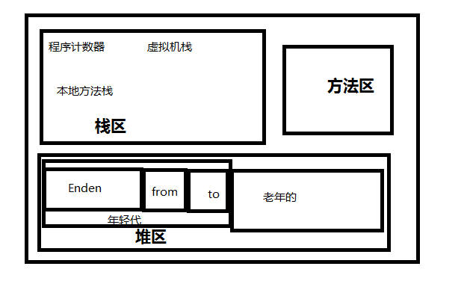

1. **栈区（线程私有）**
2. **程序计数器**

指向当前线程正在执行的字节码指令地址/行号，线程恢复时依赖于程序计数器，从1开始

**此内存区域是唯一一个在 Java 虚拟机规范中没有规定任何 OutOfMemoryError 情况的区域**

1. **虚拟机栈**

每一个线程都有一个虚拟机栈，每一个虚拟机栈又包含多个栈帧，栈帧又包含局部变量表、操作数栈、动态链接、返回地址

1. 局部变量表

用于存放方法的参数跟方法内的局部变量，即8大基本类型，对象引用，returnAddress

1. 操作数栈

操作数栈并非采用访问索引的方式来进行数据访问的，而是通过标准的入栈和出栈操作来完成一次数据访问，操作数栈就是JVM执行引擎的一个工作区，当一个方法被调用的时候，一个新的栈帧也会随之被创建出来，但这个时候栈帧中的操作数栈却是空的，只有方法在执行的过程中，才会有各种各样的字节码指令往操作数栈中执行入栈和出栈操作

1. 动态链接

在运行期间符号引用才转换为直接引用，运行时才确定具体操作

**动态链接与静态链接的区别：**

**静态链接：**

在生成可执行文件的时候(链接阶段)，把所有需要的函数的二进制代码都包含到可执行文件中去。因此，链接器需要知道参与链接的目标文件需要哪些函数，同时也要知道每个目标文件都能提供什么函数，这样链接器才能知道是不是每个目标文件所需要的函数都能正确地链接。如果某个目标文件需要的函数在参与链接的目标文件中找不到的话，链接器就报错了。目标文件中有两个重要的接口来提供这些信息：一个是符号表，另外一个是重定位表。  
优点：在程序发布的时候就不需要的依赖库，也就是不再需要带着库一块发布，程序可以独立执行。  
缺点：  
程序体积会相对大一些；  
如果静态库有更新的话，所有可执行文件都得重新链接才能用上新的静态库。

**动态链接**：  
特点： 在编译的时候不直接拷贝可执行代码，而是通过记录一系列符号和参数，在程序运行或加载时将这些信息传递给操作系统，操作系统负责将需要的动态库加载到内存中，然后程序在运行到指定的代码时，去共享执行内存中已经加载的动态库可执行代码，最终达到运行时连接的目的。  
优点： 多个程序可以共享同一段代码，而不需要在磁盘上存储多个拷贝。  
缺点： 由于是运行时加载，可能会影响程序的前期执行性能。

1. 返回地址

调用方法前所在位置

**C、本地方法栈**

**2、方法区**

a、方法区是被所有线程共享区域，用于存放已被虚拟机加载的类信息，常量，静态变量等数据。被Java虚拟机描述为堆的一个逻辑部分。习惯是也叫它永久代（permanment generation）  
    永久代也会垃圾回收，主要针对常量池回收，类型卸载（比如反射生成大量的临时使用的Class等信息）。  
    常量池用于存放编译期生成的各种字节码和符号引用，常量池具有一定的动态性，里面可以存放编译期生成的常量；运行期间的常量也可以添加进入常量池中，比如string（jdk1.7开始string对象移入堆区）的intern()方法。  
    当方法区满时，无法在分配空间，就会抛出内存溢出的异常（OutOfMemoneyError）。  
java8中已经没有方法区了，取而代之的是元空间（Metaspace）

B、元空间

移除永久代的工作从JDK1.7就开始了。JDK1.7中，存储在永久代的部分数据就已经转移到了Java Heap或者是 Native Heap。但永久代仍存在于JDK1.7中，并没完全移除，譬如符号引用(Symbols)转移到了native heap；字面量(interned strings)转移到了java heap；类的静态变量(class statics)转移到了java heap

元空间是方法区的在HotSpot jvm 中的实现，方法区主要用于存储类的信息、常量池、方法数据、方法代码等。方法区逻辑上属于堆的一部分，但是为了与堆进行区分，通常又叫“非堆”。

元空间的本质和永久代类似，都是对JVM规范中方法区的实现。不过元空间与永久代之间最大的区别在于：元空间并不在虚拟机中，而是使用本地内存，理论上取决于32位/64位系统可虚拟的内存大小。可见也不是无限制的，需要配置参数，初始化的Metaspace大小，控制元空间发生GC的阈值。GC后，动态增加或降低MetaspaceSize。在默认情况下，这个值大小根据不同的平台在12M到20M浮动。使用[Java](http://lib.csdn.net/base/javase" \t "https://www.cnblogs.com/yulei126/p/_blank" \o "Java SE知识库) -XX:+PrintFlagsInitial命令查看本机的初始化参数

3、**堆区**

1. 年轻代
2. Eden，用于存放新生成的对象
3. Survivor 两个大小相等的空间，用于实现复制回收算法，Eden中进行minorGC后对象进入from

8:1:1

1. 老年代

默认对象经过15次新生代的垃圾回收处理后还存在的对象进入老年代

堆内存的分配，jvm初始分配的内存由-Xms指定，默认是物理内存的1/64,jvm最大分配的内存由-Xmx指定，默认是物理内存的1/4，默认空余堆内存小于40%时，jvm就会增大堆直到-Xmx的最大限制，可以由-XX：Min HeapFreeRatio指定，默认空余堆内存大于70%，jvm会减少堆直到-Xms最小限制，可以由-XX：Man HeapFreeRatio指定

非堆的内存分配，jvm使用-XX：PermSize设置非堆内存初始值，默认是初始内存的1/64,由XX：MaxPermSize设置的最大非堆内存大小为物理内存的1/4

**4、常量池**

Class常量池可以理解为是Class文件中的资源仓库。 Class文件中除了包含类的版本、字段、方法、接口等描述信息外，还有一项信息就是常量池(constant pool table)，用于存放编译器生成的各种**字面量(Literal)**和**符号引用(SymbolicReferences)**。

一个class文件的16进制大体结构如下图：

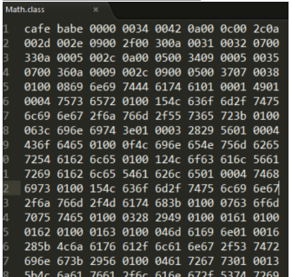



当然我们一般不会去人工解析这种16进制的字节码文件，我们一般可以通过javap命令生成更可读的JVM字节码指令文件：

javap -v Math.class

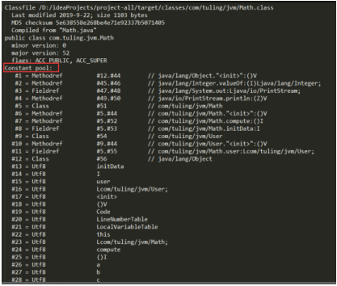

红框标出的就是class常量池信息，常量池中主要存放两大类常量：字面量和符号引用。

**字面量**

字面量就是指由字母、数字等构成的字符串或者数值常量，字面量只可以右值出现，所谓右值是指等号右边的值，如：int a=1 这里的a为左值，1为右值。在这个例子中1就是字面

量。

1 int a = 1;

2 int b = 2;

3 int c = "abcdefg";

**符号引用**

符号引用是编译原理中的概念，是相对于直接引用来说的。主要包括了以下三类常量：

类和接口的全限定名

字段的名称和描述符

方法的名称和描述符

上面的a，b就是字段名称，就是一种符号引用，还有Math类常量池里的 Lcom/tuling/jvm/Math 是类的全限定名，main和compute是方法名称，()是一种UTF8格式的描述符，这些都是符号引用。

这些常量池现在是静态信息，只有到运行时被加载到内存后，这些符号才有对应的内存地址信息，这些常量池一旦被装入内存就变成运行时常量池了，对应的符号引用在程序加载或运行时会被转变为被加载到内存区域的代码的直接引用，也就是我们说的动态链接了。例如，compute()这个符号引用在运行时就会被转变为compute()方法具体代码在内存中的地址，主要通过对象头里的类型指针去转换直接引用。

Jdk1.6及之前： 有永久代, 常量池在方法区

Jdk1.7：有永久代，但已经逐步“去永久代”，常量池在堆

Jdk1.8及之后：无永久代，常量池在元空间

## 1.4.2如何确定对象为垃圾

### 4.2.1可达性算法GCRoots（根搜索算法）

该算法的基本思路就是通过一些被称为引用链（GC Roots）的对象作为起点，从这些节点开始向下搜索，搜索走过的路径被称为（Reference Chain)，当一个对象到GC Roots没有任何引用链相连时（即从GC Roots节点到该节点不可达），则证明该对象是不可用的。

**GC Roots引用链的过程：**jvm遍历栈与方法区中的变量，查找其引用的对象及其内部引用的对象，生成引用链

**GC Roots根节点**：线程栈的本地变量、静态变量、本地方法栈的变量等等

**作用的对象**：

1. 虚拟机栈（栈帧的本地变量表）中引用的对象
2. 方法区：类静态属性引用的对象
3. 方法区：常量引用的对象
4. 本地方法栈中JNI本地方法的引用对象

**常见引用类型**  
java的引用类型一般分为四种： 强引用、 软引用、 弱引用、 虚引用  
**强引用**：普通的变量引用  
 public static User user = new User() ;

**软引用：** 将对象用SoftReference软引用类型的对象包裹， 正常情况不会被回收， 但是GC做完后发现释放不出空间存放新的对象， 则会把这些软引用的对象  
回收掉。 软引用可用来实现内存敏感的高速缓存。  
 public static SoftReference<User> user = new SoftReference<User>(newUser() ) ;  
软引用在实际中有重要的应用， 例如浏览器的后退按钮。 按后退时， 这个后退时  
显示的网页内容是重新进行请求还是从缓存中取出呢？ 这就要看具体的实现策略  
了。  
（1） 如果一个网页在浏览结束时就进行内容的回收， 则按后退查看前面浏览过的页面时， 需要重新构建  
（2） 如果将浏览过的网页存储到内存中会造成内存的大量浪费， 甚至会造成内存溢出，软引用则解决了该问题

**弱引用**：将对象用WeakReference软引用类型**的对象包**裹， 弱引用跟没引用差不多，GC会直接回收掉， 很少用  
 public static WeakReference<User> user = new WeakReference<User>(newUser() ) ;

虚引用：虚引用也称为幽灵引用或者幻影引用，它是最弱的一种引用关系，几乎不用

**finalize()方法最终判定对象是否存活**

即使在可达性分析算法中不可达的对象， 也并非是“非死不可“的， 这时候它们  
暂时处于“缓刑”阶段，要真正宣告一个对象死亡，至少要经历再次标记过程。  
标记的前提是对象在进行可达性分析后发现没有与GC Roots相连接的引用链。  
**1 .第一次标记并进行一次筛选。**  
筛选的条件是此对象是否有必要执行finalize()方法。当对象没有覆盖finalize方法，对象将直接被回收。  
**2. 第二次标记**  
如果这个对象覆盖了finalize方法，finalize方法是对象脱逃死亡命运的最后一次机会， 如果对象要在finalize()中成功拯救自己， 只要重新与引用链上的任何的一个对象建立关联即可， 譬如把自己赋值给某个类变量或对象的成员变量， 那在第二次标记时它将移除出“即将回收”的集合。 如果对象这时候还没逃脱， 那基本上它就真的被回收了。

**如何判断无用的类（同时满足以下三点） ：**

(1).该类的所有实例都已经被回收，即java堆中不存在该类的实例对象。

(2).加载该类的类加载器已经被回收。

(3).该类所对应的java.lang.Class对象没有任何地方被引用，无法在任何地方通过反射机制访问该类的方法。

### 4.2.2、引用计数法

给对象中添加一个引用计数器，每当有一个地方引用它时，计数器值就加1；当引用失效时，计数器值就减1；任何时刻计数器都为0的对象就是不再被使用的，垃圾收集器将回收该对象使用的内存。

引用计数算法实现简单，效率很高，微软的COM技术、ActionScript、Python等都使用了引用计数算法进行内存管理，但是引用计数算法对于对象之间相互循环引用问题难以解决，因此java并没有使用引用计数算法。

## 1.4.3常用的垃圾回收算法

**目前jvm联合使用分代复制回收算法、标记-清除回收算法、标记-整理回收算法**

**1、复制回收算法（新生代垃圾回收算法）**

该算法的核心是将可用内存按容量分为大小相等的两块，每次只用其中的一块，当其中一块的内存用完，就将存活的对象复制到另一块上面，然后把自己的内存空间一次清理掉

**优点：**不必考虑内存碎片的问题；效率高

**缺点**：可用容量为原来的一半，浪费空间

**最优设置**：90%的对象都是朝生夕死，所以使用10%的空间作为交换区，因为交换区必须有两个，所以采用交换算法的新生代中的三个区采用8:1:1的默认分配比例，让eden区尽量的大， survivor区够用即可，JVM默认有这个参数-XX:+UseAdaptiveSizePolicy，会导致这个比例自动变化，如果不想这个比例有变化可以设置参数-XX:-UseAdaptiveSizePolicy

**新生代的对象分配**，基本上新的对象优先分配在Eden区，当Eden区没有足够的空间时，会发起一次minorGC（第一次GC）

**大对象直接进入老年代**，超过Eden的剩余空间或超过一个参数值（-XX：

PretenureSizeThreshold=xx，无默认值），避免大对象分配内存时的复制操作而降低效率

**提前晋升（组团）**：动态年龄判断，如果在survivor空间中相同年龄所有对象的大小的总和大于survivor空间的一半，年龄大于或等于该年龄的对象可以直接进入老年代

**年龄阀值：**每个对象定义了年龄计数器，经过一次minorGC后如果能被移动到survivor区（在交换区）年龄加1，对象年龄达到15（可以通过参数-XX:MaxTenuringThreshold设置，默认15）之后，将会晋升到老年代，老年代空间不够时进行fullGC

**Minor gc后存活的对象Survivor区放不下**：这种情况会把存活的对象部分挪到老年代， 部分可能还会放在Survivor区

**老年代空间分配担保机制：**年轻代每次minor gc之前JVM都会计算下老年代剩余可用空间  
如果这个可用空间小于年轻代里现有的所有对象大小之和(包括垃圾对象)  
就会看一个“-XX:-HandlePromotionFailure” (jdk1 .8默认就设置了)的参数是否设置了  
如果有这个参数， 就会看看老年代的可用内存大小， 是否大于之前每一次minorgc后进入老年代的对象的平均大小。  
如果上一步结果是小于或者之前说的参数没有设置， 那么就会触发一次Full gc，对老年代和年轻代一起回收一次垃圾，如果回收完还是没有足够空间存放新的对象就会发生"OOM"  
当然， 如果minor gc之后剩余存活的需要挪动到老年代的对象大小还是大于老年代可用空间， 那么也会触发full gc， full gc完之后如果还是没有空间放minorgc之后的存活对象， 则也会发生“OOM”

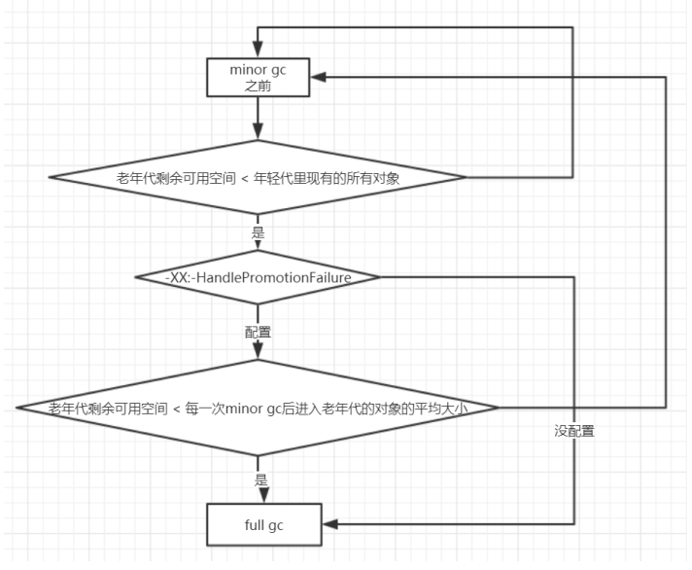

1. **标记-清除算法Mark-Sweep**

最基础的垃圾收集算法，算法分为“标记”和“清除”两个阶段：首先标记出所有需要回收的对象，在标记完成之后统一回收掉所有被标记的对象。

标记-清除算法的缺点有两个：首先，效率问题，标记和清除效率都不高。其次，标记清除之后会产生大量的不连续的内存碎片，空间碎片太多会导致当程序需要为较大对象分配内存时无法找到足够的连续内存而不得不提前触发另一次垃圾收集动作。

1. **标记-整理算法Mark-Compact**

标记-整理算法在标记-清除算法基础上做了改进，标记阶段是相同的标记出所有需要回收的对象，在标记完成之后不是直接对可回收对象进行清理，而是让所有存活的对象都向一端移动，在移动过程中清理掉可回收的对象，这个过程叫做整理。

标记-整理算法相比标记-清除算法的优点是内存被整理以后不会产生大量不连续内存碎片问题。

**复制算法在对象存活率高的情况下就要执行较多的复制操作，效率将会变低，而在对象存活率高的情况下使用标记-整理算法效率会大大提高。**

3、分代收集算法

当前虚拟机的垃圾收集都采用分代收集算法，这种算法没有什么新的思想，只是  
根据对象存活周期的不同将内存分为几块。一般将java堆分为新生代和老年代，这样我们就可以根据各个年代的特点选择合适的垃圾收集算法比如在新生代中， 每次收集都会有大量对象(近99%)死去， 所以可以选择复制算法，只需要付出少量对象的复制成本就可以完成每次垃圾收集。 而老年代的对象存活几率是比较高的， 而且没有额外的空间对它进行分配担保，所以我们必须选择“标记-清除” 或“标记-整理” 算法进行垃圾收集。 注意， “标记-清除” 或“标记-整理” 算法会比复制算法慢1 0倍以上通过上面这些内容介绍， 大家应该对JVM优化有些概念了， 就是尽可能让对象都在新生代里分配和回收， 尽量别让太多对象频繁进入老年代， 避免频繁对老年代进行垃圾回收，同时给系统充足的内存大小， 避免新生代频繁的进行垃圾回收

FullGC时程序停掉，只进行垃圾回收操作，minorGC避免不了（也会stop the world），fullGC必须尽量避免

处理方式：调整内存设置控制垃圾回收频率，选择合适的垃圾回收器

Jconsole 能效FullGC MAT java分析dump文件

## 1.4.4常用的垃圾回收器 1. Serial/Serial Old

Serial（串行）收集器是最基本、历史最悠久的垃圾收集器了。大家看名字就知道这个收集器是一个单线程收集器了。它的 “单线程” 的意义不仅仅意味着它只会使用一条垃圾收集线程去完成垃圾收集工作，更重要的是它在进行垃圾收集工作的时候必须暂停其他所有的工作线程（ "StopThe World" ），直到它收集结束。

新生代采用复制算法，老年代采用标记-整理算法Mark-Compact。

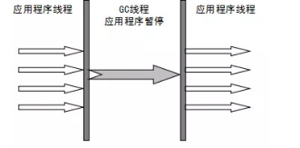

虚拟机的设计者们当然知道Stop The World带来的不良用户体验，所以在后续的垃圾收集器设计中停顿时间在不断缩短（仍然还有停顿，寻找最优秀的垃圾收集器的过程仍然在继续）。但是Serial收集器有没有优于其他垃圾收集器的地方呢？当然有，它简单而高效（与其他收集器的单线程相比）。Serial收集器由于没有线程交互的开销，自然可以获得很高的单线程收集效率。

**Serial Old收集器**是Serial收集器的老年代版本，它同样是一个单线程收集器。它主要有两大用途：一种用途是在JDK1.5以及以前的版本中与Parallel Scavenge收集器搭配使用，另一种用途是作为CMS收集器的后备方案。

### 2. ParNew

ParNew收集器其实就是Serial收集器的多线程版本，除了使用多线程进行垃圾收集外，其余行为（控制参数、收集算法、回收策略等等）和Serial收集器完全一样。默认的收集线程数跟cpu核数相同，当然也可以用参数(-XX:ParallelGCThreads)指定收集线程数，但是一般不推荐修改。

新生代采用复制算法，老年代采用标记-整理算法Mark-Compact。

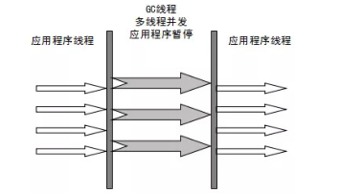

它是许多运行在Server模式下的虚拟机的首要选择，除了Serial收集器外，只有它能与CMS收集器（真正意义上的并发收集器，后面会介绍到）配合工作。

### 3. Parallel Scavenge

( -XX:+UseParallelGC(年轻代),-XX:+UseParallelOldGC(老年代) )

Parallel Scavenge 收集器类似于ParNew 收集器，是Server 模式（内存大于2G，2个cpu）下的默认收集器，那么它有什么特别之处呢？

Parallel Scavenge收集器关注点是吞吐量（高效率的利用CPU）。CMS等垃圾收集器的关注点更多的是用户线程的停顿时间（提高用户体验）。所谓吞吐量就是CPU中用于运行用户代码的时间与CPU总消耗时间的比值。 Parallel Scavenge收集器提供了很多参数供用户找到最合适的停顿时间或最大吞吐量，如果对于收集器运作不太了解的话，可以选择把内存管理优化交给虚拟机去完成也是一个不错的选择。

新生代采用复制算法，老年代采用标记-整理算法。

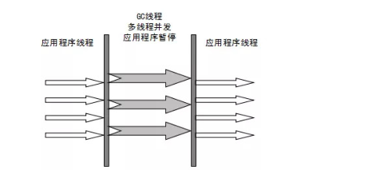

Parallel Old收集器是Parallel Scavenge收集器的老年代版本。使用多线程和“标记-整理”算法。在注重吞吐量以及CPU资源的场合，都可以优先考虑 Parallel Scavenge收集器和ParallelOld收集器。

### 4. CMS

CMS（Concurrent Mark Sweep）收集器是一种以获取最短回收停顿时间为目标的收集器。它非常符合在注重用户体验的应用上使用，它是HotSpot虚拟机第一款真正意义上的并发收集器，它第一次实现了让垃圾收集线程与用户线程（基本上）同时工作。从名字中的Mark Sweep这两个词可以看出，CMS收集器是一种 “标记-清除”算法实现的，它的运作过程相比于前面几种垃圾收集器来说更加复杂一些。整个过程分为四个步骤：

**初始标记**： 暂停所有的其他线程，并记录下gc roots能直接引用的老年代对象，速度很快 ；

**并发标记**： 在初始 标记的德尔基础上继续向下追溯（gc roots）同时开启GC和用户线程，用一个闭包结构去记录可达对象。但在这个阶段

结束，这个闭包结构并不能保证包含当前所有的可达对象。因为用户线程可能会不断的更新

引用域，所以GC线程无法保证可达性分析的实时性。所以这个算法里会跟踪记录这些发生引用更新的地方。

**重新标记**： 重新标记阶段就是为了修正并发标记期间因为用户程序继续运行而导致标记

产生变动的那一部分对象的标记记录，这个阶段的停顿时间一般会比初始标记阶段的时间稍

长，远远比并发标记阶段时间短

**并发清理**： 开启用户线程，同时GC线程开始对未标记的区域做清扫。

**并发重置：**清除对象的标记

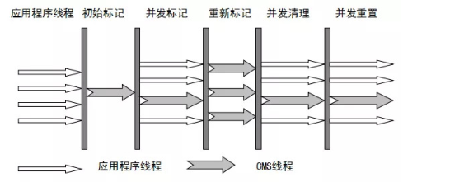

从它的名字就可以看出它是一款优秀的垃圾收集器，主要优点：并发收集、低停顿。但是它有下面

几个明显的缺点：

1、对CPU资源敏感（会和服务抢资源）；

2、无法处理浮动垃圾(在并发清理阶段又产生垃圾，这种浮动垃圾只能等到下一次gc再清理

了)；

3、它使用的回收算法-“标记-清除”算法会导致收集结束时会有大量空间碎片产生，当然

通过参数-XX:+UseCMSCompactAtFullCollection  可以让jvm在执行完标记清除后再做整

理

4、执行过程中的不确定性，会存在上一次垃圾回收还没执行完，然后垃圾回收又被触

发的情况，特别是在并发标记和并发清理阶段会出现，一边回收，系统一边运行，也许没回

收完就再次触发full gc，也就是"concurrent mode failure"，此时会进入stop the world，用serial old垃圾收集器来回收

CMS的相关参数

1. -XX:+UseConcMarkSweepGC：启用cms

2. -XX:ConcGCThreads：并发的GC线程数，默认为（CPU数量+3）/4

3. -XX:+UseCMSCompactAtFullCollection：FullGC之后做压缩整理（减少碎片）

4. -XX:CMSFullGCsBeforeCompaction：多少次FullGC之后压缩一次，默认是0，代表每次FullGC后都会压缩一次

5. -XX:CMSInitiatingOccupancyFraction: 当老年代使用达到该比例时会触发FullGC（默认

是92，这是百分比）

6. -XX:+UseCMSInitiatingOccupancyOnly：只使用设定的回收阈值

(-XX:CMSInitiatingOccupancyFraction设定的值)，如果不指定，JVM仅在第一次使用设定

值，后续则会自动调整

7. -XX:+CMSScavengeBeforeRemark：在CMS GC前启动一次minor gc，目的在于减少

老年代对年轻代的引用，降低CMS GC的标记阶段时的开销，一般CMS的GC耗时 80%都在remark阶段，minor GC可以减少老年代对年轻代对象的引用，从而缩短并发标记阶段遍历GC root链所消耗的时间

### 5. G1 收集器(-XX:+UseG1 GC)

G1 (Garbage-First)是一款面向服务器的垃圾收集器,主要针对配备多颗处理器及大容量内存的机器，以极高概率满足GC停顿时间要求的同时,还具备高吞吐量性能特征.full gc也会使用单线程垃圾处理器

* 适用于：Full GC持续时间太长或者太频繁
* 对象的创建速率和存活率变动很大
* 应用不希望停顿时间长(长于0.5s甚至1s)

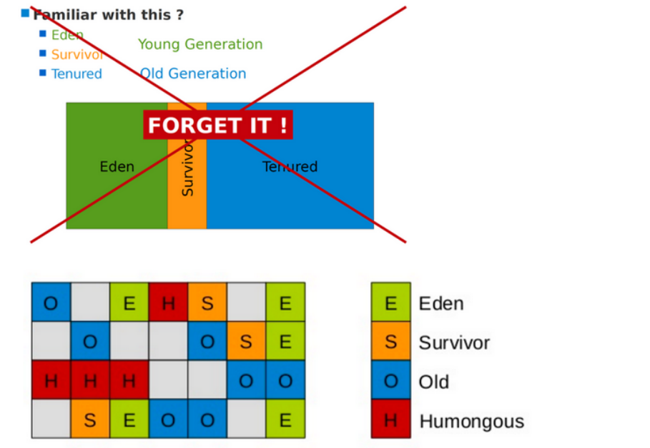

G1 将Java堆划分为多个大小相等的独立区域（Region），JVM最多可以有2048个Region。一般Region大小等于堆大小除以2048，比如堆大小为4096M，则Region大小为2M，当然也可以用参数"-XX:G1 HeapRegionSize"手动指定Region大小， 但是推荐默认的计算方式。G1 保留了年轻代和老年代的概念， 但不再是物理隔阂了， 它们都是（可以不连续） Region的集合。

默认年轻代对堆内存的占比是5%， 如果堆大小为4096M， 那么年轻代占据200MB左右的内存，对应大概是100个Region，可以通过“-XX:G1 NewSizePercent” 设置新生代初始占比，在系统运行中，JVM会不停的给年轻代增加更多的Region，但是最多新生代的占比不会超过60%，可以通过“-XX:G1 MaxNewSizePercent”调整。年轻代中的Eden和Survivor对应的region也跟之前一样，默认8:1 :1 ，假设年轻代现在有1000个region， eden区对应800个，s0对应100个， s1对应100个。

* 一个Region可能之前是年轻代， 如果Region进行了垃圾回收， 之后可能又会变成老年代， 也就是说Region的区域功能可能会动态变化。  
  G1垃圾收集器对于对象什么时候会转移到老年代跟之前讲过的原则一样，唯一不同的是对大对象的处理，G1 有专门分配大对象的Region叫Humongous/hjuː'mʌŋgəs/ 区，而不是让大对象直接进入老年代的Region中。

在G1 中，大对象的判定规则就是一个大对象超过了一个Region大小的50%，比如按照上面算的，每个Region是2M，只要一个大对象超过1M，就会被放入Humongous中， 而且一个大对象如果太大，可能会横跨多个Region来存放。

Humongous区专门存放短期巨型对象，不用直接进老年代，可以节约老年代的空间， 避免因为老年代空间不够的GC开销。  
Full GC的时候除了收集年轻代和老年代之外，也会将Humongous区一并回收。

对象的分配策略：

1. TLAB(Thread Local Allocation Buffer)线程本地分配缓冲区
2. Eden区中分配
3. Humongous区分配

TLAB为线程本地分配缓冲区，它的目的为了使对象尽可能快的分配出来，每次对象分配都必须要进行同步（虚拟机采用CAS配上失败重试的方式保证更新操作的原子性），而在竞争激烈的场合分配的效率又会进一步下降。如果对象在一个共享的空间中分配，我们需要采用一些同步机制来管理这些空间内的空闲空间指针。在Eden空间中，每一个线程都有一个固定的分区用于分配对象，即一个TLAB。分配对象时，线程之间不再需要进行任何的同步。

Tlab只是线程私有的分配空间，只有当前线程可以在此空间分配对象，但所有的线程都可以引用此区域的对象

对TLAB空间中无法分配的对象，JVM会尝试在Eden空间中进行分配。如果Eden空间无法容纳该对象，就只能在老年代中进行分配空间。

**G1 收集器一次GC的运作过程大致分为以下几个步骤：**  
**初始标记**（initial mark， STW） ： 暂停所有的其他线程，并记录下gc roots直接能引用的对象， 速度很快 ；  
**并发标记**（Concurrent Marking） ： 同CMS的并发标记  
**最终标记**（Remark， STW） ： 同CMS的重新标记  
**筛选回收**（Cleanup， STW） ： 筛选回收阶段首先对各个Region的回收价值和成本进行排序， 根据用户所期望的GC停顿时间(可以用JVM参数 -XX:MaxGCPauseMillis指定)来制定回收计划， 比如说老年代此时有1000个Region都满了，但是因为根据预期停顿时间，本次垃圾回收可能只能停顿200毫秒，那么通过之前回收成本计算得知，可能回收其中800个Region刚好需要200ms，那么就只会回收800个Region，尽量把GC导致的停顿时间控制在我们指定的范围内。 这个阶段其实也可以做到与用户程序一起并发执行， 但是因为只回收一部分Region，时间是用户可控制的，而且停顿用户线程将大幅提高收集效率。 不管是年轻代或是老年代，回收算法主要用的是复制算法， 将一个region中的存活对象复制到另一个region中，这种不会像CMS那样回收完因为有很多内存碎片还需要整理一次，G1 采用复制算法回收几乎不会有太多内存碎片

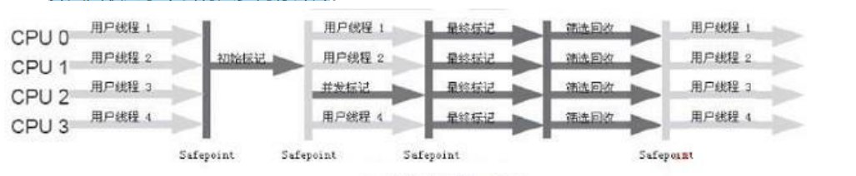

**G1 收集器在后台维护了一个优先列表**， 每次根据允许的收集时间， 优先选择回收价值最大的Region(这也就是它的名字Garbage-First的由来)， 比如一个Region花200ms能回收10M垃圾， 另外一个Region花50ms能回收20M垃圾， 在回收时间有限情况下， G1 当然会优先选择后面这个Region回收。 这种使用Region划分内存空间以及有优先级的区域回收方式， 保证了G1 收集器在有限时间内可以尽可能高的收集效率。

被视为JDK1 .7以上版本Java虚拟机的一个重要进化特征。 它具备以下特点：  
**并行与并发**： G1 能充分利用CPU、多核环境下的硬件优势，使用多个CPU（CPU或者CPU核心）来缩短Stop-The-World停顿时间。 部分其他收集器原本需要停顿Java线程来执行GC动作，G1 收集器仍然可以通过并发的方式让java程序继续执行。  
**分代收集：** 虽然G1 可以不需要其他收集器配合就能独立管理整个GC堆，但是还是保留  
了分代的概念。  
**空间整合：**与CMS的“标记--清理”算法不同，G1从整体来看是基于“标记整理”算法实现的收集器；从局部上来看是基于“复制”算法实现的。  
**可预测的停顿：** 这是G1 相对于CMS的另一个大优势， 降低停顿时间是G1 和 CMS 共同的关注点，但G1 除了追求低停顿外，还能建立可预测的停顿时间模型，能让使用者明确指定在一个长度为M毫秒的时间片段(通过参数"-XX:MaxGCPauseMillis"指定)内完成垃圾收

**G1 收集器参数设置**

-XX:+UseG1 GC:使用G1 收集器  
-XX:ParallelGCThreads:指定GC工作的线程数量  
-XX:G1 HeapRegionSize:指定分区大小(1 MB~32MB， 且必须是2的幂)，默认将整堆划

分为2048个分区

-XX:MaxGCPauseMillis: 代表最大的GC线程占用的停顿时间,目标暂停时间(默认200ms)  
-XX:G1 NewSizePercent:新生代内存初始空间(默认整堆5%)  
-XX:G1 MaxNewSizePercent:新生代内存最大空间  
-XX:TargetSurvivorRatio:Survivor区的填充容量(默认50%)，Survivor区域里的一批对象(年龄1 +年龄2+年龄n的多个年龄对象)总和超过了Survivor区域的50%，此时就会把年龄n(含)以上的对象都放入老年代  
-XX:MaxTenuringThreshold:最大年龄阈值(默认15)  
-XX:InitiatingHeapOccupancyPercent:老年代占用空间达到整堆内存阈值(默认45%)，则执行新生代和老年代的混合收集(MixedGC)， 比如我们之前说的堆默认有2048个region， 如果有接近1000个region都是老年代的region，则可能就要触发MixedGC了  
-XX:G1 HeapWastePercent(默认5%): gc过程中空出来的region是否充足阈值，在混合回收的时候，对Region回收都是基于复制算法进行的，都是把要回收的Region里的存活对象放入其他Region，然后这个Region中的垃圾对象全部清理掉，这样的话在回收过程就会不断空出来新的Region，一旦空闲出来的Region数量达到了堆内存的5%，此时就会立即停止混合回收，意味着本次混合回收就结束了。  
-XX:G1 MixedGCLiveThresholdPercent(默认85%) region中的存活对象低于这个值时才会回收该region，如果超过这个值，存活对象过多，回收的的意义不大。

-XX:G1 MixedGCCountTarget:在一次回收过程中（混合回收）指定做几次筛选回收(默认8次)，在最后一个筛选回收阶段可以回收一会，然后暂停回收，恢复系统运行，一会再开始回收，这样可以让系统不至于单次停顿时间过长。

### 6、ZGC

ZGC是一款JDK 11中新加入的具有实验性质的低延迟垃圾收集器，ZGC可以说源自于是Azul System公司开发的C4（Concurrent Continuously Compacting Collector） 收集器。

**ZGC的目标主要有4个：**

1、支持TB量级的堆。我们生产环境的硬盘还没有上TB呢，可以满足未来十年内，所有JAVA应用的需求。

2、最大GC停顿时间不超10ms。目前一般线上环境运行良好的JAVA应用Minor GC停顿时间在10ms左右，Major GC一般都需要100ms以上（G1可以调节停顿时间，但是如果调的过低的话，反而会适得其反），之所以能做到这一点是因为它的停顿时间主要跟Root扫描有关，而Root数量和堆大小是没有任何关系的。

3、奠定未来GC特性的基础。

4、最糟糕的情况下吞吐量会降低15%。这都不是事，停顿时间足够优秀。至于吞吐量，通过扩容分分钟解决。另外，Oracle官方提到了它最大的优点是：它的停顿时间不会随着堆的增大而增长！也就是说，几十G堆的停顿时间是10ms以下，几百G甚至上T堆的停顿时间也是10ms以下。

**不分代(暂时)**

单代，即ZGC「没有分代」。我们知道以前的垃圾回收器之所以分代，是因为源于“「大部分对象朝生夕死」”的假设，事实上大部分系统的对象分配行为也确实符合这个假设。

那么为什么ZGC就不分代呢？因为分代实现起来麻烦，作者就先实现出一个比较简单可用的单代版本，后续会优化。

**ZGC内存布局**

ZGC收集器是一款基于Region内存布局的， 暂时不设分代的，使用了读屏障、 颜色指针等技术来实现可并发的标记-整理算法的，以低延迟为首要目标的一款垃圾收集器。

ZGC的Region可以具有如图3-19所示的大、中、小三类容量：

1. 小型Region（Small Region）：容量固定为2MB，用于放置小于256KB的小对象。

2、中型Region（Medium Region）：容量固定为32MB，用于放置大于等于256KB但小于4MB的对象。

3、大型Region（Large Region：容量不固定，可以动态变化，但必须为2MB的整数倍，用于放置4MB或以上的大对象。每个大型Region中只会存放一个大对象， 这也预示着虽然名字叫作“大型Region”，但它的实际容量完全有可能小于中型Region，最小容量可低至4MB。 大型Region在ZGC的实现中是不会被重分配（重分配是ZGC的一种处理动作，用于复制对象的收集器阶段，稍后会介绍到）的，因为复制一个大对象的代价非常高昂。

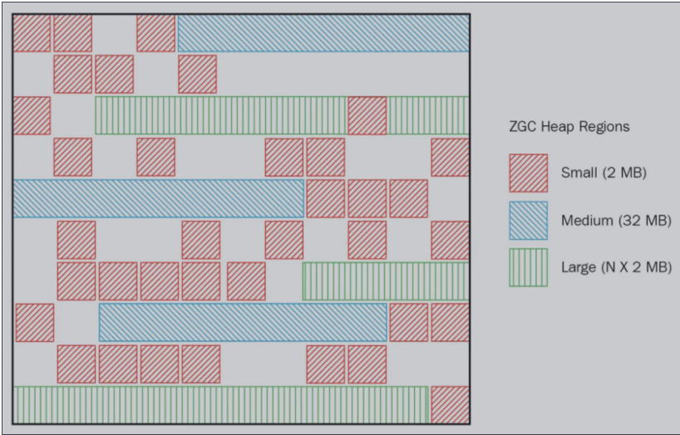

**NUMA-aware**

NUMA对应的有UMA，UMA即Uniform Memory Access Architecture，NUMA就是Non Uniform Memory Access Architecture。UMA表示内存只有一块，所有CPU都去访问这一块内存，那么就会存在竞争问题（争夺内存总线访问权），有竞争就会有锁，有锁效率就会受到影响，而且CPU核心数越多，竞争就越激烈。NUMA的话每个CPU对应有一

块内存，且这块内存在主板上离这个CPU是最近的，每个CPU优先访问这块内存，那效率自然就提高了：

服务器的NUMA架构在中大型系统上一直非常盛行，也是高性能的解决方案，尤其在系统延迟方面表现都很优秀。ZGC是能自动感知NUMA架构并充分利用NUMA架构特性的。

**颜色指针**

Colored Pointers，即颜色指针，如下图所示，ZGC的核心设计之一。以前的垃圾回收器的GC信息都保存在对象头中，而ZGC的GC信息保存在指针中。

每个对象有一个64位指针，这64位被分为：18位：预留给以后使用；

1位：Finalizable标识，此位与并发引用处理有关，它表示这个对象只能通过finalizer才能访问；

1位：Remapped标识，设置此位的值后，对象未指向relocation set中（relocation set表示需要GC的Region集合）；

1位：Marked1标识；

1位：Marked0标识，和上面的Marked1都是标记对象用于辅助GC；

42位：对象的地址（所以它可以支持2^42=4T内存）：

为什么有2个mark标记？

每一个GC周期开始时，会交换使用的标记位，使上次GC周期中修正的已标记状态失效，所有引用都变成未标记。

GC周期1：使用mark0, 则周期结束所有引用mark标记都会成为01。

GC周期2：使用mark1, 则期待的mark标记10，所有引用都能被重新标记。

通过对配置ZGC后对象指针分析我们可知，对象指针必须是64位，那么ZGC就无法支持32位操作系统，同样的也就无法支持压缩指针了（CompressedOops，压缩指针也是32位）。

**颜色指针的三大优势**：

1. 一旦某个Region的存活对象被移走之后，这个Region立即就能够被释放和重用掉，而不必等待整个堆中所有指向该Region的引用都被修正后才能清理，这使得理论上只要还有一个空闲Region，ZGC就能完成收集。

2. 颜色指针可以大幅减少在垃圾收集过程中内存屏障的使用数量，ZGC只使用了读屏障。

3. 颜色指针具备强大的扩展性，它可以作为一种可扩展的存储结构用来记录更多与对象标记、重定位过程相关的数据，以便日后进一步提高性能。

**读屏障**

之前的GC都是采用Write Barrier，这次ZGC采用了完全不同的方案读屏障，这个是ZGC一个非常重要的特性。在标记和移动对象的阶段，每次「从堆里对象的引用类型中读取一个指针」的时候，都需要加上一个Load Barriers。

那么我们该如何理解它呢？看下面的代码，第一行代码我们尝试读取堆中的一个对象引用obj.fieldA并赋给引用 o（fieldA也是一个对象时才会加上读屏障）。如果这时候对象在GC时被移动了，接下来JVM就会加上一个读屏障，这个屏障会把读出的指针更新到对象的新地址上，并且把堆里的这个指针“修正”到原本的字段里。这样就算GC把对象移动了，读屏障也会发现并修正指针，于是应用代码就永远都会持有更新后的有效指针，而且不需要STW。 那么，JVM是如何判断对象被移动过呢？就是利用上面提到的颜色指针，如果指针是Bad Color，那么程序还不能往下执行，需要「slow path」，修正指针；如果指针是Good Color，那么正常往下执行即可：

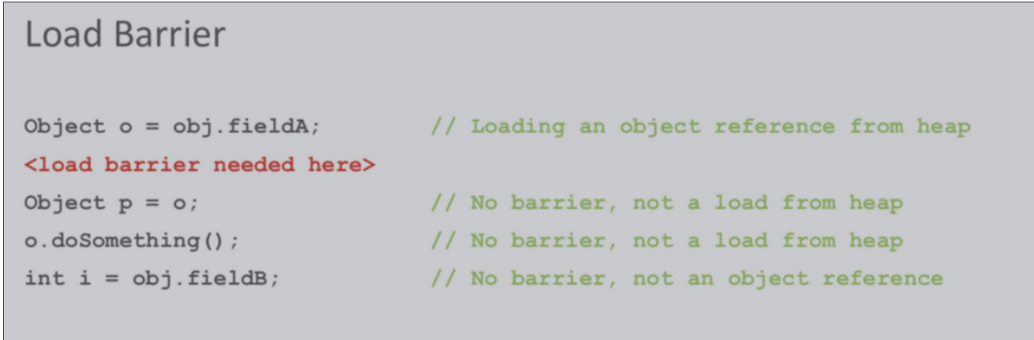

“这个动作是不是非常像JDK并发中用到的CAS自旋？读取的值发现已经失效了，需要重新读取。而ZGC这里是之前持有的指针由于GC后失效了，需要通过读屏障修正指针。”

后面3行代码都不需要加读屏障：Object p = o这行代码并没有从堆中读取数据；o.doSomething()也没有从堆中读取数据；obj.fieldB不是对象引用，而是原子类型。

正是因为Load Barriers的存在，所以会导致配置ZGC的应用的吞吐量会变低。官方的测试数据是需要多出额外4%的开销

既然低42位指针可以支持4T内存，那么能否通过预约更多位给对象地址来达到支持更大内存的目的呢？答案肯定是不可以。因为目前主板地址总线最宽只有48bit，4位是颜色位，就只剩44位了，所以受限于目前的硬件，ZGC最大只能支持16T的内存，JDK13就把最大支持堆内存从4T扩大到了16T。

**ZGC运作过程**

ZGC的运作过程大致可划分为以下四个大的阶段：

1、并发标记（Concurrent Mark）：与G1一样，并发标记是遍历对象图做可达性分析的阶段，它的初始标记(Mark Start)和最终标记(Mark End)也会出现短暂的停顿，与G1不同的是， ZGC的标记是在指针上而不是在对象上进行的， 标记阶段会更新染色指针中的Marked 0、 Marked 1标志位。

2、并发预备重分配（Concurrent Prepare for Relocate）：这个阶段需要根据特定的查询条件统计得出本次收集过程要清理哪些Region，将这些Region组成重分配集（Relocation Set）。ZGC每次回收都会扫描所有的Region，用范围更大的扫描成本换取省去G1中记忆集的维护成本。

3、并发重分配（Concurrent Relocate）：重分配是ZGC执行过程中的核心阶段，这个过程要把重分配集中的存活对象复制到新的Region上，并为重分配集中的每个Region维护一个转发表（Forward Table），记录从旧对象到新对象的转向关系。ZGC收集器能仅从引用上就明确得知一个对象是否处于重分配集之中，如果用户线程此时并发访问了位于重分配集中的对象，这次访问将会被预置的内存屏障(读屏障)所截获，然后立即根据Region上的转发 表记录将访问转发到新复制的对象上，并同时修正更新该引用的值，使其直接指向新对象，ZGC将这种行为称为指针的“自愈”（Self-Healing）能力。ZGC的颜色指针因为“自愈”（Self‐Healing）能力，所以只有第一次访问旧对象会变慢， 一旦重分配集中某个Region的存活对象都复制完毕后，这个Region就可以立即释放用于新对象的分配，但是转发表还得留着不能释放掉， 因为可能还有访问在使用这个转发表

**4、**并发重映射（Concurrent Remap）：重映射所做的就是修正整个堆中指向重分配集中旧对象的所有引用，但是ZGC中对象引用存在“自愈”功能，所以这个重映射操作并不是很迫切。ZGC很巧妙地把并发重映射阶段要做的工作，合并到了下一次垃圾收集循环中的并发标记阶段里去完成，反正它们都是要遍历所有对象的，这样合并就节省了一次遍历对象图的开销。一旦所有指针都被修正之后，原来记录新旧对象关系的转发表就可以释放掉了。

**ZGC存在的问题**

ZGC最大的问题是浮动垃圾。ZGC的停顿时间是在10ms以下，但是ZGC的执行时间还是远远大于这个时间的。假如ZGC全过程需要执行10分钟，在这个期间由于对象分配速率很高，将创建大量的新对象，这些对象很难进入当次GC，所以只能在下次GC的时候进行回收，这些只能等到下次GC才能回收的对象就是浮动垃圾。

**解决方案**

目前唯一的办法是增大堆的容量，使得程序得到更多的喘息时间，但是这个也是一个治标不治本的方案。如果需要从根本上解决这个问题，还是需要引入分代收集，让新生对象都在一个专门的区域中创建，然后专门针对这个区域进行更频繁、更快的收集。

**ZGC参数设置**

启用ZGC比较简单，设置JVM参数即可：-XX:+UnlockExperimentalVMOptions 「-XX:+UseZGC」。调优也并不难，因为ZGC调优参数并不多，远不像CMS那么复杂。它和G1一样，可以调优的参数都比较少，大部分工作JVM能很好的自动完成。下图所示是ZGC可以调优的参数：

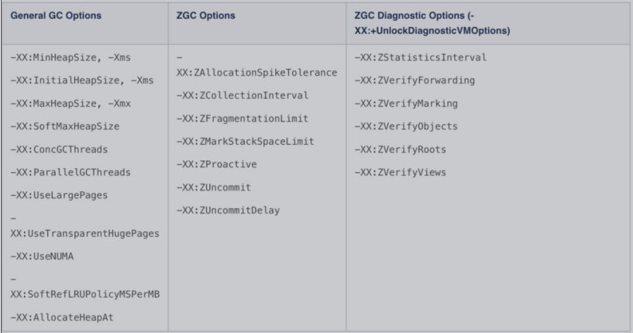

**ZGC触发时机**

ZGC目前有4中机制触发GC：

1. 定时触发，默认为不使用，可通过ZCollectionInterval参数配置。

2、预热触发，最多三次，在堆内存达到10%、20%、30%时触发，主要时统计GC时间，为其他GC机制使用。

3、分配速率，基于正态分布统计，计算内存99.9%可能的最大分配速率，以及此速率下内存将要耗尽的时间点，在耗尽之前触发GC（耗尽时间 - 一次GC最大持续时间 - 一次GC检测周期时间）。

4、主动触发，（默认开启，可通过ZProactive参数配置） 距上次GC堆内存增长10%，或超过5分钟时，对比距上次GC的间隔时间跟（49 * 一次GC的最大持续时间），超过则触发。

### 7、垃圾收集器选择的建议

小内存的机器不要选择并发收集器

之前曾经有讲过在heap size<=3G的情况下完全不要考虑CMS GC，在heap size>3G的情况下也优先选择ParallelOldGC，而不是CMS GC，只有在暂停时间无法接受的情况下才考虑CMS GC（不过当然，一般来说在heap size>8G后基本上都得选择CMS GC，否则那暂停时间是相当吓人的，除非是完全不在乎响应时间的应用），这其实也是官方的建议（每年JavaOne的GC Tuning基本都会这么讲）。

  为什么给了一个这么“武断”的建议呢，不是我对CMS GC有什么不爽，相反CMS GC一直是我很热爱的一种GC实现，之所以建议在<=3G的情况下完全不要考虑CMS GC，主要出于以下几点考虑：  
  1、触发比率不好设置 在JDK 1.6的版本中CMS GC的触发比率默认为old使用到92%时，假设3G的heap size，那么意味着旧生代大概就在1.5G–2.5G左右的大小，假设是92%触发，那么意味着这个时候旧生代只剩120M–200M的大小，通常这点大小很有可能是会导致不够装下新生代晋生的对象，因此需要调整触发比率，但由于heap size比较小，这个时候到底设置为多少是挺难设置的，例如我看过heap size只有1.5G，old才800m的情况下，还使用CMS GC的，触发比率还是80%，这种情况下就悲催了，意味着旧生代只要使用到640m就触发CMS GC，只要应用里稍微把一些东西cache了就会造成频繁的CMS GC。 CMS GC是一个大部分时间不暂停应用的GC，就造成了需要给CMS GC留出一定的时间（因为大部分时间不暂停应用，这也意味着整个CMS GC过程的完成时间是会比ParallelOldGC时的一次Full GC长的），以便它在进行回收时内存别分配满了，而heap size本来就小的情况下，留多了嘛容易造成频繁的CMS GC，留少了嘛会造成CMS GC还在进行时内存就不够用了，而在不够用的情况下CMS GC会退化为采用Serial Full GC来完成回收动作，这个时候就慢的离谱了。

  2、抢占CPU CMS GC大部分时间和应用是并发的，所以会抢占应用的CPU，通常在CMS GC较频繁的情况下，可以很明显看到一个CPU会消耗的非常厉害。

  3、YGC速度变慢 由于CMS GC的实现原理，导致对象从新生代晋升到旧生代时，寻找哪里能放下的这个步骤比ParallelOld GC是慢一些的，因此就导致了YGC速度会有一定程度的下降。

  4、碎片问题带来的严重后果 CMS GC最麻烦的问题在于碎片问题，同样是由于实现原理造成的，CMS GC为了确保尽可能少的暂停应用，取消了在回收对象所占的内存空间后Compact的过程，因此就造成了在回收对象后整个old区会形成各种各样的不连续空间，自然也就产生了很多的碎片，碎片会造成什么后果呢，会造成例如明明旧生代还有4G的空余空间，而新生代就算全部是存活的1.5g对象，也还是会出现promotion failed的现象，而在出现这个现象的情况下CMS GC多数会采用Serial Full GC来解决问题。 碎片问题最麻烦的是你完全不知道它什么时候会出现，因此有可能会造成某天高峰期的时候应用突然来了个长暂停，于是就悲催了，对于很多采用了类似心跳来维持长连接或状态的分布式场景而言这都是灾难，这也是Azul的Zing JVM相比而言最大的优势（可实现不暂停的情况下完成Compact，解决碎片问题）。 目前对于这样的现象我们唯一的解决办法都是选择在低峰期主动触发Full GC（执行jmap -histo:live [pid]）来避免碎片问题，但这显然是一个很龌蹉的办法（因为同样会对心跳或维持状态的分布式场景造成影响）。

  5、CMS GC的”不稳定“性 如果关注过我在之前的blog记录的碰到的各种Java问题的文章（可在此查看），就会发现碰到过很多各种CMS GC的诡异问题，尽管里面碰到的大部分BUG目前均已在新版本的JVM修复，但谁也不知道是不是还有问题，毕竟CMS GC的实现是非常复杂的（因为要在尽可能降低应用暂停时间的情况下还保持对象引用的扫描不要出问题），而ParallelOldGC的实现相对是更简单很多的，因此稳定性相对高多了。  
  而且另外一个不太好的消息是JVM Team的精力都已转向G1GC和其他的一些方面，CMS GC的投入已经很少了（这也正常，毕竟G1GC确实是方向）。

  在大内存的情况下，CMS GC绝对是不二的选择，而且Java在面对内存越来越大的情况下，必须采用这种大部分时候不暂停应用的方式，否则Java以后就非常悲催了，G1GC在CMS GC的基础上，有了很多的进步，尤其是会做部分的Compact，但仍然碎片问题还是存在的

**G1 垃圾收集分类  
YoungGC**YoungGC并不是说现有的Eden区放满了就会马上触发， 而且G1 会计算下现在Eden区回收大概要多久时间， 如果回收时间远远小于参数 -XX:MaxGCPauseMills 设定的值， 那么增加年轻代的region， 继续给新对象存放，不会马上做Young GC，直到下一次Eden区放满，G1 计算回收时间接近参数 -XX:MaxGCPauseMills 设定的值，那么就会触发Young GC  
**MixedGC**  
不是FullGC，老年代的堆占有率达到参数(-XX:InitiatingHeapOccupancyPercen)设定的值则触发， 回收所有的Young和部分Old(根据期望的GC停顿时间确定old区垃圾收集的优先顺序)以及大对象区，正常情况G1 的垃圾收集是先做MixedGC， 主要使用复制算法， 需要把各个region中存活的对象拷贝到别的region里去， 拷贝过程中如果发现没有足够的空region能够承载拷贝对象就会触发一次Full GC  
**Full GC**停止系统程序，然后采用单线程进行标记、清理和压缩整理，好空闲出来一批Region来供下一次MixedGC使用， 这个过程是非常耗时的，使用标记清除算法。

G1 垃圾收集器优化建议  
假设参数 -XX:MaxGCPauseMills 设置的值很大，导致系统运行很久，年轻代可能都占用了堆内存的60%了， 此时才触发年轻代gc。  
那么存活下来的对象可能就会很多(停顿时间久，触发gc的过程中也会产生大量对象)， 此时就会导致Survivor区域放不下那么多的对象， 就会进入老年代中。  
或者是你年轻代gc过后， 存活下来的对象过多， 导致进入Survivor区域后触发了动态年龄判定规则， 达到了Survivor区域的50%， 也会快速导致一些对象进入老年代中。

所以这里核心还是在于调节 -XX:MaxGCPauseMills 这个参数的值，在保证他的年轻代gc别太频繁的同时，还得考虑每次gc过后的存活对象有多少,避免存活对象太多快速进入老年代，频繁触发mixed gc.

**如何选择垃圾收集器**

1. 优先调整堆的大小让服务器自己来选择

2. 如果内存小于100M，使用串行收集器

3. 如果是单核，并且没有停顿时间的要求，串行或JVM自己选择

4. 如果允许停顿时间超过1秒，选择并行或者JVM自己选

5. 如果响应时间最重要，并且不能超过1秒，使用并发收集器

下图有连线的可以搭配使用，官方推荐使用G1，因为性能高  
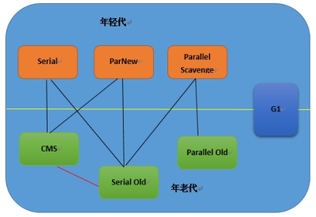

## 垃圾回收器的分类

**吞吐量：**CPU用于用户代码的时间/CPU总消耗时间的比值，即=运行用户代码的时间/(运行用户代码时间+垃圾收集时间)。比如，虚拟机总共运行了100分钟，其中垃圾收集花掉1分钟，那吞吐量就是99%。

1. **串行垃圾回收器（Serial Garbage Collector）**

串行垃圾回收器通过持有应用程序所有的线程进行工作。它为单线程环境设计，只使用一个单独的线程进行垃圾回收，通过冻结所有应用程序线程进行工作，所以可能不适合服务器环境。它最适合的是简单的命令行程序。

1. **并行垃圾回收器（Parallel Garbage Collector）**

并行垃圾回收器也叫做 throughput collector 。它是JVM的默认垃圾回收器。与串行垃圾回收器不同，它使用多线程进行垃圾回收。相似的是，它也会冻结所有的应用程序线程当执行垃圾回收的时候

1. **并发标记扫描垃圾回收器（CMS Garbage Collector老年代）**

CMS收集器（Concurrent Mark Sweep：并发标记清除）是一种以获取最短回收停顿时间为目标的收集器。适合应用在互联网站或者B/S系统的服务器上，这类应用尤其重视服务器的响应速度，希望系统停顿时间最短。   
CMS收集器运行过程：（着重实现了标记的过程）   
（1）初始标记   
　　根可以直接关联到的对象 速度快   
（2）并发标记（和用户线程一起）   
　　主要标记过程，标记全部对象   
（3）重新标记   
　　由于并发标记时，用户线程依然运行，因此在正式清理前，再做修正   
（4）并发清除（和用户线程一起）   
　　基于标记结果，直接清理对象   
整个过程如下图所示：

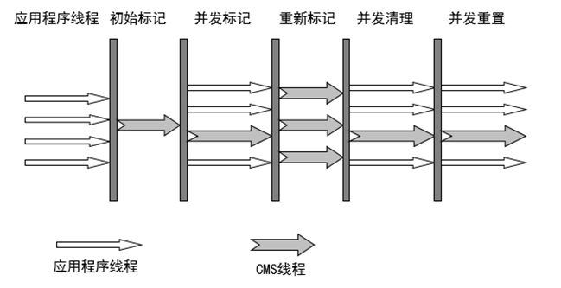

上图中，初始标记和重新标记时，需要stop the world。整个过程中耗时最长的是并发标记和并发清除，这两个过程都可以和用户线程一起工作。   
优点：   
　　并发收集，低停顿   
缺点：   
（1）导致用户的执行速度降低。   
（2）无法处理浮动垃圾。因为它采用的是标记-清除算法。有可能有些垃圾在标记之后，需要等到下一次GC才会被回收。如果CMS运行期间无法满足程序需要，那么就会临时启用Serial Old收集器来重新进行老年代的收集。   
（3）由于采用的是标记-清除算法，那么就会产生大量的碎片。往往会出现老年代还有很大的空间剩余，但是无法找到足够大的连续空间来分配当前对象，不得不提前触发一次full GC。   
疑问：既然标记-清除算法会造成内存空间的碎片化，CMS收集器为什么使用标记清除算法而不是使用标记整理算法：   
答案：   
CMS收集器更加关注停顿，它在做GC的时候是和用户线程一起工作的（并发执行），如果使用标记整理算法的话，那么在清理的时候就会去移动可用对象的内存空间，那么应用程序的线程就很有可能找不到应用对象在哪里。

 并发标记垃圾回收器只会在下面两种情况持有应用程序所有线程。

1. 当标记的引用对象在tenured区域；
2. 在进行垃圾回收的时候，堆内存的数据被并发的改变。

相比并行垃圾回收器，并发标记扫描垃圾回收器使用更多的CPU来确保程序的吞吐量。如果我们可以为了更好的程序性能分配更多的CPU，那么并发标记上扫描垃圾回收器是更好的选择相比并发垃圾回收器。

1. **G1垃圾回收器（G1 Garbage Collector）**

G1垃圾回收器适用于堆内存很大的情况，他将堆内存分割成不同的区域，并且并发的对其进行垃圾回收。G1也可以在回收内存之后对剩余的堆内存空间进行压缩。并发扫描标记垃圾回收器在STW情况下压缩内存。G1垃圾回收会优先选择第一块垃圾最多的区域

**它最大的优点是结合了空间整合，不会产生大量的碎片，也降低了进行gc的频率**。二是可以让使用者明确指定停顿时间。（可以指定一个最小时间，超过这个时间，就不会进行回收了）它有了这么高效率的原因之一就是：对垃圾回收进行了划分优先级的操作，这种有优先级的区域回收方式保证了它的高效率。   
如果你的应用追求停顿，那G1现在已经可以作为一个可尝试的选择；如果你的应用追求吞吐量，那G1并不会为你带来什么特别的好处。

**垃圾回收器的选择**

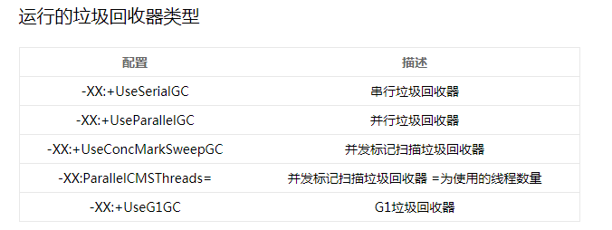

## 1.4.5 GC

Minor GC/Young GC触发条件：当新生代无法为新生对象分配内存空间的时候，会触发Minor GC，比如Eden区满了会触发一次，Minor GC的频率比较大，处理速度很快  
Major GC/Full GC触发条件：回收老年代，通常至少经历过一次Minor GC，Minor GC后导致老年代空间不足，Full GC的处理速度比Minor GC慢十倍以上

**old GC比minor GC慢的原因？**

年轻代垃圾收集过程只需标记较少的对象，因为绝大多数对象均为垃圾，而老年代需要标记的存活对象却很多，从而耗费较多的时间

Full GC触发条件：

（1）调用System.gc时，系统建议执行Full GC，但是不必然执行

（2）老年代空间不足

（3）方法区空间不足

（4）通过Minor GC后进入老年代的平均大小大于老年代的可用内存

（5）由Eden区、From Space区向To Space区复制时，对象大小大于To Space可用内存，则把该对象转存到老年代，且老年代的可用内存小于该对象大小

## 1.4.6 jvm调优实战

### 1、日均百万级订单交易系统如何设置JVM参数

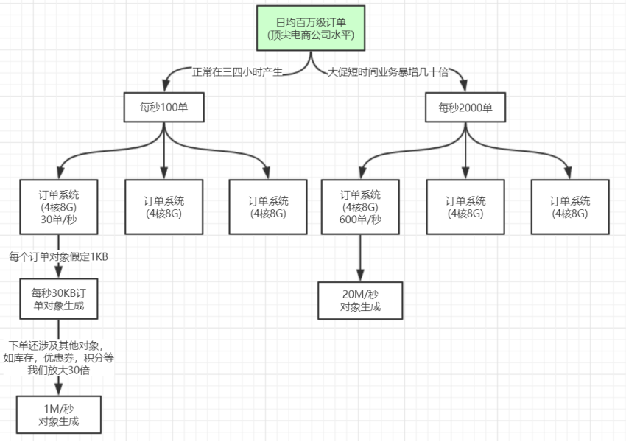

一天百万级订单这个绝对是现在顶尖电商公司交易量级，对于这种量级的系统我们该如何设置JVM参数了？  
 我们可以试着估算下， 其实日均百万订单主要也就是集中在当日 的几个小时生成的， 我们假设是三小时， 也就是每秒大概生成100单左右。这种系统我们一般至少要三四台机器去支撑， 假设我们部署了四台机器， 也就是每台每秒钟大概处理完成25单左右， 往上毛估每秒处理30单吧。也就是每秒大概有30个订单对象在堆空间的新生代内生成， 一个订单对象的大小跟里面的字段多少及类型有关， 比如int类型的订单id和用户id等字段， double类型的订单金额等， int类型占用4字节， double类型占用8字节， 初略估计下一个订单对象大概1 KB左右， 也就是说、每秒会有30KB的订单对象分配在新生代内。

真实的订单交易系统肯定还有大量的其他业务对象，比如购物车、优惠券、 积分、 用户信息、物流信息等等，实际每秒分配在新生代内的对象大小应该要再扩大几十倍， 我们假30倍， 也就是每秒订单系统会往新生代内分配近1M的对象数据，这些数据一般在订单提交完的操作做完之后基本都会成为垃圾对象。

我们一般线上服务器的配置用得较多的就是双核4G或4核8G， 如果我们用双核4G的机器， 因为服务器操作系统包括一些后台服务本身可能就要占用1G多内存， 也就是说给JVM进程最多分配2G多点内存，刨开给方法区和虚拟机栈分配的内存，那么堆内存可能也就能分配到1G多点， 对应的新生代内存最后可能就几百M，那么意味着没过几百秒新生代就会被垃圾对象撑满而出发minor gc， 这么频繁的gc对系统的性能还是有一定影响的。

如果我们选择4核8G的服务器， 就可以给JVM进程分配四五个G的内存空间， 那么堆内存可以分到三四个G左右，于是可以给新生代至少分配2G， 这样算下差不多需要半小时到一小时才能把新生代放满触发minor gc， 这就大大降低了minor gc的频率， 所以一般我们线上服务器用得较多的还是4核8G的服务器配置。

如果系统业务量继续增长那么可以水平扩容增加更多的机器， 比如五台甚至十台机器， 这样每台机器的JVM处理请求可以保证在合适范围， 不至于压力过大导致大量的gc。有的同学可能有疑问说双核4G的服务器好像也够用啊， 无非就是minor gc频率稍微高一点呀， 不是说minor gc对系统的影响不是特别大吗， 我成本有限， 只能用这样的服务器啊。

其实如果系统业务量比较平稳也能凑合用， 如果经常业务量可能有个几倍甚至几十倍的增长， 比如时不时的搞个促销秒杀活动什么的， 那我们思考下会不会有什么问题。

**假设业务量暴增几十倍**，在不增加机器的前提下，整个系统每秒要生成几千个订单，之前每秒往新生代里分配的1 M对象数据可能增长到几十M，而且因为系统压力骤增，一个订单的生成不一定能在1 秒内完成，可能要几秒甚至几十秒，那么就有很多对象会在新生代里存活几十秒之后才会变为垃圾对象， 如果新生代只分配了几百M， 意味着一二十秒就会触发一次minor gc， 那么很有可能部分对象就会被挪到老年代，这些对象到了老年代后因为对应的业务操作执行完毕，马上又变为了垃圾对象，随着系统不断运行，被挪到老年代的对象会越来越多，最终可能又会导致full gc，full gc对系统的性能影响还是比较大的。  
如果我们用的是4核8G的服务器，新生代分配到2G以上的水平，那么至少也要几百秒才会放满新生代触发minor gc，那些在新生代即便存活几十秒的对象在minor gc触发的时候大部分已经变为垃圾对象了，都可以被及时回收，基本不会被挪到老年代，这样可以大大减少老年  
代的full gc次数

### 2、亿级流量电商系统如何优化JVM参数设置(ParNew+CMS)

大型电商系统后端现在一般都是拆分为多个子系统部署的，比如，商品系统，库存系统，订单系统，促销系统，会员系统等等。我们这里以比较核心的订单系统为例

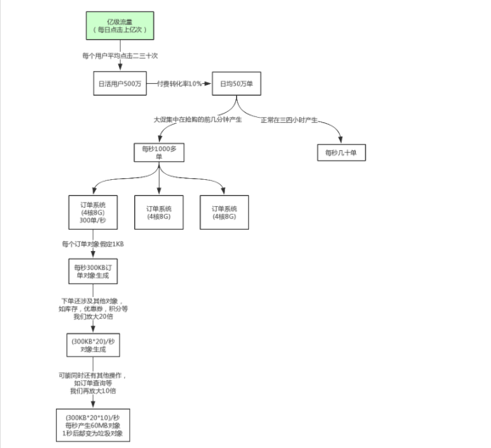

对于8G内存，我们一般是分配4G内存给JVM，正常的JVM参数配置如下：

‐Xms3072M ‐Xmx3072M ‐Xmn1536M ‐Xss1M ‐XX:PermSize=256M ‐XX:MaxPermSize=256M  ‐XX:SurvivorRatio=8

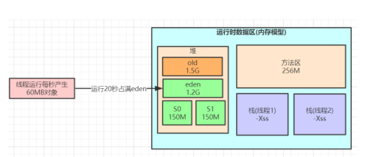

系统按每秒生成60MB的速度来生成对象，大概运行20秒就会撑满eden区，会出发minor gc，大概会有95%以上对象成为垃圾被回收，可能最后一两秒生成的对象还被引用着，我们暂估为100MB左右，那么这100M会被挪到S0区，回忆下动态对象年龄判断原则，这100MB对象同龄而且总和大于S0区的50%，那么这些对象都会被挪到老年代，到了老年代不到一秒又变成了垃圾对象，很明显，survivor区大小设置有点小

我们分析下系统业务就知道，明显大部分对象都是短生存周期的，根本不应该频繁进入老年代，也没必要给老年代维持过大的内存空间，得让对象尽量留在新生代里。

于是我们可以更新下JVM参数设置：

‐Xms3072M ‐Xmx3072M ‐Xmn2048M ‐Xss1M ‐XX:PermSize=256M ‐XX:MaxPermSize=256M  ‐XX:SurvivorRato=8

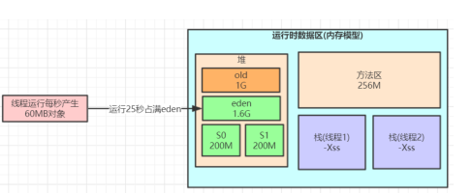

这样就降低了因为对象动态年龄判断原则导致的对象频繁进入老年代的问题，其实很多优化无非就是让短期存活的对象尽量都留在survivor里，不要进入老年代，这样在minor gc的时候这些对象都会被回收，不会进到老年代从而导致full gc。

**对于对象年龄应该为多少才移动到老年代比较合适**，本例中一次minor gc要间隔二三十秒，大多数对象一般在几秒内就会变为垃圾，完全可以将默认的15岁改小一点，比如改为5，那么意味着对象要经过5次minor gc才会进入老年代，整个时间也有一两分钟了，如果对象这么长时间都没被回收，完全可以认为这些对象是会存活的比较长的对象，可以移动到老年代，而不是继续一直占用survivor区空间。

**对于多大的对象直接进入老年代**(参数 -XX:PretenureSizeThreshold )，这个一般可以结合你自己系统看下有没有什么大对象生成，预估下大对象的大小，一般来说设置为1M就差不多了，很少有超过1M的大对象，这些对象一般就是你系统初始化分配的缓存对象，比如大的缓存List，Map之类的对象。

可以适当调整JVM参数如下：

‐Xms3072M ‐Xmx3072M ‐Xmn2048M ‐Xss1M  ‐XX:PermSize=256M ‐XX:MaxPermSize=256M  ‐XX:SurvivorRatio=8

‐XX:MaxTenuringThreshold=5 ‐XX:PretenureSizeThreshold=1M ‐XX:+UseParNewGC ‐XX:+UseConcMarkSweepGC

对于老年代CMS的参数如何设置我们可以思考下，首先我们想下当前这个系统有哪些对象可能会长期存活躲过5次以上minor gc最终进入老年代。

无非就是那些Spring容器里的Bean，线程池对象，一些初始化缓存数据对象等，这些加起来充其量也就几十MB。

还有就是某次minor gc完了之后还有超过200M的对象存活，那么就会直接进入老年代，比如突然某一秒瞬间要处理五六百单，那么每秒生成的对象可能有一百多M，再加上整个系统可能压力剧增，一个订单要好几秒才能处理完，下一秒可能又有很多订单过来。

我们可以估算下大概每隔五六分钟出现一次这样的情况，那么大概半小时到一小时之间就可能因为老年代满了触发一次Full GC，Full GC的触发条件还有我们之前说过的老年代空间分配担保机制，历次的minor gc挪动到老年代的对象大小肯定是非常小的，所以几乎不会在minor gc触发之前由于老年代空间分配担保失败而产生full gc，其实在半小时后发生full gc，这时候已经过了抢购的最高峰期，后续可能几小时才做一次FullGC。

对于碎片整理，因为都是1小时或几小时才做一次FullGC，是可以每做完一次就开始碎片整理。

综上，只要年轻代参数设置合理，老年代CMS的参数设置基本都可以用默认值，如下所示：

‐Xms3072M ‐Xmx3072M ‐Xmn2048M ‐Xss1M  ‐XX:PermSize=256M ‐XX:MaxPermSize=256M  ‐XX:SurvivorRatio=8

‐XX:MaxTenuringThreshold=5 ‐XX:PretenureSizeThreshold=1M ‐XX:+UseParNewGC ‐XX:+UseConcMarkSweepGC

‐XX:CMSInitiatingOccupancyFaction=92 ‐XX:+UseCMSCompactAtFullCollection ‐XX:CMSFullGCsBeforeCompaction=0

### 大内存服务器调优G1

每秒几十万并发的系统如何优化JVM

Kafka类似的支撑高并发消息系统大家肯定不陌生，对于kafka来说，每秒处理几万甚至几十万消息时很正常的，一般来说部署kafka需要用大内存机器(比如64G)，也就是说可以给年轻代分配个三四十G的内存用来支撑高并发处理，这里就涉及到一个问题了，我们以前常说的对于eden区的young gc是很快的，这种情况下它的执行还会很快吗？很显然，不可能，因为内存太大，处理还是要花不少时间的，假设三四十G内存回收可能最快也要几秒钟，按kafka这个并发量放满三四十G的eden区可能也就一两分钟吧，那么意味着整个系统每运行一两分钟就会因为young gc卡顿几秒钟没法处理新消息，显然是不行的。那么对于这种情况如何优化了，我们可以使用G1收集

器，设置 -XX:MaxGCPauseMills 为50ms，假设50ms能够回收三到四个G内存，然后50ms的卡顿其实完全能够接受，用户几乎无感知，那么整个系统就可以在卡顿几乎无感知的情况下一边处理业务一边收集垃圾。

G1天生就适合这种大内存机器的JVM运行，可以比较完美的解决大内存垃圾回收时间过长的问题。

### 实际jvm调优流程

J**VM运行情况预估**

用 jstat gc -pid 命令可以计算出如下一些关键数据，有了这些数据就可以采用之前介绍过的优化思路，先给自己的系统设置一些初始性的JVM参数，比如堆内存大小，年轻代大小，Eden和Survivor的比例，老年代的大小，大对象的阈值，大龄对象进入老年代的阈值等。

**年轻代对象增长的速率**

可以执行命令 jstat -gc pid 1000 10 (每隔1秒执行1次命令，共执行10次)，通过观察EU(eden区的使用)来估算每秒eden大概新增多少对象，如果系统负载不高，可以把频率1秒换成1分钟，甚至10分钟来观察整体情况。注意，一般系统可能有高峰期和日常期，所以需要在不同的时间分别估算不同情况下对象增长速率。

Young GC的触发频率和每次耗时知道年轻代对象增长速率我们就能推根据eden区的大小推算出Young GC大概多久触发一次，Young GC的平均耗时可以通过 YGCT/YGC公式算出，根据结果我们大概就能知道系统大概多久会因为Young GC的执行而卡顿多久。

**每次Young GC后有多少对象存活和进入老年代**

这个因为之前已经大概知道Young GC的频率，假设是每5分钟一次，那么可以执行命令 jstat -gc pid 300000 10 ，观察每次结果eden，

survivor和老年代使用的变化情况，在每次gc后eden区使用一般会大幅减少，survivor和老年代都有可能增长，这些增长的对象就是每次Young GC后存活的对象，同时还可以看出每次Young GC后进去老年代大概多少对象，从而可以推算出老年代对象增长速率。

**Full GC的触发频率和每次耗时**

知道了老年代对象的增长速率就可以推算出Full GC的触发频率了，Full GC的每次耗时可以用公式 FGCT/FGC 计算得出。

优化思路其实简单来说就是尽量让每次Young GC后的存活对象小于Survivor区域的50%，都留存在年轻代里。尽量别让对象进入老年代。尽量减少Full GC的频率，避免频繁Full GC对JVM性能的影响。

**系统频繁Full GC导致系统卡顿是怎么回事**

机器配置：2核4G

JVM内存大小：2G

系统运行时间：7天

期间发生的Full GC次数和耗时：500多次，200多秒

期间发生的Young GC次数和耗时：1万多次，500多秒

大致算下来每天会发生70多次Full GC，平均每小时3次，每次Full GC在400毫秒左右；

每天会发生1000多次Young GC，每分钟会发生1次，每次Young GC在50毫秒左右。

JVM参数设置如下：

1 ‐Xms1536M ‐Xmx1536M ‐Xmn512M ‐Xss256K ‐XX:SurvivorRatio=6 ‐XX:MetaspaceSize=256M ‐XX:MaxMetaspaceSize=256M

1. ‐XX:+UseParNewGC ‐XX:+UseConcMarkSweepGC ‐XX:CMSInitiatingOccupancyFraction=75 ‐XX:+UseCMSInitiatingOccupancyOnly

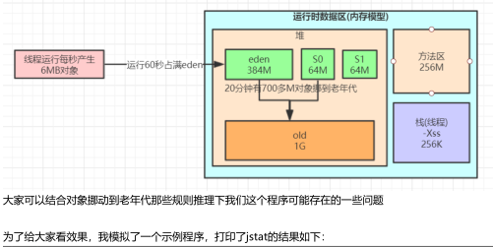

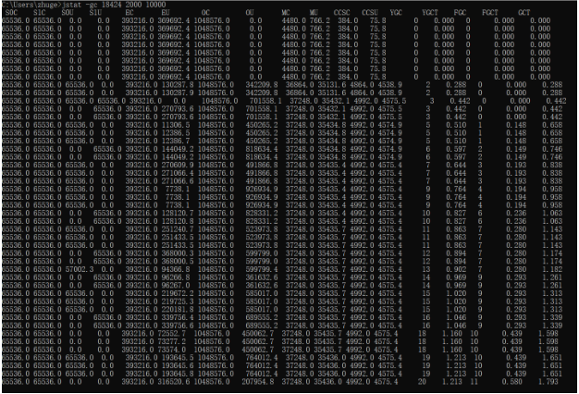

我们可以看到young gc和full gc都太频繁了，而且看到有大量的对象频繁的被挪动到老年代，这种情况我们可以借助jmap命令大概看下是什么对象

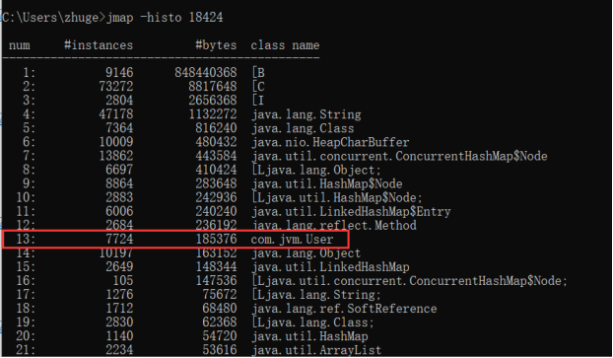

然后就要检查下代码对应的地方，看下是否有问题代码的存在，比如找到了下面的类似代码

import java.util.ArrayList;

2

3 @RestController

4 public class IndexController {

5

6  @RequestMapping("/user/process")

7  public String processUserData() throws InterruptedException {

8  ArrayList<User> users = queryUsers();

9

10  for (User user: users) {

11  //TODO 业务处理

12  System.out.println("user:" + user.toString());

13  }

14  return "end";

15  }

16

17  /**

18  * 模拟批量查询用户场景

19  * @return

20  */

21  private ArrayList<User> queryUsers() {

22  ArrayList<User> users = new ArrayList<>();

23  for (int i = 0; i < 5000; i++) {

24  users.add(new User(i,"zhuge"));

25  }

26  return users;

对于这种业务场景可以先优化下JVM参数

‐Xms1536M ‐Xmx1536M ‐Xmn1024M ‐Xss256K ‐XX:SurvivorRatio=6 ‐XX:MetaspaceSize=256M ‐XX:MaxMetaspaceSize=256M

‐XX:+UseParNewGC ‐XX:+UseConcMarkSweepGC ‐XX:CMSInitiatingOccupancyFraction=92 ‐XX:+UseCMSInitiatingOccupancyOnly

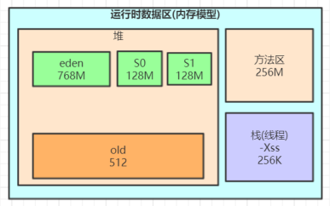

同时，java的代码也是需要优化的，一次查询出500M的对象出来，明显不合适，要根据之前说的各种原则尽量优化到合适的值，尽量消除这种朝生夕死的对象导致的full gc

**内存泄露到底是怎么回事**

再给大家讲一种情况，一般电商架构可能会使用多级缓存架构，就是redis加上JVM级缓存，大多数同学可能为了图方便对于JVM级缓存就简单使用一个hashmap，于是不断往里面放缓存数据，但是很少考虑这个map的容量问题，结果这个缓存map越来越大，一直占用着老年代的很多空间，时间长了就会导致full gc非常频繁，这就是一种内存泄漏，对于一些老旧数据没有及时清理导致一直占用着宝贵的内存资源，时间长了除了导致full gc，还有可能导致OOM。这种情况完全可以考虑采用一些成熟的JVM级缓存框架来解决，比如ehcache等自带一些LRU数据淘汰算法的框架来作为JVM级的缓存。

# 4、 代理

## 1.5.1 代理的概念

代理就是设计模式，目的是希望能做到代码重用，具体来讲，代理设计模式是通过不直接访问被代理的对象的方式，而访问被代理对象的方法

## 1.5.2 代理的使用场景

**a.** 设计模式中有一个设计原则是开闭原则，是说的对修改关闭对扩展开放 不清楚代码逻辑的情形下使用代理对类进行增强

**b.** RPC框架 框架不明确的知道要调用哪些接口的哪些方法，使用动态代理方式来建立一个中间人给客服端使用，也方便框架进行搭建逻辑

**c.** spring的AOP机制就是采用动态代理的机制来实现切面编程

## 1.5.3 动态代理与静态代理

### 1、静态代理

对于静态代理方式代理类也要去实现和被代理类相同的一个接口

### 2、动态代理

动态代理： 代理类在程序运行时创建的代理方式被成为动态代理

InvocationHandler 方法委托类，我们通过代理调用被代理类的方法时，就可以将方法名和方法参数都委托给该类

ClassLoader loader 指定一个动态加载代理类的类加载器

Class<?>[] interfacesClasses 指明被代理类实现的接口，之后我们通过拼接字码生成的类才能知道调用哪些方法

$prox类 继承Proxy 实现了service接口

2. 执行了代理对象的方法 --》 InvocationHandler invoke方法

传入的参数分别 当前的代理对象，当前执行的方法 和参数

InvocationHandler提供invoke方法，proxy顶层接口维护InvocationHandler的实例，通过newProxyInstance给InvocationHandler的实例赋值，InvocationHandler通过自身的构造参数获取被代理类对象

**小结： 动态代理局限性**

通过反射类Proxy和InvocationHandler回调接口实现的JDK动态代理，必须要求委托类实现一个接口，但是事实上 不是所有类都有接口，如果有些没有接口的类，他们是无法使用动态代理的

**总结**：

jdk代理让我们在不直接访问某些对象的情况下，可以通过代理机制间接访问被代理对象的方法

AOP RPC

cglib进行任意代理

**字节码修改技术**

class文件格式

字节码修改技术 ASM JAVASSIST

cglib基于封装 的ASM Spring就是使用cglib代理库

ASM 是一个字节码的操控框架 它能够以二进制形式修改已有类或者动态生成类，ASM可以直接产生二进制文件，也可以被类加载家载入Java虚拟机之前动态改变类行为

操作的级别是底层JVM的汇编指令级别

JAVASSIST --》 生成Java字节码文件的开源框架

是一个开源的分析，编辑和创建Java字节码的类库

不需要了解虚拟机的指令，就能动态改变类的结构或者动态生成类

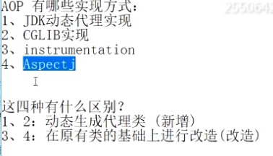

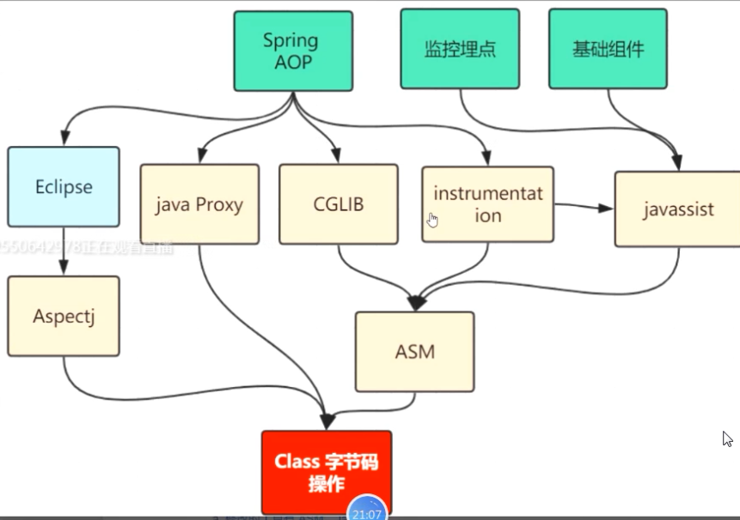

# 5、 java主要类

## 6.1 enum枚举类

EnumType枚举类定义了ORDINAL（持久枚举类型字段为整数，元素一般从0开始索引，即声明顺序下标值）,STRING（持久枚举类型为字符串，即枚举实例的值）, 使用于数据库映射字段上@Enumerated(value=EnumType.ORDINAL)采用枚举类型的序号值与数据库进行交互，ordinal此时数据库的数据类型需要是数值类型，mysql数据库会给该字段INT类型。

string此时数据库的数据类型需要是NVACHAR2等字符串类型mysql数据库会给改指端VARCHAR类型。

STRING保存好处是简单直观，数据库查询就能马上知道该类型是什么了，但是如果日后要更改类型，但是不支持修改类型了，ORDINAL更加持久化些，序号不变，类型随便改，序号0开头

## 6.2 String

### 2.1 String常量池

字符串常量池的设计思想

1. 字符串的分配，和其他的对象分配一样，耗费高昂的时间与空间代价，作为最基础的数据类型，大量频繁的创建字符串，极大程度地影响程序的性能

2. JVM为了提高性能和减少内存开销，在实例化字符串常量的时候进行了一些优化

为字符串开辟一个字符串常量池，类似于缓存区；

创建字符串常量时，首先坚持字符串常量池是否存在该字符串；

存在该字符串，返回引用实例，不存在，实例化该字符串并放入池中。

String str1 = "abc";

2String str2 = "abc";

String str3 = "abc";

String str4 = new String("abc");

String str5 = new String("abc");

String str5 = new String("abc");

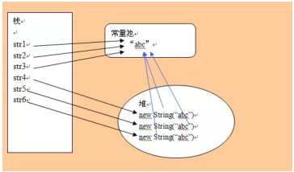

面试题：String str4 = new String(“abc”) 创建多少个对象？

1. 在常量池中查找是否有“abc”对象

有则返回对应的引用实例

没有则在常量池中创建对应的实例对象

2. 在堆中 new 一个 String("abc") 对象

3. 将对象地址赋值给str4，创建一个引用

所以，常量池中没有“abc”字面量则创建两个对象，否则创建一个对象，以及创建一个引用

根据字面量，往往会提出这样的变式题：

String str1 = new String("A"+"B") ; 会创建多少个对象?

String str2 = new String("ABC") + "ABC" ; 会创建多少个对象?

str1：

字符串常量池："A","B","AB" : 3个

堆：new String("AB") ：1个

引用： str1 ：1个

总共 ： 5个

str2 ：

字符串常量池："ABC" : 1个

堆：new String("ABC") ：1个

引用： str2 ：1个

总共 ： 3个

操作字符串常量池的方式

JVM实例化字符串常量池时

1 String str1 = "hello";

2 String str2 = "hello";

3 System.out.println("str1 == str2" : str1 == str2) //true

String.intern()

通过new操作符创建的字符串对象不指向字符串常量池中的任何对象，但是可以通过使用字符串的intern()方法来指向其

中的某一个。java.lang.String.intern()返回一个常量池里面的字符串，就是一个在字符串常量池中有了一个入口。如果

以前没有在字符串常量池中，那么它就会被添加到里面。

1 String s1 = "Hello";

2 String s2 = new String("Hello");

3 String s3 = s2.intern();

5 System.out.println("s1 == s2? " + (s1 == s2)); // false

6 System.out.println("s1 == s3? " + (s1 == s3)); // true

“a”+”b”两个字符串相加底层会重载为stringBuilder调用append方法，所以字符串常量池 中并不会有“ab”

### 2.2 正则表达式

在其他语言中，\\ 表示：我想要在正则表达式中插入一个普通的（字面上的）反斜杠，请不要给它任何特殊的意义。

在 Java 中，\\ 表示：我要插入一个正则表达式的反斜线，所以其后的字符具有特殊的意义。

所以，在其他的语言中（如Perl），一个反斜杠 \ 就足以具有转义的作用，而在 Java 中正则表达式中则需要有两个反斜杠才能被解析为其他语言中的转义作用。也可以简单的理解在 Java 的正则表达式中，两个 \\ 代表其他语言中的一个 \，这也就是为什么表示一位数字的正则表达式是 \\d，而表示一个普通的反斜杠是 <\\\\。>

根据 Java Language Specification 的要求，Java 源代码的字符串中的反斜线被解释为 Unicode 转义或其他字符转义。因此必须在字符串字面值中使用两个反斜线，表示正则表达式受到保护，不被 Java 字节码编译器解释。例如，当解释为正则表达式时，字符串字面值 "\b" 与单个退格字符匹配，而 "\\b" 与单词边界匹配。字符串字面值 "\(hello\)" 是非法的，将导致编译时错误；要与字符串 (hello) 匹配，必须使用字符串字面值 "\\(hello\\)"。

|  |  |
| --- | --- |
| **字符** | **说明** |
| \ | 将下一字符标记为特殊字符、文本、反向引用或八进制转义符。例如，"n"匹配字符"n"。"\n"匹配换行符。序列"\\\\"匹配"\\"，"\\("匹配"("。 |
| ^ | 匹配输入字符串开始的位置。如果设置了 **RegExp** 对象的 **Multiline** 属性，^ 还会与"\n"或"\r"之后的位置匹配。 |
| $ | 匹配输入字符串结尾的位置。如果设置了 **RegExp** 对象的 **Multiline** 属性，$ 还会与"\n"或"\r"之前的位置匹配。 |
| * | 零次或多次匹配前面的字符或子表达式。例如，zo* 匹配"z"和"zoo"。* 等效于 {0,}。 |
| + | 一次或多次匹配前面的字符或子表达式。例如，"zo+"与"zo"和"zoo"匹配，但与"z"不匹配。+ 等效于 {1,}。 |
| ? | 零次或一次匹配前面的字符或子表达式。例如，"do(es)?"匹配"do"或"does"中的"do"。? 等效于 {0,1}。 |
| {*n*} | *n*是非负整数。正好匹配 *n* 次。例如，"o{2}"与"Bob"中的"o"不匹配，但与"food"中的两个"o"匹配。 |
| {*n*,} | *n*是非负整数。至少匹配 *n*次。例如，"o{2,}"不匹配"Bob"中的"o"，而匹配"foooood"中的所有 o。"o{1,}"等效于"o+"。"o{0,}"等效于"o*"。 |
| {*n*,*m*} | *m* 和 *n* 是非负整数，其中 *n* <= *m*。匹配至少 *n* 次，至多 *m* 次。例如，"o{1,3}"匹配"fooooood"中的头三个 o。'o{0,1}' 等效于 'o?'。注意：您不能将空格插入逗号和数字之间。 |
| ? | 当此字符紧随任何其他限定符（*、+、?、{*n*}、{*n*,}、{*n*,*m*}）之后时，匹配模式是"非贪心的"。"非贪心的"模式匹配搜索到的、尽可能短的字符串，而默认的"贪心的"模式匹配搜索到的、尽可能长的字符串。例如，在字符串"oooo"中，"o+?"只匹配单个"o"，而"o+"匹配所有"o"。 |
| . | 匹配除"\r\n"之外的任何单个字符。若要匹配包括"\r\n"在内的任意字符，请使用诸如"[\s\S]"之类的模式。 |
| (*pattern*) | 匹配 *pattern* 并捕获该匹配的子表达式。可以使用 **$0…$9** 属性从结果"匹配"集合中检索捕获的匹配。若要匹配括号字符 ( )，请使用"\("或者"\)"。 |
| (?:*pattern*) | 匹配 *pattern* 但不捕获该匹配的子表达式，即它是一个非捕获匹配，不存储供以后使用的匹配。这对于用"or"字符 (|) 组合模式部件的情况很有用。例如，'industr(?:y|ies) 是比 'industry|industries' 更经济的表达式。 |
| (?=*pattern*) | 执行正向预测先行搜索的子表达式，该表达式匹配处于匹配 *pattern* 的字符串的起始点的字符串。它是一个非捕获匹配，即不能捕获供以后使用的匹配。例如，'Windows (?=95|98|NT|2000)' 匹配"Windows 2000"中的"Windows"，但不匹配"Windows 3.1"中的"Windows"。预测先行不占用字符，即发生匹配后，下一匹配的搜索紧随上一匹配之后，而不是在组成预测先行的字符后。 |
| (?!*pattern*) | 执行反向预测先行搜索的子表达式，该表达式匹配不处于匹配 *pattern* 的字符串的起始点的搜索字符串。它是一个非捕获匹配，即不能捕获供以后使用的匹配。例如，'Windows (?!95|98|NT|2000)' 匹配"Windows 3.1"中的 "Windows"，但不匹配"Windows 2000"中的"Windows"。预测先行不占用字符，即发生匹配后，下一匹配的搜索紧随上一匹配之后，而不是在组成预测先行的字符后。 |
| *x*|*y* | 匹配 *x* 或 *y*。例如，'z|food' 匹配"z"或"food"。'(z|f)ood' 匹配"zood"或"food"。 |
| [*xyz*] | 字符集。匹配包含的任一字符。例如，"[abc]"匹配"plain"中的"a"。 |
| [^*xyz*] | 反向字符集。匹配未包含的任何字符。例如，"[^abc]"匹配"plain"中"p"，"l"，"i"，"n"。 |
| [*a-z*] | 字符范围。匹配指定范围内的任何字符。例如，"[a-z]"匹配"a"到"z"范围内的任何小写字母。 |
| [^*a-z*] | 反向范围字符。匹配不在指定的范围内的任何字符。例如，"[^a-z]"匹配任何不在"a"到"z"范围内的任何字符。 |
| \b | 匹配一个字边界，即字与空格间的位置。例如，"er\b"匹配"never"中的"er"，但不匹配"verb"中的"er"。 |
| \B | 非字边界匹配。"er\B"匹配"verb"中的"er"，但不匹配"never"中的"er"。 |
| \c*x* | 匹配 *x* 指示的控制字符。例如，\cM 匹配 Control-M 或回车符。*x* 的值必须在 A-Z 或 a-z 之间。如果不是这样，则假定 c 就是"c"字符本身。 |
| \d | 数字字符匹配。等效于 [0-9]。 |
| \D | 非数字字符匹配。等效于 [^0-9]。 |
| \f | 换页符匹配。等效于 \x0c 和 \cL。 |
| \n | 换行符匹配。等效于 \x0a 和 \cJ。 |
| \r | 匹配一个回车符。等效于 \x0d 和 \cM。 |
| \s | 匹配任何空白字符，包括空格、制表符、换页符等。与 [ \f\n\r\t\v] 等效。 |
| \S | 匹配任何非空白字符。与 [^ \f\n\r\t\v] 等效。 |
| \t | 制表符匹配。与 \x09 和 \cI 等效。 |
| \v | 垂直制表符匹配。与 \x0b 和 \cK 等效。 |
| \w | 匹配任何字类字符，包括下划线。与"[A-Za-z0-9_]"等效。 |
| \W | 与任何非单词字符匹配。与"[^A-Za-z0-9_]"等效。 |
| \x*n* | 匹配 *n*，此处的 *n* 是一个十六进制转义码。十六进制转义码必须正好是两位数长。例如，"\x41"匹配"A"。"\x041"与"\x04"&"1"等效。允许在正则表达式中使用 ASCII 代码。 |
| *num* | 匹配 *num*，此处的 *num* 是一个正整数。到捕获匹配的反向引用。例如，"(.)\1"匹配两个连续的相同字符。 |
| *n* | 标识一个八进制转义码或反向引用。如果 *n* 前面至少有 *n* 个捕获子表达式，那么 *n* 是反向引用。否则，如果 *n* 是八进制数 (0-7)，那么 *n* 是八进制转义码。 |
| *nm* | 标识一个八进制转义码或反向引用。如果 *nm* 前面至少有 *nm* 个捕获子表达式，那么 *nm* 是反向引用。如果 *nm* 前面至少有 *n* 个捕获，则 *n* 是反向引用，后面跟有字符 *m*。如果两种前面的情况都不存在，则 *nm* 匹配八进制值 *nm*，其中 *n*和 *m* 是八进制数字 (0-7)。 |
| \nml | 当 *n* 是八进制数 (0-3)，*m* 和 *l* 是八进制数 (0-7) 时，匹配八进制转义码 *nml*。 |
| \u*n* | 匹配 *n*，其中 *n* 是以四位十六进制数表示的 Unicode 字符。例如，\u00A9 匹配版权符号 (©)。 |

正则表达式必须包含数字字母

^(?![0-9]+$)(?![a-zA-Z]+$)[0-9A-Za-z]{8,16}$

(?![0-9]+$)：表示不全为数字，必须有数字

### 2.3 string format

https://www.cnblogs.com/Dhouse/p/7776780.html

|  |  |  |
| --- | --- | --- |
| 转  换  符 | 说    明 | 示    例 |
| %s | 字符串类型 | "mingrisoft" |
| %c | 字符类型 | 'm' |
| %b | 布尔类型 | true |
| %d | 整数类型（十进制） | 99 |
| %x | 整数类型（十六进制） | FF |
| %o | 整数类型（八进制） | 77 |
| %f | 浮点类型 | 99.99 |
| %a | 十六进制浮点类型 | FF.35AE |
| %e | 指数类型 | 9.38e+5 |
| %g | 通用浮点类型（f和e类型中较短的） |  |
| %h | 散列码 |  |
| %% | 百分比类型 | ％ |
| %n | 换行符 |  |
| %tx | 日期与时间类型（x代表不同的日期与时间转换符 |  |

str=String.format("Hi,%s:%s.%s", "王南","王力","王张")

|  |  |  |  |
| --- | --- | --- | --- |
| 标    志 | 说    明 | 示    例 | 结    果 |
| + | 为正数或者负数添加符号 | ("%+d",15) | +15 |
| − | 左对齐 | ("%-5d",15) | |15   | |
| 0 | 数字前面补0 | ("%04d", 99) | 0099 |
| 空格 | 在整数之前添加指定数量的空格 | ("% 4d", 99) | |  99| |
| , | 以“,”对数字分组 | ("%,f", 9999.99) | 9,999.990000 |
| ( | 使用括号包含负数 | ("%(f", -99.99) | (99.990000) |
| # | 如果是浮点数则包含小数点，如果是16进制或8进制则添加0x或0 | ("%#x", 99)  ("%#o", 99) | 0x63  0143 |
| < | 格式化前一个转换符所描述的参数 | ("%f和%<3.2f", 99.45) | 99.450000和99.45 |
| $ | 被格式化的参数索引 | ("%1$d,%2$s", 99,"abc") | 99,abc |

|  |  |  |
| --- | --- | --- |
| 转  换  符 | 说    明 | 示    例 |
| c | 包括全部日期和时间信息 | 星期六 十月 27 14:21:20 CST 2007 |
| F | “年-月-日”格式 | 2007-10-27 |
| D | “月/日/年”格式 | 10/27/07 |
| r | “HH:MM:SS PM”格式（12时制） | 02:25:51 下午 |
| T | “HH:MM:SS”格式（24时制） | 14:28:16 |
| R | “HH:MM”格式（24时制） | 14:28 |

|  |  |  |
| --- | --- | --- |
| 转  换  符 | 说    明 | 示    例 |
| H | 2位数字24时制的小时（不足2位前面补0） | 15 |
| I | 2位数字12时制的小时（不足2位前面补0） | 03 |
| k | 2位数字24时制的小时（前面不补0） | 15 |
| l | 2位数字12时制的小时（前面不补0） | 3 |
| M | 2位数字的分钟（不足2位前面补0） | 03 |
| S | 2位数字的秒（不足2位前面补0） | 09 |
| L | 3位数字的毫秒（不足3位前面补0） | 015 |
| N | 9位数字的毫秒数（不足9位前面补0） | 562000000 |
| p | 小写字母的上午或下午标记 | 中：下午  英：pm |
| z | 相对于GMT的RFC822时区的偏移量 | +0800 |
| Z | 时区缩写字符串 | CST |

|  |  |  |
| --- | --- | --- |
| s | 1970-1-1 00:00:00 到现在所经过的秒数 | 1193468128 |
| Q | 1970-1-1 00:00:00 到现在所经过的毫秒数 | 1193468128984 |

### 2.4 字符串匹配算法

1、朴素算法

匹配次数为2n，循环比较，每次向前划动一位，直至循环到最后一位

2、kmp算法

该算法比朴素算法优化一些，其思想是尽量使用以比较部分，比如需要匹配的字符串abcefg，前三位相同，原字符串目前比较在i位，其后三位为abc，因为被匹配字符串为a，则至少i+3位是不用比较的，则比较次数可以减少

## 6.3 Integer

java中基本类型的包装类的大部分都实现了常量池技术，这些类是Byte,Short,Integer,Long,Character,Boolean,另外两种浮点数类型的包装类则没有实现。另外Byte,Short,Integer,Long,Character这5种整型的包装类也只是在对应值小于等于127时才可使用对象池，也即对象不负责创建和管理大于127的这些类的对象。

public class Test {

2

3  public static void main(String[] args) {

4  //5种整形的包装类Byte,Short,Integer,Long,Character的对象，

5  //在值小于127时可以使用常量池

6  Integer i1 = 127;

7  Integer i2 = 127;

8  System.out.println(i1 == i2);//输出true

9

10  //值大于127时，不会从常量池中取对象

11  Integer i3 = 128;

12  Integer i4 = 128;

13  System.out.println(i3 == i4);//输出false

14

15  //Boolean类也实现了常量池技术

16  Boolean bool1 = true;

17  Boolean bool2 = true;

18  System.out.println(bool1 == bool2);//输出true

19

20  //浮点类型的包装类没有实现常量池技术

21  Double d1 = 1.0;

22  Double d2 = 1.0;

23  System.out.println(d1 == d2);//输出false

# 6、 Java内小知识点

## 6.1 Java内四种位运算符

与&、或|、异或^、非~，<<左移（乘以2的n次幂），>>右移（除以2的n次幂，最高位为1时补1） >>> <<<无符号左右移

### 1、与&

两个数字都为1，则为1，即1、1唯1，其余都为零

1010101 010111——>010101

N&(n-1)==0,则n为2的幂次方

### 2、或|

两个数只要有一个为1，结果就为1

1111 0001——>1111

应用于判断正整数是否为2的幂次方，或者大于该整数的最小2的幂次方数（算法已总结）

### 3、异或^

两个数字只有一个为1则为1，其余都为零

10101 01011——>11110

### 4、非~

按位“非”操作符，属于一元操作符，只对一个操作数进行操作，（其他按位操作符是二元操作符）。按位“非”生成与输入位相反的值，——若输入0，则输出1，若输入1，则输出0。

## 6.2Java关键字assert

在Java中，assert关键字是从JAVA SE 1.4 引入的，为了避免和老版本的Java代码中使用了assert关键字导致错误，Java在执行的时候默认是不启动断言检查的（这个时候，所有的断言语句都将忽略！），如果要开启断言检查，则需要用开关-enableassertions或-ea来开启。

Assert关键字的两种用法

1、assert <boolean表达式>

如果<boolean表达式>为true，则程序继续执行。

如果为false，则程序抛出AssertionError，并终止执行。

2、assert <boolean表达式> : <错误信息表达式>

**assert** **false** : "断言失败，此表达式的信息将会在抛出异常的时候输出！";

如果<boolean表达式>为true，则程序继续执行。

如果为false，则程序抛出java.lang.AssertionError，并输入<错误信息表达式>。

1、-ea和-da可以有效的指向到类和包路径的某一级中，使得可以更加灵活的控制assert的有效性。具体的使用如下：

-ea java -ea 打开所有用户类的assertion

-da java -da 关闭所有用户类的assertion

-ea: java -ea:MyClass1 打开MyClass1的assertion

-da: java -da: MyClass1 关闭MyClass1的assertion

-ea: java -ea:pkg1 打开pkg1包的assertion -da: java

-da:pkg1 关闭pkg1包的assertion

-ea:... java -ea:... 打开缺省包(无名包)的assertion

-da:... java -da:... 关闭缺省包(无名包)的assertion

-ea:... java -ea:pkg1... 打开pkg1包和其子包的assertion

-da:... java -da:pkg1... 关闭pkg1包和其子包的assertion

-esa java -esa 打开系统类的assertion

-dsa java -dsa 关闭系统类的assertion

2、assert的使用，是你知道这个事情在正常的情况下是绝对不会发生的，但是你也知道，OS、jvm中的事情是会偶然出现莫名其妙错误的，同时保不准某个调用你代码的人，和你想的不一样，错误的调用了你的代码。所以：

1)assert常被放置在用户的核心处理代码中，翻看java源代码，你就会发现源码中有大量的使用assert关键字。

2)assert处理的是那种正常情况下绝对不会出现的情况，所以在平常的业务流程中使用assert。

3)assert是不具有继承性的

如果开启父类的assert，则运行到子类的assert方法时，子类是默认不开启的。

反之如果开启子类的assert，运行到父类的assert方法时，父类的assert也是不开启的。

**断言使用中的缺陷：**

1、assert关键字需要在运行时候显式开启才能生效，否则你的断言就没有任何意义。而现在主流的Java IDE工具默认都没有开启-ea断言检查功能。这就意味着你如果使用IDE工具编码，调试运行时候会有一定的麻烦。并且，对于Java Web应用，程序代码都是部署在容器里面，你没法直接去控制程序的运行，如果一定要开启-ea的开关，则需要更改Web容器的运行配置参数。这对程序的移 植和部署都带来很大的不便。

2、用assert代替if是陷阱之二。assert的判断和if语句差不多，但两者的作用有着本质的区别：assert关键字本意上是为测试 调试程序时使用的，但如果不小心用assert来控制了程序的业务流程，那在测试调试结束后去掉assert关键字就意味着修改了程序的正常的逻辑。

3、assert断言失败将面临程序的退出。这在一个生产环境下的应用是绝不能容忍的。一般都是通过异常处理来解决程序中潜在的错误。但是使用断言就很危险，一旦失败系统就挂了。

**断言使用的思考：**

assert主要适合在基类，框架类，接口类，核心代码类，工具类中。换言之，当你的代码的调用者是另外一个程序员写得业务代码，或者是另外一个子系统时，就很有必要使用它。比如你做了一个快速排序的算法  
public static List<int> quickSort(List<int> list){  
  assert list != null;  
  // 申请临时空间  
  //开始排序  
  for(int i : list){  
      //  
  }  
}  
这种情况下，如果不检查传入参数的正确性，会抛出一个莫名其妙的空指针错误。你的调用者可能并不清楚你代码的细节，在一个系统的深处调试一个空指针错误是很 浪费时间的。就应该直接明确的告诉你的调用者是传入的参数有问题。否则他会怀疑你的代码有BUG。使用assert可以避免两个程序员之间互相指责对方写 的代码有问题。

assert适用那些你知道具体是什么错误，你和你的调用者已经约定应该由你的调用者去排除或检查的错误。你通过一个断言 告诉你的调用者。assert不适用那些外部系统造成的错误，比如用户输入数据的错误，某个外部文件格式错误。这些错误不是你的调用者而是用户造成的，甚 至于不属于异常，因为出现输入错误和文件格式错误是经常的，这些错误应该由业务代码去检查。

assert比较适合于被频繁调用的 基类，框架代码，工具类，核心代码，接口代码中，这正是它在运行时被去掉的原因。测试代码应该在测试阶段开启-ea参数，便于对系统深处的核心代码做仔细的测试。  
  
Java较少使用assert的原因是Java有很完整的OO体系，强制类型转换出现得较少，所以不需要类似c那样需要频繁的检查指针的类型是否正确，指针是否为空。同时Java也很少直接管理内存或缓冲区，所以不需要频繁的检查传入的缓冲区是否为空或者是已经越界。  
  
但使用好assert有助于提高框架代码的正确性和减少框架代码的使用者的调试时间。

assert要达到的目的是让程序员方便的发现自己的逻辑错误，并且不影响程序的效率。assert所发现的错误，是完全不应该出现的，是不能用异常代替的。异常，那是系统所允许的，或者是系统不可控的“错误”，它不是程序员的逻辑问题。  
**assert应该是开发阶段打开，而在发布后关闭。**

## 6.3 finally与try、catch的使用

### 7.3.1、finally的使用逻辑

1、除了以下2种情况外，不管有木有出现异常，finally块中代码都会执行；

①程序未进入try{}块的执行，如在try之前出现运行时异常，程序终止。

②程序进入到try{}和catch{}块的执行，但是在try{}或者catch{}块碰到了System.exit(0)语句，jvm直接退出。 finally{}块不会执行

2、当try和catch中有return时，finally仍然会执行；

3、finally是在return后面的表达式运算后执行的（此时并没有返回运算后的值，而是先把要返回的值的引用地址保存起来，而不管finally中的代码怎么样，最后返回的都是这个引用地址（或者说这个引用地址指向的对象），而这个返回值在finally中会不会被改变要分以下2种情况）。

①若这个返回值是基本数据类型（int,double）或者不可变类对象（如String,Integer），则不管finally中的代码怎么样，返回的值都不会改变，仍然是之前保存的值；

②若这个值是可变类对象，则finally中对该值的修改会影响放回的对象的值；

1. finally中最好不要包含return，否则程序会提前退出，返回值不是try或catch中保存的返回值，而是finally中的return值。

如果finally语句块执行且catch中有return，则Finally之后的代码不会被执行

### 7.3.2、finally的原理及实例

**1.finally不执行的情况**

|  |
| --- |
| public class Test {  public static void main(String[] args) {  System.out.println("return value of test(): " + test());  }    public static int test() {  int i = 1;    //  if(i == 1)  //   return 0;  System.out.println("the previous statement of try block");  i = i / 0;    try {   System.out.println("try block");    return i;    }finally {    System.out.println("finally block");   }  }  } |

清单 1 的执行结果如下：

|  |  |
| --- | --- |
| 1  2 | the previous statement of try block  Exception in thread "main" java.lang.ArithmeticException: / by zero  at com.bj.charlie.Test.test(Test.java:15)  at com.bj.charlie.Test.main(Test.java:6) |

另外，如果去掉上例中被注释的两条语句前的注释符，执行结果则是：

|  |  |
| --- | --- |
| 1 | return value of test(): 0 |

在以上两种情况下，finally 语句块都没有执行，说明什么问题呢？只有与 finally 相对应的 try 语句块得到执行的情况下，finally 语句块才会执行。以上两种情况，都是在 try 语句块之前返回（return）或者抛出异常，所以 try 对应的 finally 语句块没有执行。  
那好，即使与 finally 相对应的 try 语句块得到执行的情况下，finally 语句块一定会执行吗？不好意思，这次可能又让大家失望了，答案仍然是否定的。请看下面这个例子（清单 2）。  
**清单 2.**

|  |  |
| --- | --- |
| 5  6  7  8  9  10  11  12  13  14  15  16  17 | public class Test {  public static void main(String[] args) {  System.out.println("return value of test(): " + test());  }    public static int test() {  int i = 1;    try {  System.out.println("try block");  System.exit(0);  return i;  }finally {  System.out.println("finally block");   }  }  } |

清单 2 的执行结果如下：

|  |  |
| --- | --- |
| 1 | try block |

finally 语句块还是没有执行，为什么呢？因为我们在 try 语句块中执行了 System.exit (0) 语句，终止了 Java 虚拟机的运行。那有人说了，在一般的 Java 应用中基本上是不会调用这个 System.exit(0) 方法的。OK ！没有问题，我们不调用 System.exit(0) 这个方法，那么 finally 语句块就一定会执行吗？  
再一次让大家失望了，答案还是否定的。当一个线程在执行 try 语句块或者 catch 语句块时被打断（interrupted）或者被终止（killed），与其相对应的 finally 语句块可能不会执行。还有更极端的情况，就是在线程运行 try 语句块或者 catch 语句块时，突然死机或者断电，finally 语句块肯定不会执行了。可能有人认为死机、断电这些理由有些强词夺理，没有关系，我们只是为了说明这个问题。

**finally 语句剖析**  
说了这么多，还是让我们拿出些有说服力的证据吧！还有什么证据比官方的文档更具说服力呢？让我们来看看官方网站上的《The Java Tutorials》中是怎样来描述 finally 语句块的吧！  
以下位于 **** 之间的内容原封不动的摘自于《 The Java Tutorials 》文档。  
*******************************************************************************  
The finally Block  
The finally block always executes when the try block exits. This ensures that the finally block is executed even if an unexpected exception occurs. But finally is useful for more than just exception handling — it allows the programmer to avoid having cleanup code accidentally bypassed by a return,continue, or break. Putting cleanup code in a finally block is always a good practice, even when no exceptions are anticipated.  
Note: If the JVM exits while the try or catch code is being executed, then the finally block may not execute. Likewise, if the thread executing the try or catch code is interrupted or killed, the finally block may not execute even though the application as a whole continues.  
*******************************************************************************  
请仔细阅读并认真体会一下以上两段英文，当你真正的理解了这两段英文的确切含义，你就可以非常自信的来回答“finally 语句块是否一定会执行？”这样的问题。看来，大多时候，并不是 Java 语言本身有多么高深，而是我们忽略了对基础知识的深入理解。  
接下来，我们看一下 finally 语句块是怎样执行的。在排除了以上 finally 语句块不执行的情况后，finally 语句块就得保证要执行，既然 finally 语句块一定要执行，那么它和 try 语句块与 catch 语句块的执行顺序又是怎样的呢？还有，如果 try 语句块中有 return 语句，那么 finally 语句块是在 return 之前执行，还是在 return 之后执行呢？带着这样一些问题，我们还是以具体的案例来讲解。  
关于 try、catch、finally 的执行顺序问题，我们还是来看看权威的论述吧！以下 **** 之间的内容摘自 Java 语言规范第四版（《The Java™ Programming Language, Fourth Edition》）中对于 try，catch，和 finally 的描述。  
*******************************************************************************  
12.4. Try, catch, and finally

|  |  |
| --- | --- |
| 3  4  5  6  7  8  9  10  11 | You catch exceptions by enclosing code in Try blocks. The basic syntax for a Try block is:  try {  statements  } catch (exception_type1 identifier1) {  statements  } catch (exception_type2 identifier2) {  statements  ...  } finally {  statements  } |

where either at least one catch clause, or the finally clause, must be present. The body of the try statement is executed until either an exception is thrown or the body finishes successfully. If an exception is thrown, each catch clause is examined in turn, from first to last, to see whether the type of the exception object is assignable to the type declared in the catch. When an assignable catch clause is found, its block is executed with its identifier set to reference the exception object. No other catch clause will be executed. Any number of catch clauses, including zero, can be associated with a particular TRy as long as each clause catches a different type of exception. If no appropriate catch is found, the exception percolates out of the try statement into any outer try that might have a catch clause to handle it.  
If a finally clause is present with a try, its code is executed after all other processing in the try is complete. This happens no matter how completion was achieved, whether normally, through an exception, or through a control flow statement such as return or break.  
*******************************************************************************  
上面这段文字的大体意思是说，不管 try 语句块正常结束还是异常结束，finally 语句块是保证要执行的。如果 try 语句块正常结束，那么在 try 语句块中的语句都执行完之后，再执行 finally 语句块。如果 try 中有控制转移语句（return、break、continue）呢？那 finally 语句块是在控制转移语句之前执行，还是之后执行呢？似乎从上面的描述中我们还看不出任何端倪，不要着急，后面的讲解中我们会分析这个问题。如果 try 语句块异常结束，应该先去相应的 catch 块做异常处理，然后执行 finally 语句块。同样的问题，如果 catch 语句块中包含控制转移语句呢？ finally 语句块是在这些控制转移语句之前，还是之后执行呢？我们也会在后续讨论中提到。  
其实，关于 try，catch，finally 的执行流程远非这么简单，有兴趣的读者可以参考 Java 语言规范第三版（《The Java™ Language Specification, Third Edition》）中对于 Execution of try-catch-finally 的描述，非常复杂的一个流程。限于篇幅的原因，本文不做摘录，请感兴趣的读者自行阅读。

**finally 语句示例说明**  
下面，我们先来看一个简单的例子（清单 3）。  
清单 3.

|  |  |
| --- | --- |
| 1  2  3  4  5  6  7  8 | public class Test {  public static void main(String[] args) {  try {  System.out.println("try block");    return ;  } finally {  System.out.println("finally block");   }  }  } |

清单 3 的执行结果为：

|  |  |
| --- | --- |
| 1  2 | try block  finally block |

清单 3 说明 finally 语句块在 try 语句块中的 return 语句之前执行。我们再来看另一个例子（清单 4）。  
**清单 4.**

|  |  |
| --- | --- |
| 1  2  3  4  5  6  7  8  9  10  11  12  13  14 | public class Test {  public static void main(String[] args) {  System.out.println("reture value of test() : " + test());  }    public static int test(){  int i = 1;    try {  System.out.println("try block");   i = 1 / 0;  return 1;  }catch (Exception e){  System.out.println("exception block");  return 2;  }finally {  System.out.println("finally block");   }  }  } |

清单 4 的执行结果为：

|  |  |
| --- | --- |
| 1  2  3  4 | try block  exception block  finally block  reture value of test() : 2 |

清单 4 说明了 finally 语句块在 catch 语句块中的 return 语句之前执行。  
从上面的清单 3 和清单 4，我们可以看出，其实 finally 语句块是在 try 或者 catch 中的 return 语句之前执行的。更加一般的说法是，finally 语句块应该是在控制转移语句之前执行，控制转移语句除了 return 外，还有 break 和 continue。另外，throw 语句也属于控制转移语句。虽然 return、throw、break 和 continue 都是控制转移语句，但是它们之间是有区别的。其中 return 和 throw 把程序控制权转交给它们的调用者（invoker），而 break 和 continue 的控制权是在当前方法内转移。请大家先记住它们的区别，在后续的分析中我们还会谈到。  
还是得来点有说服力的证据，下面这段摘自 Java 语言规范第四版（《The Java™ Programming Language, Fourth Edition》），请读者自己体会一下其含义。  
*******************************************************************************  
Afinallyclause can also be used to clean up forbreak,continue, andreturn, which is one reason you will sometimes see atryclause with nocatchclauses. When any control transfer statement is executed, all relevantfinallyclauses are executed. There is no way to leave atryblock without executing itsfinallyclause.  
*******************************************************************************  
好了，看到这里，是不是有人认为自己已经掌握了 finally 的用法了？先别忙着下结论，我们再来看两个例子 – 清单 5 和清单 6。  
**清单 5.**

|  |  |
| --- | --- |
| 1  2  3  4  5  6  7  8  9  10 | public class Test {  public static void main(String[] args) {     System.out.println("return value of getValue(): " + getValue());  }    public static int getValue() {     try {          return 0;     } finally {          return 1;      }  }  } |

清单 5 的执行结果：

|  |  |
| --- | --- |
| 1 | return value of getValue(): 1 |

**清单 6.**

|  |  |
| --- | --- |
| 1  2  3  4  5  6  7  8  9  10 | public class Test {  public static void main(String[] args) {     System.out.println("return value of getValue(): " + getValue());  }    public static int getValue() {     int i = 1;     try {          return i;     } finally {          i++;     }  }  } |

清单 6 的执行结果：

|  |  |
| --- | --- |
| 1 | return value of getValue(): 1 |

利用我们上面分析得出的结论：finally 语句块是在 try 或者 catch 中的 return 语句之前执行的。 由此，可以轻松的理解清单 5 的执行结果是 1。因为 finally 中的 return 1；语句要在 try 中的 return 0；语句之前执行，那么 finally 中的 return 1；语句执行后，把程序的控制权转交给了它的调用者 main（）函数，并且返回值为 1。那为什么清单 6 的返回值不是 2，而是 1 呢？按照清单 5 的分析逻辑，finally 中的 i++；语句应该在 try 中的 return i；之前执行啊？ i 的初始值为 1，那么执行 i++；之后为 2，再执行 return i；那不就应该是 2 吗？怎么变成 1 了呢？  
关于 Java 虚拟机是如何编译 finally 语句块的问题，有兴趣的读者可以参考《 The JavaTM Virtual Machine Specification, Second Edition 》中 7.13 节 Compiling finally。那里详细介绍了 Java 虚拟机是如何编译 finally 语句块。实际上，Java 虚拟机会把 finally 语句块作为 subroutine（对于这个 subroutine 不知该如何翻译为好，干脆就不翻译了，免得产生歧义和误解。）直接插入到 try 语句块或者 catch 语句块的控制转移语句之前。但是，还有另外一个不可忽视的因素，那就是在执行 subroutine（也就是 finally 语句块）之前，try 或者 catch 语句块会保留其返回值到本地变量表（Local Variable Table）中。待 subroutine 执行完毕之后，再恢复保留的返回值到操作数栈中，然后通过 return 或者 throw 语句将其返回给该方法的调用者（invoker）。请注意，前文中我们曾经提到过 return、throw 和 break、continue 的区别，对于这条规则（保留返回值），只适用于 return 和 throw 语句，不适用于 break 和 continue 语句，因为它们根本就没有返回值。  
是不是不太好理解，那我们就用具体的例子来做形象的说明吧！  
为了能够解释清单 6 的执行结果，我们来分析一下清单 6 的字节码（byte-code）： Compiled from "Test.java"  
 public class Test extends java.lang.Object{   
 public Test();   
  Code:   
   0:   aload_0   
   1:invokespecial#1; //Method java/lang/Object."<init>":()V   
   4:   return

  LineNumberTable:   
   line 1: 0

 public static void main(java.lang.String[]);   
  Code:   
   0:   getstatic   #2; //Field java/lang/System.out:Ljava/io/PrintStream;   
   3:   new   #3; //class java/lang/StringBuilder   
   6:   dup   
   7:   invokespecial   #4; //Method java/lang/StringBuilder."<init>":()V   
   10:   ldc   #5; //String return value of getValue():   
   12:   invokevirtual     
   #6; //Method java/lang/StringBuilder.append:(  
       Ljava/lang/String;)Ljava/lang/StringBuilder;   
   15:   invokestatic   #7; //Method getValue:()I   
   18:   invokevirtual     
   #8; //Method java/lang/StringBuilder.append:(I)Ljava/lang/StringBuilder;   
   21:   invokevirtual     
   #9; //Method java/lang/StringBuilder.toString:()Ljava/lang/String;   
   24:   invokevirtual   #10; //Method java/io/PrintStream.println:(Ljava/lang/String;)V   
   27:   return

 public static int getValue();   
  Code:   
   0:   iconst_1   
   1:   istore_0   
   2:   iload_0   
   3:   istore_1   
   4:   iinc   0, 1   
   7:   iload_1   
   8:   ireturn   
   9:   astore_2   
   10:   iinc   0, 1   
   13:   aload_2   
   14:   athrow   
  Exception table:   
   from   to  target type   
     2     4     9   any   
     9    10     9   any   
 }

对于 Test（）构造方法与 main（）方法，在这里，我们不做过多解释。让我们来分析一下 getValue（）方法的执行。在这之前，先让我把 getValue（）中用到的虚拟机指令解释一下，以便读者能够正确的理解该函数的执行。  
1. iconst_   
Description: Push the int constant  (-1, 0, 1, 2, 3, 4 or 5) onto the operand stack.  
Forms: iconst_m1 = 2 (0x2)  iconst_0 = 3 (0x3)  iconst_1 = 4 (0x4)    
iconst_2 = 5 (0x5) iconst_3 = 6 (0x6)  iconst_4 = 7 (0x7)  iconst_5 = 8 (0x8)

2. istore_   
Description: Store int into local variable. The  must be an index into the   
local variable array of the current frame.   
Forms: istore_0 = 59 (0x3b)  istore_1 = 60 (0x3c)  istore_2 = 61 (0x3d)    
istore_3 = 62 (0x3e)

3. iload_   
Description: Load int from local variable. The  must be an index into the   
local variable array of the current frame.   
Forms: iload_0 = 26 (0x1a)  iload_1 = 27 (0x1b)  iload_2 = 28 (0x1c)  iload_3 = 29 (0x1d)

4. iinc index, const   
Description: Increment local variable by constant. The index is an unsigned byte that   
must be an index into the local variable array of the current frame. The const is an   
immediate signed byte. The local variable at index must contain an int. The value   
const is first sign-extended to an int, and then the local variable at index is   
incremented by that amount.  
Forms:  iinc = 132 (0x84)

Format:  
iinc    
index    
const

5. ireturn   
Description: Return int from method.  
Forms:  ireturn = 172 (0xac)

6. astore_   
Description: Store reference into local variable. The  must be an index into the   
local variable array of the current frame.  
Forms: astore_0 = 75 (0x4b) astore_1 = 76 (0x4c) astore_2 =77 (0x4d) astore_3 =78 (0x4e)

7. aload_   
Description: Load reference from local variable. The  must be an index into the   
local variable array of the current frame.  
Forms: aload_0 = 42 (0x2a) aload_1 = 43 (0x2b) aload_2 = 44 (0x2c) aload_3 = 45 (0x2d)

8. athrow   
Description: Throw exception or error.  
Forms: athrow = 191 (0xbf)  
有了以上的 Java 虚拟机指令，我们来分析一下其执行顺序：分为正常执行（没有 exception）和异常执行（有 exception）两种情况。我们先来看一下正常执行的情况，如图 1 所示：  
图 1. getValue（）函数正常执行的情况

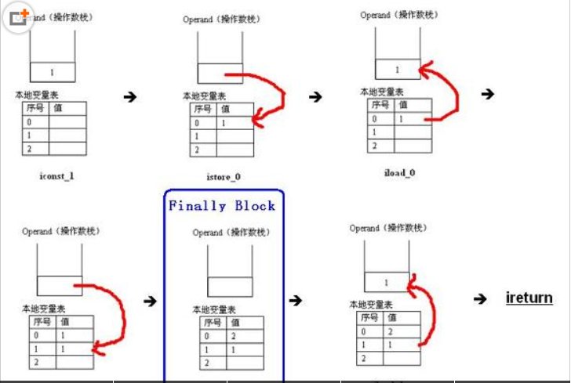

由上图，我们可以清晰的看出，在 finally 语句块（iinc 0, 1）执行之前，getValue（）方法保存了其返回值（1）到本地表量表中 1 的位置，完成这个任务的指令是 istore_1；然后执行 finally 语句块（iinc 0, 1），finally 语句块把位于 0 这个位置的本地变量表中的值加 1，变成 2；待 finally 语句块执行完毕之后，把本地表量表中 1 的位置上值恢复到操作数栈（iload_1），最后执行 ireturn 指令把当前操作数栈中的值（1）返回给其调用者（main）。这就是为什么清单 6 的执行结果是 1，而不是 2 的原因。  
再让我们来看看异常执行的情况。是不是有人会问，你的清单 6 中都没有 catch 语句，哪来的异常处理呢？我觉得这是一个好问题，其实，即使没有 catch 语句，Java 编译器编译出的字节码中还是有默认的异常处理的，别忘了，除了需要捕获的异常，还可能有不需捕获的异常（如：RunTimeException 和 Error）。  
从 getValue（）方法的字节码中，我们可以看到它的异常处理表（exception table）， 如下：

[?](https://www.jb51.net/article/74771.htm)

|  |  |
| --- | --- |
| 1  2  3 | Exception table:  from to target type  2 4 9 any |

它的意思是说：如果从 2 到 4 这段指令出现异常，则由从 9 开始的指令来处理。  
图 2. getValue（）函数异常执行的情况

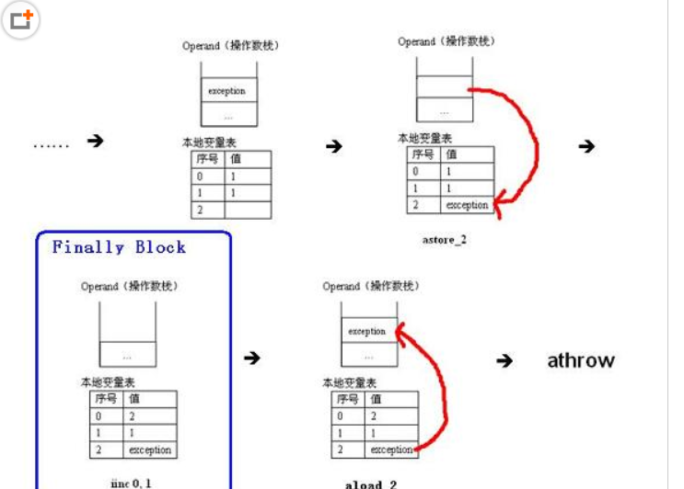

先说明一点，上图中的 exception 其实应该是 exception 对象的引用，为了方便说明，我直接把它写成 exception 了。  
由上图（图 2）可知，当从 2 到 4 这段指令出现异常时，将会产生一个 exception 对象，并且把它压入当前操作数栈的栈顶。接下来是 astore_2 这条指令，它负责把 exception 对象保存到本地变量表中 2 的位置，然后执行 finally 语句块，待 finally 语句块执行完毕后，再由 aload_2 这条指令把预先存储的 exception 对象恢复到操作数栈中，最后由 athrow 指令将其返回给该方法的调用者（main）。  
通过以上的分析，大家应该已经清楚 try-catch-finally 语句块的执行流程了吧！  
为了更具说服力，我们还是来引经据典吧！大家可以不相信我，难道还不相信“高司令”（Gosling）吗？下面这段仍然摘自 Java 语言规范第四版 《The Java™ Programming Language, Fourth Edition》，请读者自己体会吧！  
*******************************************************************************  
a finally clause is always entered with a reason. That reason may be that the try code finished normally, that it executed a control flow statement such as return, or that an exception was thrown in code executed in the Try block. The reason is remembered when the finally clause exits by falling out the bottom. However, if the finally block creates its own reason to leave by executing a control flow statement (such as break or return) or by throwing an exception, that reason supersedes the original one, and the original reason is forgotten. For example, consider the following code:  
try {  
// … do something …   
return 1;  
} finally {  
return 2;  
}  
When the Try block executes its return, the finally block is entered with the “reason” of returning the value 1. However, inside the finally block the value 2 is returned, so the initial intention is forgotten. In fact, if any of the other code in the try block had thrown an exception, the result would still be to return 2. If the finally block did not return a value but simply fell out the bottom, the “return the value 1 ″ reason would be remembered and carried out.  
*******************************************************************************  
好了，有了以上的知识，让我们再来看以下 3 个例子。  
**清单 7.**

|  |  |
| --- | --- |
| 1  2  3  4  5  6  7  8  9  10  11  12  13  14  15  16 | public class Test {  public static void main(String[] args) {     System.out.println("return value of getValue(): " + getValue());  }    @SuppressWarnings("finally")  public static int getValue() {     int i = 1;     try {          i = 4;     } finally {          i++;          return i;     }  }  } |

清单 7 的执行结果：

[?](https://www.jb51.net/article/74771.htm)

|  |  |
| --- | --- |
| 1 | return value of getValue(): 5 |

**清单 8.**

|  |  |
| --- | --- |
| 1  2  3  4  5  6  7  8  9  10  11  12  13  14  15  16 | public class Test {  public static void main(String[] args) {     System.out.println("return value of getValue(): " + getValue());  }    public static int getValue() {     int i = 1;     try {          i = 4;     } finally {          i++;     }       return i;  }  } |

清单 8 的执行结果：

[?](https://www.jb51.net/article/74771.htm)

|  |  |
| --- | --- |
| 1 | return value of getValue(): 5 |

清单 7 和清单 8 应该还比较简单吧！利用我们上面讲解的知识，很容易分析出其结果。让我们再来看一个稍微复杂一点的例子 – 清单 9。我建议大家最好先不要看执行结果，运用学过的知识来分析一下，看是否能推断出正确的结果。  
**清单 9.**

|  |  |
| --- | --- |
| 1  2  3  4  5  6  7  8  9  10  11  12  13  14  15  16  17  18 | public class Test {  public static void main(String[] args) {  System.out.println(test());  }    public static String test() {  try {  System.out.println("try block");  return test1();  } finally {  System.out.println("finally block");   }  }  public static String test1() {  System.out.println("return statement");  return "after return";  }  } |

清单 9 的结果：

[?](https://www.jb51.net/article/74771.htm)

|  |  |
| --- | --- |
| 1  2  3  4 | try block  return statement  finally block  after return |

你分析对了吗？其实这个案例也不算很难，return test1();这条语句等同于 :

[?](https://www.jb51.net/article/74771.htm)

|  |  |
| --- | --- |
| 1  2 | String tmp = test1();  return tmp; |

这样，就应该清楚为什么是上面所示的执行结果了吧！  
好了，就写到这吧！希望大家看完这篇文章能够有所收获！

**总结**  
没想到吧！一个小小的、看似简单的 finally 语句块背后居然隐藏了这么多玄机。看来，我们平时还是应该认真的阅读 Java 相关的基础文档，比如：Java 语言规范、Java 虚拟机规范等，很多棘手的问题都可以从中得到答案。只有真正的吃透了基础知识，才能达到运用自如的境界！

### 7.3.3 try、catch使用总结

当代码抛出异常之后，线程会停止执行，但如果异常的代码处被try、catch包裹，则catch处理过之后，抛出异常后面的代码不再执行，但catch之后的代码仍然执行

## 6.4 Java1.8 time API

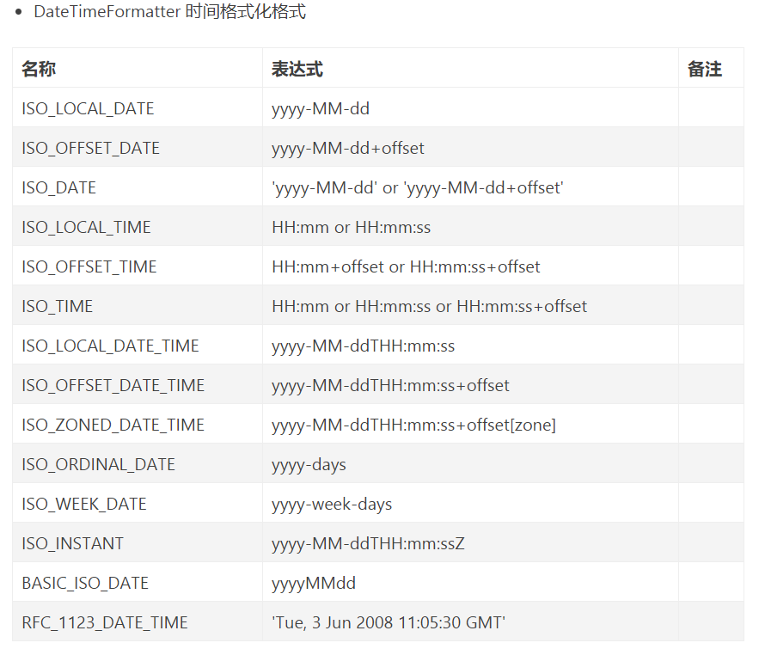

*ISO_LOCAL_DATE yyyy-MM-dd  
*ISO_OFFSET_DATE yyyy-MM-dd+offset  
*ISO_DATE yyyy-MM-dd or yyyy-MM-dd+offset  
* ISO_LOCAL_TIME HH:mm or HH:mm:ss  
* ISO_OFFSET_TIME HH:mm+offset or HH:mm:ss+offset  
* ISO_TIME HH:mm or HH:mm:ss+offset  
* ISO_LOCAL_DATE_TIME yyyy-MM-ddTHH:mm:ss  
* ISO_OFFSET_DATE_TIME yyyy-MM-ddTHH:mm:ss+offset  
* ISO_ZONED_DATE_TIME yyyy-MM-ddTHH:mm:ss+offset[zone]  
* ISO_ORDINAL_DATE yyyy-days  
* ISO_WEEK_DATE yyyy-week-days  
* ISO_INSTANT yyyy-MM-ddTHH:mm:ssZ  
* BASIC_ISO_DATE yyyyMMdd  
* RFC_1123_DATE_TIME Tue,3Jun2008 11:00:00 GMT

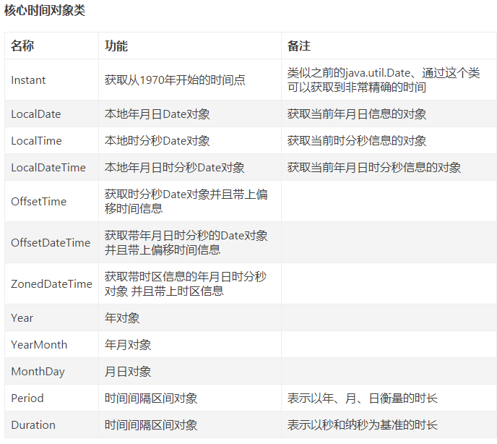

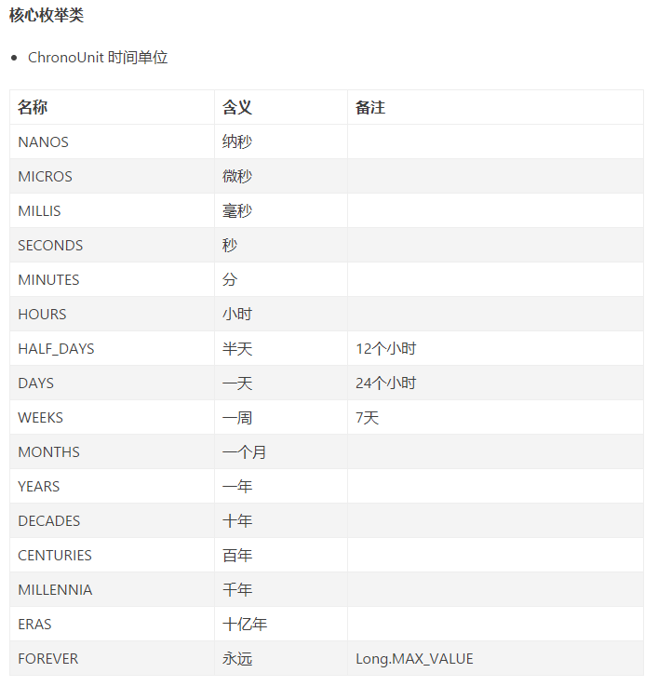

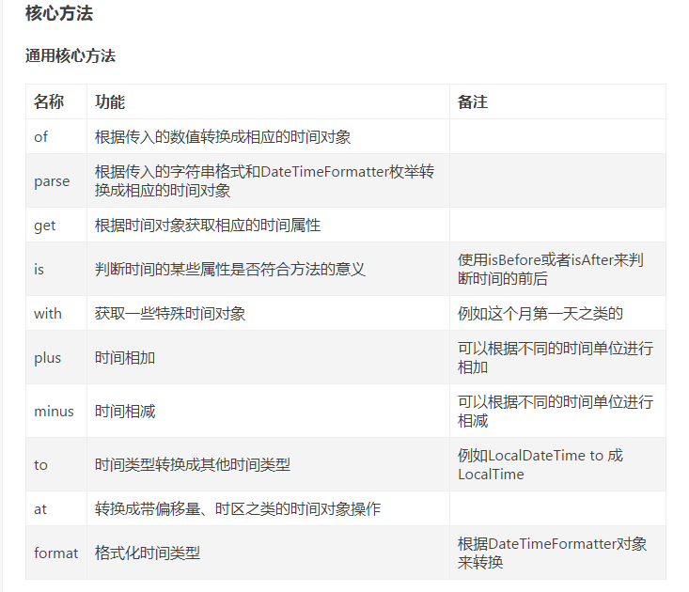

## 6.5 lambda

### 5.1 lambda 表达式

1、对应的对象必须是接口

2、接口只能有一个方法（函数式接口），如果接口方法有默认的实现除外（有default关键字），静态方法也除外，如果接口里面有Object类下的非默认方法除外

Lambda表达式的三种写法

1、expression 单条语句表达式



2、statement 语句块，可以写多行代码

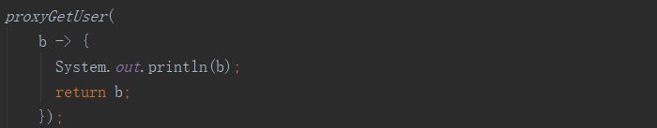

3、reference 方法引用



### 5.2 stream 流

Stream流的特性

1、stream不存储数据

2、stream不改变数据源

3、stream不可重复使用，在管道中操作一次之后会产生一个新的stream流，旧的流对象会被关闭

创建流的四种方式

1、通过Collection得Stream（）方法（串行流）或者 parallelStream（）方法（并行流）创建Stream。



2、通过Arrays中得静态方法stream（）获取数组流



3、通过Stream类中的of()静态方法获取流



4、创建无限流（迭代、生成）

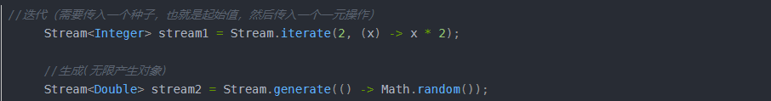

流的操作类型

1、中间操作（intermediate）：调用中间操作方法会返回一个新的流，一个流后面可以有多个intermediate操作，其目的主要是打开流，做某种程度的数据映射、过滤，然后返回一个新的流，交给下一个操作处理。这类操作都是惰性的lazy，仅仅调用这类方法，并没有开始流的遍历，而是在终端操作开始的时候才真正开始执行

2、终值操作（terminal）：是指返回最终的结果。一个流只能有一个terminal操作，当这个操作执行后，流就无法被再次使用，所以这必定是流的最后一步操作。Terminal方法执行时才真正开始流的遍历，并且会生成一个结果，或者一个side effect

中值操作的方法有:

* filter() 接收一个Boolean表达式来过滤元素
* map() 将流中元素1:1映射成另外一个元素
* mapToInt()将流中元素映射成int，mapToLong、mapToDouble为了减少拆装箱造成的功能损耗
* flatMap() 如map时返回的是一个list，将会进一步拆分，将流中的每一个值都在转换成另一个流，然后把所有的流合并为一个流
* distinct() 去重
* sorted() 排序
* peek() 遍历流中所有元素，类似于forEach，不同在于不会结束流
* limit() 截断流取到相应的元素个数，然后执行下一步操作
* skip() 返回一个扔掉了前n个元素的流。若流中元素不足n个，则返回一个空，与 limit互补
* reduce() 归约合并操作

终值操作的方法：

* forEach()
* forEachOrdered()
* toArray() 将流中元素转换成数组
* reduce()
* collect() 采集数据，返回一个新的结果
* min()
* max()
* count()
* anyMatch()
* allMatch()
* noneMatch()
* findFirst()
* findAny()

流的并行与串行执行

在流中加入parallel()方法后操作会并行执行

## 6.6 零碎知识点

### 6.1 值传递与引用传递

1、值传递

在此传递过程中就是将实参的值复制一份传递到函数中，这样如果在函数中对该值进行了操作将不会硬性实参的值，因为是直接复制，所以这种方式在传递大量数据时，运行效率会很低

2、引用传递

在方法执行过程中，形参与实参的内容相同，指向同一块内存地址，也就是说操作的都是元数据，所以方法的执行将会影响到实际对象，**Java中不存在引用传递，因为当参数为引用类型时，会将引用的值复制一份，两个引用指向同一内存对象，但两个引用并不相等**

### 6.2 Java的spi机制

java spi的具体约定为:当服务的提供者，提供了服务接口的一种实现之后，在jar包的META-INF/services/目录里同时创建一个以服务接口命名的文件。该文件里就是实现该服务接口的具体实现类。而当外部程序装配这个模块的时候，就能通过该jar包META-INF/services/里的配置文件找到具体的实现类名，并装载实例化，完成模块的注入。 基于这样一个约定就能很好的找到服务接口的实现类，而不需要在代码里制定。jdk提供服务实现查找的一个工具类java.util.ServiceLoader

**演示JAVA SPI机制**

编写接口

编写实现类

编辑META-INF/services/xxx 文件

演示spi 实现

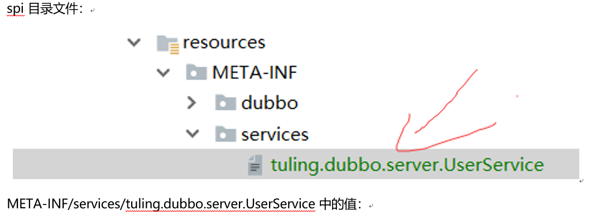

tuling.dubbo.server.impl.UserServiceImpl2

装载获取SPI实现类：

public static void main(String[] args) {

    Iterator<UserService> services = ServiceLoader.load(UserService.class).iterator();

    UserService service = null;

    while (services.hasNext()) {

        service = services.next();

}

System.out.println(service.getUser(111));

}

### 6.3 final

Final关键字用于修饰变量、类、方法。

被final修饰的类不能被继承

final修饰的方法的意义：

把方法锁定，以防止任何继承类修改它的含义；

提高效率，final方法是基于静态绑定的，在编译时就确定好是哪个类的方法，所以final比非final方法快

Final修饰的变量

public static void main(String[] args) {

String a="xiaoming2";

final String b="xiaoming";

String d="xiaoming";

String c=b+2;

String e=d+2;

System.out.println(a==c);

System.out.println(a==e);

}

结果为True，False

变量a指的是字符串常量池中的 xiaomeng2；

变量 b 是 final 修饰的，变量 b 的值在编译时候就已经确定了它的确定值，换句话说就是提前知道了变量 b 的内容到底是个啥，相当于一个编译期常量；

变量 c 是 b + 2得到的，由于 b 是一个常量，所以在使用 b 的时候直接相当于使用 b 的原始值（xiaomeng）来进行计算，所以 c 生成的也是一个常量，a 是常量，c 也是常量，都是 xiaomeng2 而 Java 中常量池中只生成唯一的一个 xiaomeng2 字符串，所以 a 和 c 是相等的！

d 是指向常量池中 xiaomeng，但由于 d 不是 final 修饰，也就是说在使用 d 的时候不会提前知道 d 的值是什么，所以在计算 e 的时候就不一样了，e的话由于使用的是 d 的引用计算，变量d的访问却需要在运行时通过链接来进行，所以这种计算会在堆上生成 xiaomeng2 ,所以最终 e 指向的是堆上的 xiaomeng2 ， 所以 a 和 e 不相等。

Final修饰常量跟引用常量的区别：

Final修饰的常量为普通变量则不可改变，为引用变量引用不可改变，引用对象的内容可以改变

## 6.7 过滤器与拦截器

1、拦截器是基于java的反射机制的，而过滤器是基于函数回调。

2 、拦截器不依赖与servlet容器，过滤器依赖与servlet容器。

3 、拦截器只能对action请求起作用，而过滤器则可以对几乎所有的请求起作用。

4 、拦截器可以访问action上下文、值栈里的对象，而过滤器不能访问。

5 、在action的生命周期中，拦截器可以多次被调用，而过滤器只能在容器初始化时被调用一次。

# 7、jdk新特性

## 7.1 jdk8新特性

### 1、hashmap

在jdk1.8中对hashMap等map集合的数据结构优化。hashMap数据结构的优化，原来的hashMap采用的数据结构是哈希表（数组+链表），hashMap默认大小是16，一个0‐1

5索引的数组，如何往里面存储元素，首先调用元素的hashcode方法，计算出哈希码值，经过哈希算法算成数组的索引值，如果对应的索引处没有元素，直接存放，如果有对象在，那么比较它们的equals方法比较内容如果内容一样，后一个value会将前一个value的值覆盖，如果不一样，在1.7的时候，后加的放在前面，形成一个链表，形成了碰撞，在某些情况下如果链表无限下去，那么效率极低，碰撞是避免不了的

加载因子：0.75，数组扩容，达到总容量的75%，就进行扩容，但是无法避免碰撞的情况发生，在1.8之后，在数组+链表+红黑树来实现hashmap，当碰撞的元素个数大于8时 & 总容量大于64，会有红黑树的引入 ，除了添加之后，效率都比链表高，1.8之后链表新进元素加到末尾

ConcurrentHashMap (锁分段机制)，concurrentLevel,jdk1.8采用CAS算法(无锁算法，

不再使用锁分段)，数组+链表中也引入了红黑树的使用

### 2、lambda表达式

#### 1、函数式编程

函数编程非常关键的几个特性如下：

（1）闭包与高阶函数

函数编程支持函数作为第一类对象，有时称为 闭包或者 仿函数（functor）对象。实质上，

闭包是起函数的作用并可以像对象一样操作的对象。与此类似，FP 语言支持 高阶函数。高阶函数可以用另一个函数（间接地，用一个表达式）作为其输入参数，在某些情况下，它甚至返回一个函数作为其输出参数。这两种结构结合在一起使得可以用优雅的方式进行模块化编程，这是使用 FP 的最大好处。

（2）惰性计算

在惰性计算中，表达式不是在绑定到变量时立即计算，而是在求值程序需要产生表达式的值

时进行计算。延迟的计算使您可以编写可能潜在地生成无穷输出的函数。因为不会计算多于

程序的其余部分所需要的值，所以不需要担心由无穷计算所导致的 out-of-memory 错误。

（3）没有“副作用”

所谓"副作用"（side effect），指的是函数内部与外部互动（最典型的情况，就是修改全局

变量的值），产生运算以外的其他结果。函数式编程强调没有"副作用"，意味着函数要保持

独立，所有功能就是返回一个新的值，没有其他行为，尤其是不得修改外部变量的值。

综上所述，函数式编程可以简言之是： 使用不可变值和函数， 函数对一个值进行处理， 映

射成另一个值。这个值在面向对象语言中可以理解为对象，另外这个值还可以作为函数的输入

#### 2、语法

1、对应的对象必须是接口

2、接口只能有一个方法（函数式接口），如果接口方法有默认的实现除外（有default关键字），静态方法也除外，如果接口里面有Object类下的非默认方法除外

Lambda表达式的三种写法

1、expression 单条语句表达式



2、statement 语句块，可以写多行代码



3、reference 方法引用



**函数式接口**

函数接口是只有一个抽象方法的接口， 用作 Lambda 表达式的返回类型。

接口包路径为java.util.function，然后接口类上面都有@FunctionalInterface这个注

解。

这些函数接口在使用Lambda表达式时做为返回类型，JDK定义了很多现在的函数接口，实际自己也可以定义接口去做为表达式的返回，只是大多数情况下JDK定义的直接拿来就可以用了。而且这些接口在JDK8集合类使用流操作时大量被使用

**类型检查，推断**

Java编译器根据 Lambda 表达式上下文信息就能推断出参数的正确类型。 程序依

然要经过类型检查来保证运行的安全性， 但不用再显式声明类型罢了。 这就是

所谓的类型推断。Lambda 表达式中的类型推断， 实际上是 Java 7 就引入的目标

类型推断的扩展

有时候显式写出类型更易读，有时候去掉它们更易读。没有什么法则说哪种更

好；对于如何让代码更易读，你必须做出自己的选择

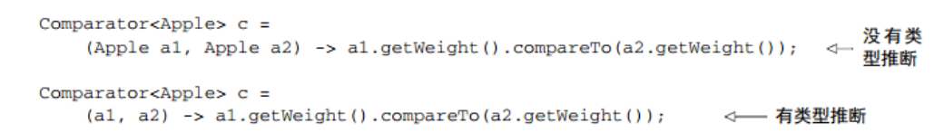

**局部变量的限制**

Lambda表达式也允许使用自由变量（不是参数，而是在外层作用域中定义的变量），就像

匿名类一样。 它们被称作捕获Lambda。 Lambda可以没有限制地捕获（也就是在其主体

中引用）实例变量和静态变量。但局部变量必须显式声明为final，或事实上是final。

为什么局部变量有这些限制？

（1）实例变量和局部变量背后的实现有一个关键不同。实例变量都存储在堆中，而局部变

量则保存在栈上。如果Lambda可以直接访问局部变量，而且Lambda是在一个线程中使用

的，则使用Lambda的线程，可能会在分配该变量的线程将这个变量收回之后，去访问该变

量。因此， Java在访问自由局部变量时，实际上是在访问它的副本，而不是访问原始变

量。如果局部变量仅仅赋值一次那就没有什么区别了——因此就有了这个限制。

1. 这一限制不鼓励你使用改变外部变量的典型命令式编程模式。

### 3、stream流

流是Java API的新成员，它允许你以声明性方式处理数据集合（通过查询语句来

表达，而不是临时编写一个实现）。就现在来说，你可以把它们看成遍历数据集

的高级迭代器。此外，流还可以透明地并行处理，你无需写任何多线程代码了！

Stream流的特性

1、stream不存储数据

2、stream不改变数据源

3、stream不可重复使用，在管道中操作一次之后会产生一个新的stream流，旧的流对象会被关闭

创建流的四种方式

1、通过Collection得Stream（）方法（串行流）或者 parallelStream（）方法（并行流）创建Stream。



2、通过Arrays中得静态方法stream（）获取数组流



3、通过Stream类中的of()静态方法获取流



4、创建无限流（迭代、生成）



流的操作类型

1、中间操作（intermediate）：调用中间操作方法会返回一个新的流，一个流后面可以有多个intermediate操作，其目的主要是打开流，做某种程度的数据映射、过滤，然后返回一个新的流，交给下一个操作处理。这类操作都是惰性的lazy，仅仅调用这类方法，并没有开始流的遍历，而是在终端操作开始的时候才真正开始执行

2、终值操作（terminal）：是指返回最终的结果。一个流只能有一个terminal操作，当这个操作执行后，流就无法被再次使用，所以这必定是流的最后一步操作。Terminal方法执行时才真正开始流的遍历，并且会生成一个结果，或者一个side effect

中值操作的方法有:

* filter() 接收一个Boolean表达式来过滤元素
* map() 将流中元素1:1映射成另外一个元素
* mapToInt()将流中元素映射成int，mapToLong、mapToDouble为了减少拆装箱造成的功能损耗
* flatMap() 如map时返回的是一个list，将会进一步拆分，将流中的每一个值都在转换成另一个流，然后把所有的流合并为一个流
* distinct() 去重
* sorted() 排序
* peek() 遍历流中所有元素，类似于forEach，不同在于不会结束流
* limit() 截断流取到相应的元素个数，然后执行下一步操作
* skip() 返回一个扔掉了前n个元素的流。若流中元素不足n个，则返回一个空，与 limit互补
* reduce() 归约合并操作

终值操作的方法：

* forEach()
* forEachOrdered()
* toArray() 将流中元素转换成数组
* reduce()
* collect() 采集数据，返回一个新的结果
* min()
* max()
* count()
* anyMatch()
* allMatch()
* noneMatch()
* findFirst()
* findAny()

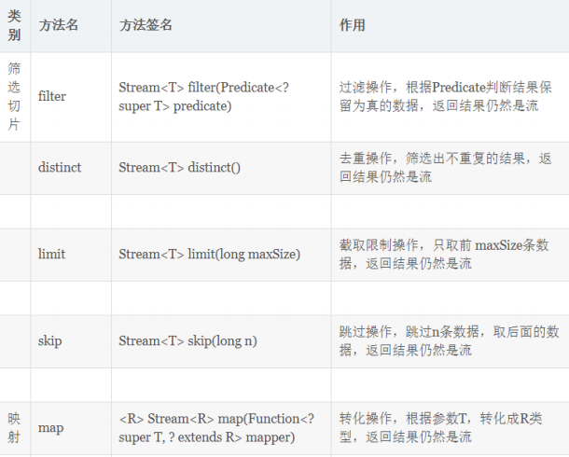

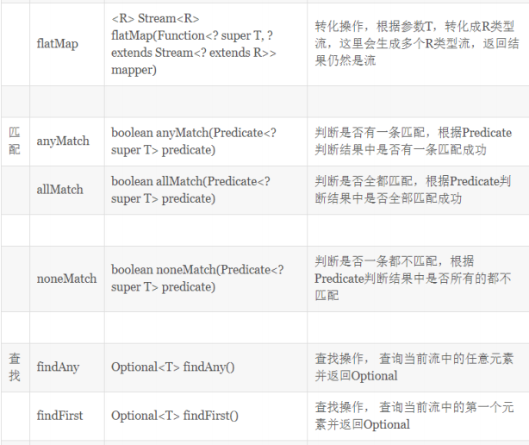

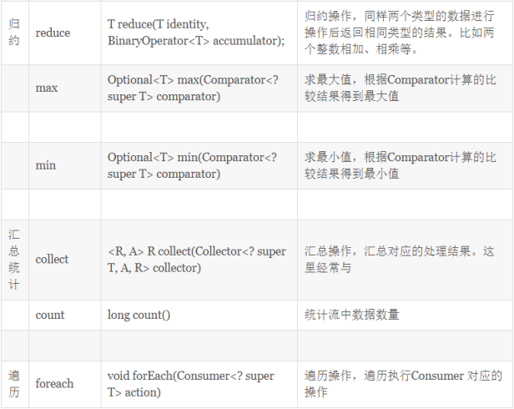

流的并行与串行执行

在流中加入parallel()方法后操作会并行执行

Collection接口的实现类调用parallelStream方法就可以实现并行流，相应地也获得

了并行计算的能力。或者Stream接口的实现调用parallel方法也可以得到并行流。

并行流实现机制是基于fork/join 框架，将问题分解再合并处理。

不过并行计算是否一定比串行快呢？这也不一定。实际影响性能的点包括：

（1）数据大小输入数据的大小会影响并行化处理对性能的提升。 将问题分解之

后并行化处理， 再将结果合并会带来额外的开销。 因此只有数据足够大、 每个

数据处理管道花费的时间足够多时，并行化处理才有意义。

（2） 源数据结构

每个管道的操作都基于一些初始数据源， 通常是集合。 将不同的数据源分割相

对容易，这里的开销影响了在管道中并行处理数据时到底能带来多少性能上的提

升。

（3） 装箱

处理基本类型比处理装箱类型要快。

（4） 核的数量

极端情况下，只有一个核，因此完全没必要并行化。显然，拥有的核越多，

获得潜在性能提升的幅度就越大。 在实践中，核的数量不单指你的机器上有多

少核， 更是指运行时你的机器能使用多少核。这也就是说同时运行的其他进

程， 或者线程关联性（强制线程在某些核或CPU上运行）会影响性能。

（5） 单元处理开销

比如数据大小，这是一场并行执行花费时间和分解合并操作开销之间的战争。

花在流中每个元素身上的时间越长，并行操作带来的性能提升越明显

实际在考虑是否使用并行时需要考虑上面的要素。在讨论流中单独操作每一块的

种类时， 可以分成两种不同的操作： 无状态的和有状态的。无状态操作整个过

程中不必维护状态，有状态操作则有维护状态所需的开销和限制。如果能避开

有状态，选用无状态操作，就能获得更好的并行性能。无状态操作包括 map、

filter和flatMap，有状态操作包括 sorted、distinct和limit。这种理解在理论上

是更好的，当然实际使用还是以测试结果最为可靠 。

### 4、默认方法

为了以兼容方式改进API，Java 8中加入了默认方法。主要是为了支持库设计师，让他们能

够写出更容易改进的接口。具体写法是在接口中加default关键字修饰。

**使用说明**

默认方法由于是为了避免兼容方式改进API才引入，所以一般正常开发中不会使用，除非你

也想改进API，而不影响老的接口实现。当然在JDK8有大量的地方用到了默认方法，所以对这种写法有一定的了解还是有帮助的。

采用默认方法之后，你可以为这个方法提供一个默认的实现，这样实体类就无需在自己的实

现中显式地提供一个空方法，而是默认就有了实现。

**注意事项**

由于类可以实现多个接口，也可以继承类，当接口或类中有相同函数签名的方法时，这个时

候到底使用哪个类或接口的实现呢？

这里有三个规则可以进行判断：

(1) 类中的方法优先级最高。类或父类中声明的方法的优先级高于任何声明为默认方法的优

先级。

(2) 如果无法依据第一条进行判断，那么子接口的优先级更高：函数签名相同时，优先选择

拥有最具体实现的默认方法的接口，即如果B继承了A，那么B就比A更加具体。

(3) 最后，如果还是无法判断，继承了多个接口的类必须通过显式覆盖和调用期望的方法，

显式地选择使用哪一个默认方法的实现。不然编译都会报错。

### 5、方法参数反射

JDK8 新增了Method.getParameters方法，可以获取参数信息，包括参数名称。不过为了

避免.class文件因为保留参数名而导致.class文件过大或者占用更多的内存，另外也避免有些

参数（ secret/password）泄露安全信息，JVM默认编译出的class文件是不会保留参数名

这个信息的。

这一选项需由编译开关 javac -parameters 打开，默认是关闭的。在Eclipse（或者基于

Eclipse的IDE）中可以如下图勾选保存：

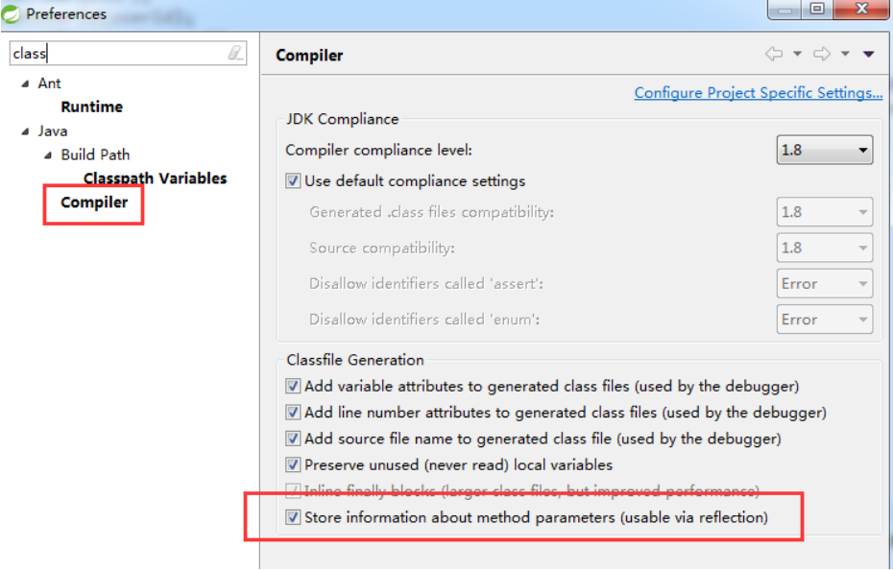

## 7.2 jdk9新特性

Jdk9的新特性比较多，比较重要的有三个，模块化系统，string储存结构变化，全新的http客户端api

### 1、模块化系统

JDK9将JDK分成一组模块，可以在编译时，运行时或构建时进行组合。模块化可以减少内存开销；只需必要的模块，并非全部模块，可以简化各种类库和大型应用的开发和维护，八个仓库： root、corba、hotspot、jaxp、jaxws、jdk、langtools和nashorn

module-info.java：该文件必须位于项目的根目录中。该文件用于定义模块需要什么依赖，以及那些包被外部使用。

exports：控制着那些包可以被其他模块访问到，所有不被exports的包默认都被封装在模块里面不被外界所使用。

requires：指明对其他模块的依赖。

### 2、string储存结构变化

从很多不同应用程序收集的信息表名，字符串是堆使用的主要组成部分，而且，大多数字符串对象只包含一个字符，这样的字符只需要一个字节的存储空间，因此这些字符串对象的内部char数组中有一半的空间被闲置。

JDK9之前String底层使用char数组存储数据private final char value[]，JDK9将String底层存储数据改为byte数组存储数据private final byte[] value。

StringBuffer和StringBuilder也同样做了变更，将以往char数组改为byte数组。

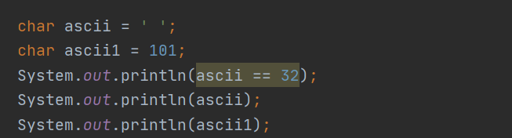

### 3、http客户端

HTTP，用于传输网页的协议，早在 1997 年就被采用在目前的 1.1版本中。直到 2015 年，

HTTP2 才成为标准。

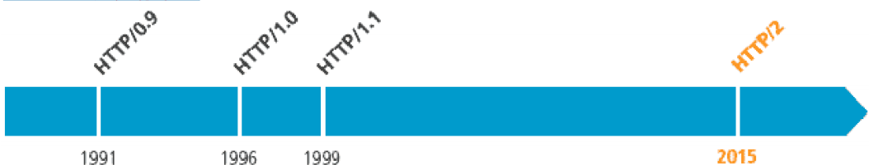

HTTP/1.1和HTTP/2的主要区别是如何在客户端和服务器之间构建和传输数据。HTTP/1.1 依赖于请求/响应周期。 HTTP/2 允许服务器“push”数据：它可以发送比客户端请求更多的数据。 这使得它可以优先处理并发送对于首先加载网页至关重要的数据。

JDK9 中有新的方式来处理 HTTP 调用。它提供了一个新的HTTP客户端(HttpClient)，它将替代仅适用于blocking模式的HttpURLConnection(HttpURLConnection是在HTTP 1.0的时代创建的，并使用了协议无关的方法)，并提供对 WebSocket 和 HTTP/2 的支持。

此外，HTTP客户端还提供 API 来处理 HTTP/2 的特性，比如流和服务器推送等功能。

全新的 HTTP 客户端 API 可以从 jdk.incubator.httpclient 模块中获取。因为在默认情况下，这个模块是不能根据 classpath 获取的，需要使用 add modules 命令选项配置这个模块，将这个模块添加到 classpath中。

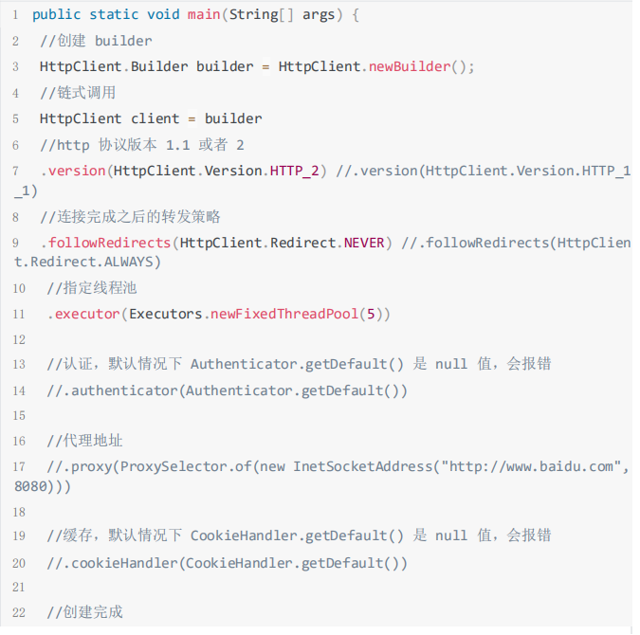

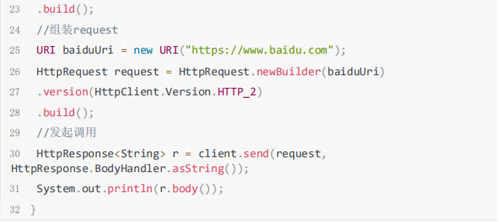

### 4、目录结构

JDK9具体目录结构如下所示：

bin： 该目录包含所有的命令。

conf： 包含用户可以编辑的配置文件，例如以前位于jre\lib 目录中的.properties 和

.policy 文件。

include： 包含一些编译本地代码时使用的C/C++头文件。

jmods： 包含JMOD 格式的平台模块，创建自定义运行映射时需要它。

legal： 包含法律声明。

lib： 包含非Windows 平台上动态链接的本地库，其子目录和文件不应由开发人员直

接编辑或使用。

注：JDK9 目录中不再有jre子目录。

### 5、jshell

JDK9新增了REPL（Read-Eval-Print Loop）工具jshell，jshell工具提供了一个交互式命令界面，

可以评估声明，语句和表达式，无需编译即可返回执行结果。无论是在初学JAVA或学习新的API时都非常有用

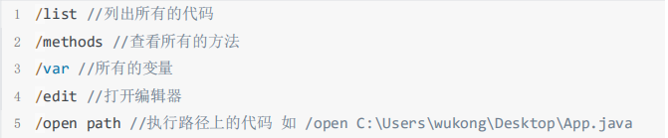

### 6、接口的私有化方法

在JDK8中接口运行使用静态方法和默认方法后，JDK9可以在接口中使用私有方法

### 7、改进try­with­resource

JDK8中新增了try-with-resources语句，可以自动关闭需要关闭的资源文件。但是必须在try语句后的括号中初始化需要关闭的资源。在JDK9中改进了try-with-resources语句，你可以在try外初始化资源，然后在try后的括号中添加需要自动关的资源即可

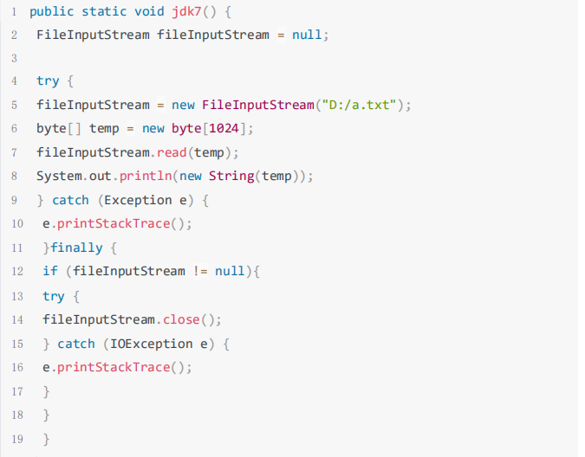

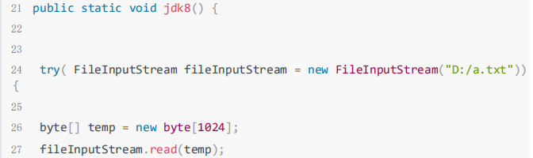

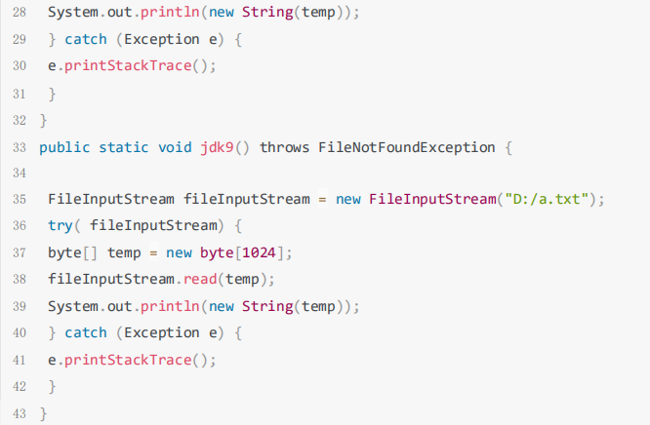

### 8、改进钻石操作符（尖括号）

JDK9中钻石操作符可以使用匿名实现类，可以在匿名实现类中重写方法等操作

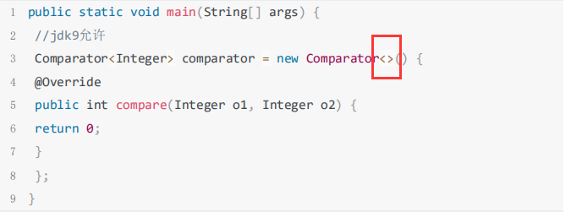

### 9、限制使用单独下划线标识符

在JDK8之前可以使用“_”单独的下划线作为标识符，但在JDK9中将单独的下划线标识符限制使用了

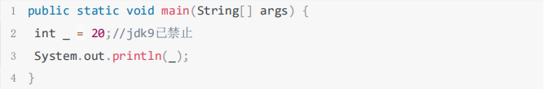

### 10、快速创建只读集合

创建的集合只能读取，增删改会报错

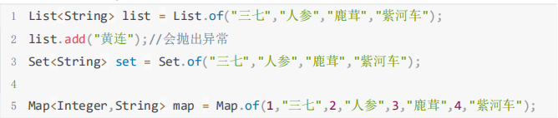

### 11、增强Stream API

JDK9在Stream接口中新增4个方法：dropWhile、takeWhile、ofNullable,为iterate方法新增重载方法

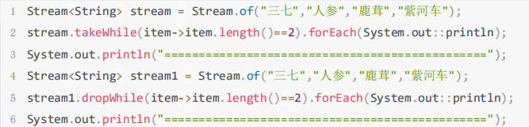

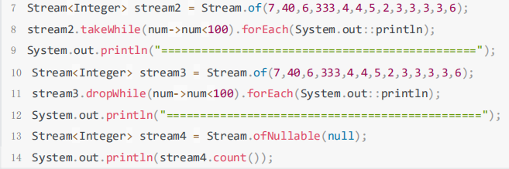

### 12、改进Optional类

Optional 类是在JDK8中新增的类，主要是为了解决空指针异常。在JDK9中对这个类进行了改进，主要是新增了三个方法：stream，ifPresentOrElse 和 or

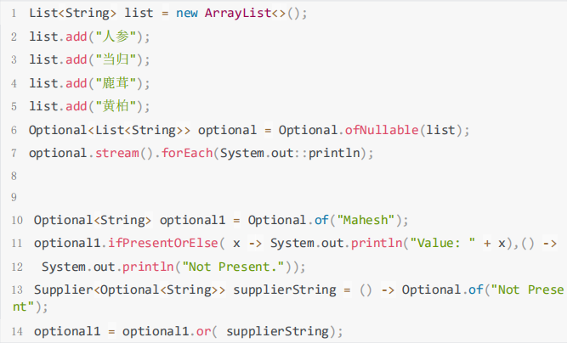

### 13、多分辨率图像API

在 java.awt.image 包下新增了支持多分辨率图片的API，用于支持多分辨率的图片。

1. 将不同分辨率的图像封装到一张（多分辨率的）图像中，作为它的变体。

2. 获取这个图像的所有变体。

3. 获取特定分辨率的图像变体，表示一张已知分辨率单位为 DPI 的特定尺寸大小的逻辑图

像，并且这张图像是最佳的变体。

4. java.awt.image.MultiResolutionImage接口的基础实现

java.awt.image.BaseMultiResolutionImage获取所需要的变体。

5. 通过接口的getResolutionVariant（double destImageWidth, double

destImageHeight）方法，根据分辨率获取图像。

### 14、智能JAVA编译工具

智能 java 编译工具( sjavac )的第一个阶段始于 JEP139 这个项目，用于在多核处理器情况下提升JDK 的编译速度。如今，这个项目已经进入第二阶段，即 JEP199，其目的是改进 Java 编译工具，并取代目前 JDK 编译工具 javac，继而成为 Java 环境默认的通用的智能编译工具。JDK 9 还更新了 javac 编译器以便能够将 java 9 代码编译运行在低版本 Java 中。

### 15、统一的JVM日志系统

日志是解决问题的唯一有效途径：曾经很难知道导致 JVM 性能问题和导致 JVM 崩溃的根本原因。不同的 JVM 日志的碎片化和日志选项（例如：JVM 组件对于日志使用的是不同的机制和规则），这使得 JVM 难以进行调试。解决该问题最佳方法：对所有的 JVM 组件引入一个单一的系统，这些 JVM 组件支持细粒度的和易配置的 JVM 日志

### 16、javadoc的HTML5支持

JDK8 生成的java帮助文档是在 HTML4 中。而HTML4 已经是很久的标准了。

JDK9 的javadoc，现支持HTML5 标准。

### 17、java动态编译器

JIT（Just-in-time）编译器可以在运行时将热点编译成本地代码，速度很快。但是 Java 项目现在变得很大很复杂，因此 JIT 编译器需要花费较长时间才能热身完，而且有些 Java 方法还没法编译，性能方面也会下降。

AoT 编译就是为了解决这些问题而生的。

在 JDK 9 中， AOT（JEP 295: Ahead-of-Time Compilation）作为实验特性被引入进来，开发

者可以利用新的 jaotc 工具将重点代码转换成类似类库一样的文件。虽然仍处于试验阶段，但这个功能使得 Java应用在被虚拟机启动之前能够先将 Java 类编译为原生代码。此功能旨在改进小型和大型应用程序的启动时间，同时对峰值性能的影响很小。

但是 Java 技术供应商 Excelsior 的营销总监 Dmitry Leskov 担心 AoT 编译技术不够成熟，希望Oracle 能够等到 Java 10时有个更稳定版本才发布。

## 7.3 jdk10新特性

### 1、局部变量类型推断

JDK10 可以使用var作为局部变量类型推断标识符，此符号仅适用于局部变量，增强for循环的索引，以及传统for循环的本地变量；它不能使用于方法形式参数，构造函数形式参数，方法返回类型，字段，catch形式参数或任何其他类型的变量声明。

标识符var不是关键字；相反，它是一个保留的类型名称。这意味着var用作变量，方法名或则包名称的代码不会受到影响；但var不能作为类或则接口的名字（但这样命名是比较罕见的，因为他违反了通常的命名约定，类和接口首字母应该大写）。

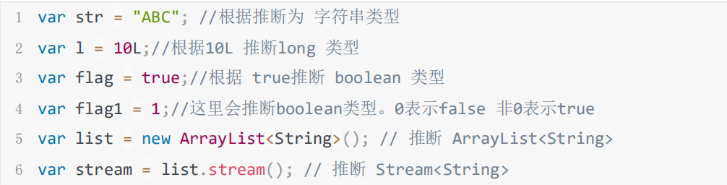

### 2、将JDK多存储库合并为单存储库

为了简化和简化开发，将JDK多存储库合并到一个存储库中。多年来，JDK的完整代码已经被分解成多个存储库。在JDK9 中有八个仓库：root、corba、hotspot、jaxp、jaxws、jdk、langtools

和nashorn。在JDK10中被合并为一个存储库。

虽然这种多存储库模型具有一些优点，但它也有许多缺点，并且在支持各种可取的源代码管理操作 方面做得很差。特别是，不可能在相互依赖的变更存储库之间执行原子提交。例如，如果一个bug修复或RFE的代码现在同时跨越了jdk和hotspot 存储库，那么对于两个存储库来说，在托管这两个不同的存储库中，对两个存储库的更改是不可能实现的。跨多个存储库的变更是常见

### 3、垃圾回收接口

这不是让开发者用来控制垃圾回收的接口；而是一个在 JVM 源代码中的允许另外的垃圾回收器快速方便的集成的接口。

垃圾回收接口为HotSpot的GC代码提供更好的模块化；在不影响当前代码的基础情况下，将GC添加到HotSpot变的更简单；更容易从JDK构建中排除GC。实际添加或删除GC不是目标，这项工作将使HotSpot中GC算法的构建时间隔离取得进展，但它不是完全构建时间隔离的目标。

### 4、并行Full GC的G1

JDK10 通过并行Full GC，改善G1的延迟。G1垃圾收集器在JDK 9中是默认的。以前的默认值并行收集器中有一个并行的Full GC。为了尽量减少对使用GC用户的影响，G1的Full GC也应该并行。

G1垃圾收集器的设计目的是避免Full收集，但是当集合不能足够快地回收内存时，就会出现完全GC。目前对G1的Full GC的实现使用了单线程标记-清除-压缩算法。JDK10 使用并行化标记-清除- 压缩算法，并使用Young和Mixed收集器相同的线程数量。线程的数量可以由- XX:ParallelGCThreads选项来控制，但是这也会影响用Young和Mixed收集器的线程数量。

### 5、应用数据共享

为了提高启动和内存占用，扩展现有的类数据共享（CDS）特性，允许将应用程序类放置在共享档案中。

通过在不同的Java进程间共享公共类元数据来减少占用空间。提升启动时间。

CDS允许将来自JDK的运行时映像文件（$JAVA_HOME/lib/modules）的归档类和应

用程序类路径加载到内置平台和系统类加载器中。CDS允许将归档类加载到自定义类加载器中。

6、线程局部管控

在不执行全局VM安全点的情况下对线程执行回调的方法。让它停止单个线程而不是全部线程。

### 7、移除Native­Header Generation Tool (javah)

JDK10 从JDK中移除了javah 工具。该工具已被JDK8 （JDK-7150368）中添加javac高级功能所取代。此功能提供了在编译java源代码时编写本机头文件的功能，从而无需使用单独的工具

### 8、Unicode标签扩展

JDK10 改善 java.util.Locale 类和相关的 API 以实现额外 BCP 47 语言标签的 Unicode 扩展。尤其以下扩展支持：

cu：货币类型

fw：一周的第一天

rg：区域覆盖

tz：时区

为支持以上扩展，JDK10对以下API进行更改：

java.text.DateFormat::get*Instance：将根据扩展ca、rg或tz返回实例。

java.text.DateFormatSymbols::getInstance：将根据扩展rg返回实例。

java.text.DecimalFormatSymbols::getInstance：将根据扩展rg返回实例。

java.text.NumberFormat::get*Instance：将根据nu或rg返回实例。

java.time.format.DateTimeFormatter::localizedBy：将返回DateTimeFormatter 根

据ca，rg或rz的实例。

java.time.format.DateTimeFormatterBuilder::getLocalizedDateTimePattern：将

根据rg返回String。

java.time.format.DecimalStyle::of：将返回DecimalStyle根据nu或rg的实例。

java.time.temporal.WeekFields::of：将返回WeekFields根据fw或rg的实例。

java.util.Calendar::{getFirstDayOfWeek,getMinimalDaysInWeek}：将根据fw或rg

返回值。

java.util.Currency::getInstance：将返回Currency根据cu或rg返回实例。

java.util.Locale::getDisplayName：将返回一个包含这些U扩展名的显示名称的字符

串。

java.util.spi.LocaleNameProvider：将为这些U扩展的键和类型提供新的SPI。

9、备用内存设备上分配堆内存

启用HotSpot VM以在用户指定的备用内存设备上分配Java对象堆。随着廉价的NV-DIMM内存的可用性，未来的系统可能配备了异构的内存架构。这种技术的一个例子是英特尔的3D XPoint。这样的体系结构，除了DRAM之外，还会有一种或多种类型的非DRAM内存，具有不同的特征。具有与DRAM具有相同语义的可选内存设备，包括原子操作的语义，因此可以在不改变现有应用程序代码的情况下使用DRAM代替DRAM。所有其他的内存结构，如代码堆、metaspace、线程堆栈等等，都将继续驻留在DRAM中。

参考以下使用案例：

在多JVM部署中，某些JVM（如守护进程，服务等）的优先级低于其他JVM。与

DRAM相比，NV-DIMM可能具有更高的访问延迟。低优先级进程可以为堆使用NV-DIMM

内存，允许高优先级进程使用更多DRAM。

诸如大数据和内存数据库等应用程序对内存的需求不断增加。这种应用可以将NV-

DIMM用于堆，因为与DRAM相比，NV-DIMM可能具有更大的容量，成本更低。

### 10、基于实验JAVA的JIT编译器

启用基于Java的JIT编译器Graal，将其用作Linux / x64平台上的实验性JIT编译器。Graal是一个基于Java的JIT编译器,它是JDK 9中引入的Ahead-of-Time（AOT）编译器的基础。使它成为实验性JIT编译器是Project Metropolis的一项举措，它是下一步是研究JDK的基于Java的JIT的可行性。

使Graal可用作实验JIT编译器，从Linux / x64平台开始。Graal将使用JDK 9中引入的JVM编译器接口（JVMCI）。Graal已经在JDK中，因此将它作为实验JIT将主要用于测试和调试工作。要启用Graal作为JIT编译器，请在java命令行上使用以下选项：

­XX:+UnlockExperimentalVMOptions ­XX:+UseJVMCICompiler

### 11、ROOT证书

在JDK中提供一组默认的root 认证权威（CA）证书。在Oracle的Java SE根CA程序中开源root证书，以使OpenJDK构建对开发人员更有吸引力，并减少这些构建和Oracle JDK构建之间的差异。

cacerts密钥存储库是JDK的一部分，它的目的是包含一组root证书，这些root证书可以用来在各种安全协议中使用的证书链中建立信任。然而，JDK源代码中的cacerts密钥库目前是空的。因此，诸如TLS之类的关键安全组件在OpenJDK构建中不会默认工作。为了解决这个问题，用户必须配置和填充cacerts密钥库，并使用一组root证书来记录，例如， <https://www.oracle.com/java/technologies/javase/9-all-relnotes.html#JDK-8189131>

# 数据结构

## 数组

数组是相同数据类型的元素的集合。

数组中的各元素的存储是有先后顺序的，它们在内存中按照这个先后顺序连续存放在一起。内存地址

数组元素用整个数组的名字和它自己在数组中的顺序位置来表示。例如，a[0]表示名字为a的数组中的第一个元素，a[1]代表数组a的第二个元素，以此类推。

数组的增删的时间复杂度为O(n),因为其存储是连续的，所以当进行增删时需要依次移动该下标之后的所有数据

数组支持使用下标的随机查找，使用下表查找数据的时间复杂度为O(1)

数组的下标为什么从零开始？

方便查找确定数据的内存地址，每个元素的地址都可以通过初始地址+i*基本类型的长度来确定查找元素的内存地址

## 链表

链表通过指针将一组零散的内存块串联在一起。其中，我们把内存块称为链表的“结点”。为了将所有的结点串起来，每个链表的结点除了存储数据之外，还需要记录链上的下一个结点的地址。画图演示：

特点：

(1)不需要连续的内存空间。

(2)有指针引用

(3)三种最常见的链表结构：单链表、双向链表和循环链表

1. 如何设计一个LRU缓存淘汰算法？

定义一个固定的长度，然后维护一个链表，当链表长度未超过指定长度时可以随意添加数据，当超过长度后则添加元素时删掉尾节点，添加元素时如果元素已存在则将元素放在头节点，将之前位置的数据删除

最近使用，只需要维护一个有序的单链表就可以了。有序的指的就是加入的时间排序

2.约瑟夫问题：详细描述我会写在这里。

课后完成。

约瑟夫问题是个有名的问题：N个人围成一圈，从第一个开始报数，第M个将被杀掉，最后剩下一个，其余人都将被杀掉。例如N=6，M=5，被杀掉的顺序是：5，4，6，2，3，1。

现在问你最后留下的人是谁？

比如N=6，M=5

留下的就是1

1 2 3 4 5 6 => 6 1 2 3 4 => 6 1 2 3 =>1 2 3 => 1 3 => 1

数组与链表的重要区别：

1.数组简单易用，在实现上使用的是连续的内存空间，可以借助CPU的缓存机制，预读数组中的数据，所以访问效率更高。

2.链表在内存中并不是连续存储，所以对CPU缓存不友好，没办法有效预读。

3.数组的缺点是大小固定，一经声明就要占用整块连续内存空间。如果声明的数组过大，系统可能没有足够的连续内存空间分配给它，

导致“内存不足（out ofmemory）”。如果声明的数组过小，则可能出现不够用的情况。

4.动态扩容：数组需再申请一个更大的内存空间，把原数组拷贝进去，非常费时。链表本身没有大小的限制，天然地支持动态扩容。

## 二叉树

在树形结构里面有几个重要的术语：

1.结点：树里面的元素。

2.父子关系：结点之间相连的边

3.子树：当结点大于1时，其余的结点分为的互不相交的集合称为子树

4.度：一个结点拥有的子树数量称为结点的度

5.叶子：度为0的结点

6.孩子：结点的子树的根称为孩子结点

7.双亲：和孩子结点对应

8.兄弟：同一个双亲结点

9.森林：由N个互不相交的树构成深林

结点的高度：结点到叶子结点的最长路径

结点的深度：根结点到该结点的边个数

结点的层数：结点的深度加1

树的高度：根结点的高度

深度为n层最多有2^(n-1)个节点，深度为n的二叉树最多有2^n -1个节点

节点之间的关系 n0（叶子节点） = n2（有两个子节点的节点） +1

二叉树有，满二叉树、完全二叉树，普通二叉树

**满二叉树**：每个非叶子节点都有两个节点

**完全二叉树**：二叉树中某个非叶子如果只有一个节点，那么这个节点必须为左节点

完全二叉树的意义？

完全二叉树可以使用数组存储，因为数组高效且不需要存储链表的指针，因为数组的存储是连续的所以构建树的过程必须先左后右

二叉树的三种遍历方式？

**三种遍历方式都可以理解为只输出根节点**

三种遍历方式的时间复杂度均为O(n),每个节点均被获取两次，故而时间复杂度为O(2n)，所以时间复杂度为O(n)

前序：根左右，遍历时首先输出根节点，然后到其左节点，然后将左节点当作一颗新树的根 节点，输出此节点，然后再获取其左节点，直至没有左节点，则在最后一个根节点获取 右节点依次遍历

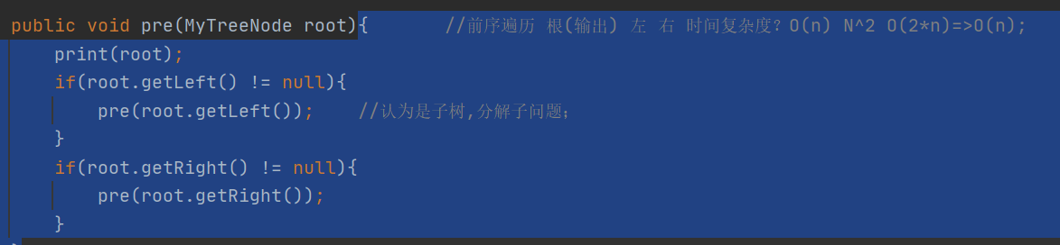

中序：左根右，遍历时首先从根节点开始，首先获取其左节点，然后以其左节点为根节点看作一棵新树然后继续获取其左节点直至该左节点为叶子节点时则输出此节点，然后输出此左节点的根节点，然后找到此根节点的右节点，找到其左节点直至叶子节点，回溯时输出此右节点

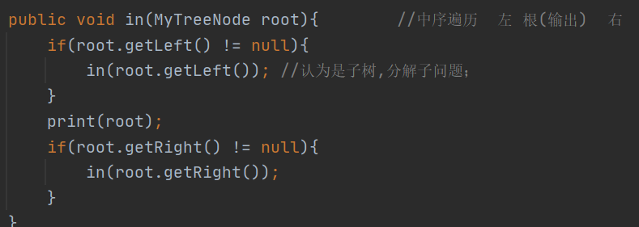

后序：左右根

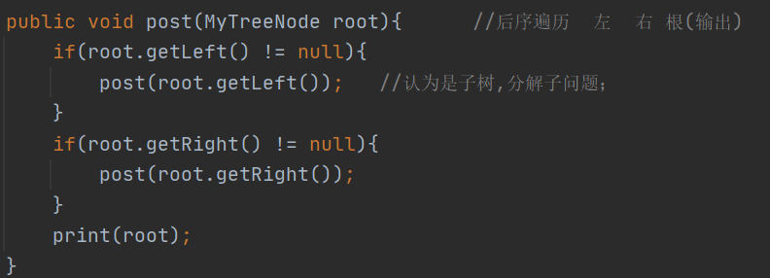

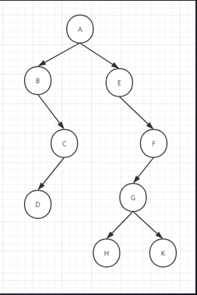

此树的三种遍历方式的输出值

前序：ABCDEFGHK

中序：BDCAEHGKF

后序：DCBHKGFEA

## 二叉搜索树

二叉搜索树又叫二叉查找树，二叉排序树；它具有以下特点：

1.如果它的左子树不为空，则左子树上结点的值都小于根结点。

2.如果它的右子树不为空，则右子树上结点的值都大于根结点。

3.子树同样也要遵循以上两点

为什么又叫做二叉排序树呢？ 二叉树的遍历方式：前 中 后 层次（Mysql）

只要一颗树是二叉搜索树，那么它的中序遍历一定是有序的。左根（输出）右

看右边的这颗二叉树，它的中序遍历为：左根右

左 根（输出） 右：0 3 4 5 6 8

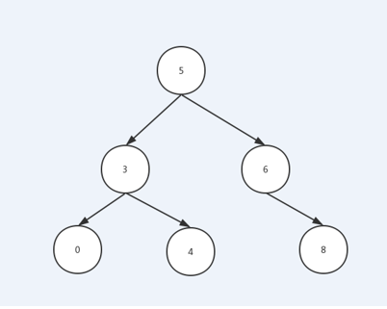

查找：logn

插入：单个元素的插入logn

删除：logn

插入的时候每次都是和根结点比较。一直要找到它应该插入的位置。

肯定会插在叶子结点。那么其实大家可以看到 插入其实就是查找。

插入的时候每次都是和根结点比较。一直要找到它应该插入的位置。

肯定会插在叶子结点。那么其实大家可以看到 插入其实就是查找。 默认root不会为空

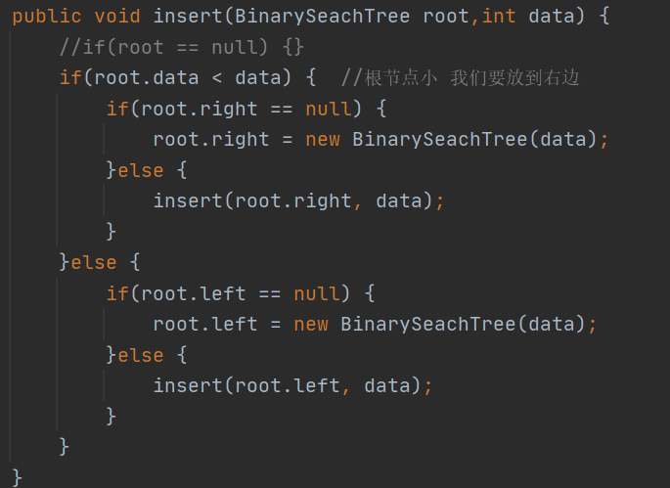

数据查找

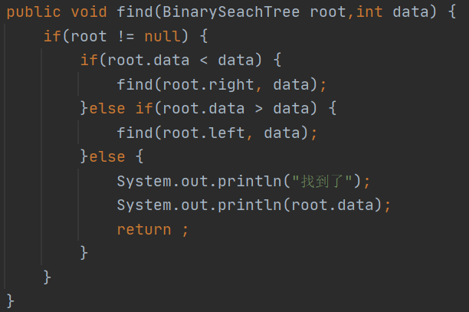

中序遍历

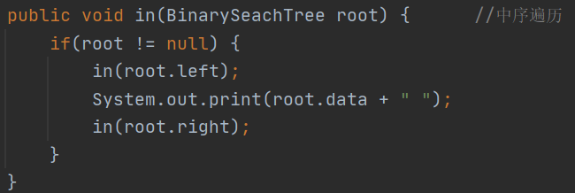

删除节点有三种情况：

1.要删除的结点是叶子结点则直接删除 O(1)

2.要删除的结点只有一个子树则直接将其子节点赋值给父节点即可（左或者右）O(1)

3.要删除的结点有两颗子树：找后继结点（后继节点为左节点，前驱节点为右节点），而且后继结点的左子树一定为空，此时后继节点代替要删除的节点位置，如果后继节点的右节点不为空，则将右节点代替后继节点的原位置

## 红黑树

二叉树在极限状态下会退化为链表，所以为了优化二叉树提出了平衡二叉树，如AVL树与红黑树，它的左右子树高度之差不超过1

红黑树的特质：

1.每个结点不是红色就是黑色；

2.不可能有连在一起的红色结点（黑色的就可以），每个叶子节点都是黑色的空节点（NIL）；也就是说，叶子节点不存储数据；

3.根结点都是黑色 root；

4.每个节点，从该节点到达其可达叶子节点的所有路径，都包含相同数目的黑色节点。

1.改变颜色:最简单 红变黑 黑变红

2.左旋：针对于点旋，但是点上面的子树也要跟着转。指针

3.右旋：

插入的时候旋转和颜色变换规则：

1.变颜色的情况：当前结点的父亲是红色，且它的祖父结点的另一个子结点也是红色。（叔叔结点）：

（1）把父节点设为黑色

（2）把叔叔也设为黑色

（3）把祖父也就是父亲的父亲设为红色（爷爷）

（4）把指针定义到祖父结点(爷爷)设为当前要操作的.

2.左旋：当前父结点是红色，叔叔是黑色的时候，且当前的结点是右子树。左旋

以父结点作为左旋。指针变换到父亲结点

3.右旋：当前父结点是红色，叔叔是黑色的时候，且当前的结点是左子树。右旋

（1）把父结点变为黑色

（2）把祖父结点变为红色 （爷爷）

（3）以祖父结点旋转（爷爷）

插入 近似：nlogn

查找 logn

删除：近似logn

## 栈

LIFO后进先出，可以分为数组实现与链表实现两种

使用栈实现浏览器前进后退

使用两个栈实现，一个栈用作前进，一个栈用作后退，当进行网页浏览时将数据添加到前进栈，当进行后退操作时将前进栈中的数据放入到后退栈，再次前进时则将后退栈的数据加入到前进栈，当执行后退操作并在页面中打开新的页面，则将后退栈清空